Івано-Франківський національний технічний університет нафти і газу

Інститут архітектури та будівництва "ІФНТУНГ - ДонНАБА",
Кафедра архітектури і дизайну

_______________________________Кобльовська Діана Віталіївна__________________________
(прізвище, ім’я, по батькові)

УДК 727:373.23(477.86-25)
(індекс)

МАГІСТЕРСЬКА РОБОТА

«Принципи архітектурної організації нового освітнього простору початкової _____________________ та_дошкільної освіти»__________________________
(назва роботи)

Архітектура та містобудування______________________________
(назва освітньої програми)

191 Архітектура та містобудування_____________________________
(шифр і назва спеціальності)

Кобльовська Д.В.______________________
(підпис, ініціали та прізвище здобувача освітнього ступеня)

Науковий керівник: к. арх., доцент кафедри АіД Смадич І.П._______________________
Консультант: старший викладач кафедри АіД Скрипин Т.В.________________________
(прізвище, ім’я, по батькові, науковий ступінь, вчене звання)

Допущено до захисту
Завідувач кафедри архітектури і дизайну
проф. Олексій ЯЩЕНКО
(посада) (підпис) (дата) (ініціали та прізвище)

Рецензент
проф. Олексій ЯЩЕНКО
(посада) (підпис) (дата) (ініціали та прізвище)

Робота містить результати власних досліджень. Використання ідей, результатів і текстів інших авторів мають посилання на відповідне джерело

Івано-Франківськ – 2025

Івано-Франківський національний технічний університет нафти і газу
____________________________________________________________________________________________________________________________
(повне найменування закладу вищої освіти)
Інститут архітектури та будівництва "ІФНТУНГ - ДонНАБА",.
Кафедра архітектури і дизайну .
Освітній рівень магістр .
Спеціальність 191 Архітектура та містобудування .
(шифр і назва)

ЗАТВЕРДЖУЮ
Завідувач кафедри __________
Олексій ЯЩЕНКО .
«____» ________________ 2025 рік

З А В Д А Н Н Я
НА МАГІСТЕРСЬКУ РОБОТУ СТУДЕНТОВІ

Кобльовська Діана Віталіївна______________________________
(прізвище, ім’я, по батькові)
1. Тема роботи «Принципи архітектурної організації нового освітнього простору початкової та дошкільної освіти»_______________________________________________________________ ______________________________________________________________________________
керівник роботи: к. арх., доцент кафедри АіД Смадич І.П.______________________________
консультант: старший викладач кафедри АіД Скрипин Т.В.____________________________,
(прізвище, ім’я, по батькові, науковий ступінь, вчене звання)
затверджені наказом закладу вищої освіти від “6” жовтня 2025 року № 607/7
2. Строк подання студентом роботи _____________________________________________
3. Вихідні дані до роботи Ситуаційна схема, завдання на дипломний проєкт______ ___________________________________________________________________________________________________________________________________________________________________________________________________________________________________
4. Зміст розрахунково-пояснювальної записки (перелік питань, які потрібно розробити)
ВСТУП. РОЗДІЛ І. Теоретичні основи формування та архітектурної організації нового освітнього простору. 1.1 Еволюція концепцій навчального середовища та чинники формування нового освітнього простору. 1.2 Ключові вимоги до освітнього простору та принципи його проектування. 1.3 Порівняльний аналіз освітнього простору у різних історичних періодах. 1.4 Світовий та вітчизняний досвід проектування нових освітніх просторів. Висновки до розділу І. РОЗДІЛ ІІ. Архітектурно-планувальні та містобудівні аспекти організації освітнього простору. 2.1 Містобудівні вимоги та територіально-планувальні особливості розміщення освітніх закладів. 2.2 Архітектурно-планувальні рішення та об'ємно-просторові типи будівель. 2.3 Функціональне зонування та методи трансформування освітнього простору. 2.4 Дизайнерські та колористичні рішення НОП (Новий Освітній Простір). Висновки до розділу ІІ. РОЗДІЛ ІІІ. Проєктна частина. 3.1 Комплексний передпроєктний аналіз проєктованої ділянки. 3.2 Опис генерального плану. 3.3 Архітектурно-планувальні особливості. 3.4 Особливості об’ємно-просторового рішення головної споруди. 3.5 Конструктивні рішення споруди. 3.6 Техніко-економічні показники. Висновки до розділу ІІІ. ВИСНОВОК. СПИСОК ВИКОРИСТАНИХ ДЖЕРЕЛ. ДОДАТКИ.
5. Перелік графічного матеріалу (з точним зазначенням обов’язкових креслень) ________
Концепція нового освітнього простору. Фактори, що впливають на формування нового освітнього простору. Передумови розвитку концепції нового освітнього простору. Ключові якості сучасного освітнього простору (за Боровець О.В.). Принципи проєктування, моделювання, створення освітнього середовища початкової школи (за Фруктовою Я.). Архітектурні принципи формування простору. Функціональна програма нового освітнього простору. Порівняння аспектів освітнього простору в різні історичні періоди. Порівняльні аспекти теперішньої школи та школи майбутнього. Початкова та середня школа ELS Altair School. Початкова школа Люкс. Початкова та середня школа. Дитячий садок, Франція. Дитячий садок, Франція. Академія сучасної освіти А+. Дитячий садок «Фанні Файна». Опорна школа, смт. Солоне. Школа Хеппі Нест. Середня школа «КМДШ». Комплексний аналіз території. Аналіз нормативного радіуса доступності закладів початкової освіти. Комплексний аналіз території. Радіус доступності ЗДО та мінімальні відстані між дошкільними закладами. Комплексний аналіз території. Мінімально допустимі відстані до доріг різного функціонального призначення. Функціонально-планувальні вимоги. Співвідношення площ ділянки. Композиційні типи. Композиційні типи. Планувальна структура рекреаційних просторів. Схема функціональних зв’язків. Функціональні зони навчальних приміщень: дошкільна група і початкова школа. Групи приміщень освітнього комплексу. Колірна концепція. Екологічність матеріалів для початкової школи та дошкільної групи. Соціально-демографічний аналіз. Ситуаційна схема в структурі міста Івано-Франківськ. Аналіз освітньої інфраструктури в межах міста Івано-Франківськ. Ситуаційна схема в системі транспортних та пішохідних шляхів. Ситуаційна схема. Схема організації території. Схема функціонального зонування території. Функціональне зонування споруди. Евакуаційні виходи. Формотворення. Генплан. План 1-го поверху. Експлікація 1-го поверху. План 2-го поверху. Експлікація 2-го поверху. План -1-го поверху. Експлікація -1-го поверху. Фасад в осях Т-А. Фасад в осях А’-Е’. Фасад в осях 1-13. Фасад в осях 8-1. Візуалізації. Розріз в осях 1-13.

6. Консультанти розділів роботи
Розділ | Прізвище, ініціали та посада  консультанта | Підпис, дата
Розділ | Прізвище, ініціали та посада  консультанта | завдання видав | завдання  прийняв
1 | старший викладач кафедри АіД Скрипин Т.В.
2 | старший викладач кафедри АіД Скрипин Т.В.
3 | старший викладач кафедри АіД Скрипин Т.В.

7. Дата видачі завдання ________________________________________________________

КАЛЕНДАРНИЙ ПЛАН

№  з/п | Назва етапів магістерської  роботи | Термін виконання етапів роботи | Примітка
1 | Уточнення теми, мети та завдань дослідження | лютий 2025 р.
2 | Збір та аналіз наукових джерел | лютий – березень 2025 р.
3 | Написання вступу магістерської роботи | березень 2025 р.
4 | Розробка Розділу І (теоретичні основи) | березень – квітень 2025 р.
5 | Аналіз нормативно-містобудівних вимог | квітень 2025 р.
6 | Архітектурно-планувальні рішення (Розділ ІІ) | квітень – травень 2025 р.
7 | Комплексний передпроєктний аналіз ділянки | травень – червень 2025 р.
8 | Конструктивні рішення та ТЕП | червень 2025 р.
9 | Комплексний передпроєктний аналіз проєктованої ділянки | червень – липень 2025 р.
10 | Проєктна частина (Розділ ІІІ)
  липень – серпень
  2025 р.
11 | Оформлення графічної частини та редагування роботи | серпень – вересень 2025 р.
12 | Остаточне редагування та перевірка роботи | вересень – жовтень 2025 р.
13 | Подання та захист магістерської роботи | жовтень 2025 р.

Студент ___________ Кобльовська Д.В.
( підпис ) (прізвище та ініціали)

Керівник роботи ___________ __ Смадич І.П.___
( підпис ) (прізвище та ініціали)

Консультант роботи ___________ __ Скрипин Т.В.
( підпис ) (прізвище та ініціали)
ЗМІСТ
ВСТУП
РОЗДІЛ І. Теоретичні основи формування та архітектурної організації нового освітнього простору.
1.1 Еволюція концепцій навчального середовища та чинники формування нового освітнього простору.
1.2 Ключові вимоги до освітнього простору та принципи його проектування.
1.3 Порівняльний аналіз освітнього простору у різних історичних періодах.
1.4 Світовий та вітчизняний досвід проектування нових освітніх просторів.
Висновки до розділу І.
РОЗДІЛ ІІ. Архітектурно-планувальні та містобудівні аспекти організації освітнього простору.
2.1 Містобудівні вимоги та територіально-планувальні особливості розміщення освітніх закладів.
2.2 Архітектурно-планувальні рішення та об'ємно-просторові типи будівель.
2.3 Функціональне зонування та методи трансформування освітнього простору.
2.4 Дизайнерські та колористичні рішення НОП (Новий Освітній Простір).
Висновки до розділу ІІ.
РОЗДІЛ ІІІ. Проєктна частина.
3.1 Комплексний передпроєктний аналіз проєктованої ділянки.
3.2 Опис генерального плану.
3.3 Архітектурно-планувальні особливості.
3.4 Особливості об’ємно-просторового рішення головної споруди.
3.5 Конструктивні рішення споруди.
3.6 Техніко-економічні показники.
Висновки до розділу ІІІ.

ВИСНОВОК
СПИСОК ВИКОРИСТАНИХ ДЖЕРЕЛ
ДОДАТКИ
ВСТУП
«Кожна дитина – неповторна, наділена від природи унікальними здібностями, талантами та можливостями. Місія нової української школи – допомогти розкрити та розвинути здібності, таланти і можливості кожної дитини на основі партнерства між учителем, учнем і батьками.» [15, с. 14]
Актуальність теми
Сучасні трансформації в освітній сфері України зумовлюють потребу переосмислення архітектурної організації просторів для початкової та дошкільної освіти. «Архітектурна організація освітнього простору в Україні стикається з низкою проблем, що обмежують ефективність навчального процесу та розвиток дітей. Наші школи переважно розміщуються у будівлях масового типового будівництва радянських часів, що проектувались у свій час на основі інших підходів.» [34, с. 5] Простори таких закладів часто мають невелику площу класів, недостатнє природне освітлення та обмежену кількість зон для творчої, рухової та групової діяльності. Зношені конструкції, застарілі планувальні рішення та обмежені можливості адаптації до новітніх освітніх практик створюють бар’єри для якісного навчання і всебічного розвитку дітей.
У швидко зростаючих міських районах та громадах особливо помітним стає дефіцит сучасних навчальних просторів, що призводить до переповненості закладів, погіршення умов перебування дітей і зниження ефективності освітнього процесу. Така ситуація суперечить державним пріоритетам щодо створення безпечного, комфортного й інноваційного середовища відповідно до засад Нової української школи.
Розроблення нових принципів архітектурної організації освітнього простору є необхідною умовою для формування середовища, яке не лише забезпечує передачу знань, а й сприяє розвитку особистості, критичного мислення, творчих здібностей і соціальної взаємодії. Сучасні підходи до проектування шкіл та закладів дошкільної освіти вимагають комплексного врахування функціональних, ергономічних, психологічних і технологічних аспектів, а також гнучкості та можливості адаптації простору до різних освітніх сценаріїв.
Таким чином, дослідження принципів архітектурної організації нового освітнього простору для початкової та дошкільної освіти є актуальним завданням, спрямованим на формування середовища, яке відповідатиме сучасним суспільним запитам, міжнародним тенденціям і потребам дитини в безпечному, комфортному й інтелектуально стимулюючому розвитку.
Мета дослідження
Метою магістерської роботи є обґрунтування та формування системи принципів архітектурної організації нового освітнього простору для дітей дошкільного та молодшого шкільного віку з урахуванням сучасних педагогічних підходів, психофізіологічних особливостей дітей та вимог сталого, інклюзивного й безпечного середовища.
Завдання дослідження
Для досягнення поставленої мети необхідно вирішити такі завдання:
- Провести аналіз наукових джерел та сучасних концепцій розвитку архітектури освітніх закладів.
- Дослідити історичну еволюцію архітектурних рішень у сфері початкової та дошкільної освіти, визначити недоліки традиційних підходів.
- Проаналізувати сучасні тенденції розвитку архітектури освітніх закладів в Україні та за кордоном
- Визначити ключові принципи архітектурної організації освітнього середовища, що включають функціональну гнучкість, варіативність просторових рішень, інтеграцію природного середовища та ергономічність.
- Дослідити нормативно-правові документи, що регламентують проєктування освітніх просторів.
- Розробити об’ємно-просторову та функціонально-планувальну концепцію нового освітнього простору.
- Виконати проєктне рішення та надати його архітектурно-практичне обґрунтування.
Об’єкт дослідження
Об’єктом дослідження виступає архітектурне середовище закладів початкової та дошкільної освіти як система просторової організації, що забезпечує навчально-виховний процес.
Предмет дослідження
Предметом дослідження є принципи, методи та архітектурні засоби формування нового освітнього простору для дітей раннього та молодшого шкільного віку.
Наукова новизна
Наукова новизна полягає у сформованому комплексному підході до архітектурної організації сучасного освітнього простору для дітей дошкільного та молодшого шкільного віку.
Структура роботи
Магістерська робота складається зі вступу, трьох розділів, висновків, списку використаних джерел та додатків.

РОЗДІЛ І. Теоретичні основи формування та архітектурної організації нового освітнього простору.
1.1 Еволюція концепцій навчального середовища та чинники формування нового освітнього простору.
Сучасний підхід до організації навчального простору ґрунтується на переході від традиційної моделі школи — як місця передачі знань — до моделі «школи розвитку», де середовище виступає активним учасником освітнього процесу. У працях Дж. Санофа наголошується, що архітектурне середовище не лише забезпечує функціональність, а й безпосередньо впливає на навчальні результати, соціальну поведінку, рівень комунікації та емоційний стан дитини. Схожу думку підтримує Л. Бистрова, зазначаючи, що «простір стає третьою педагогікою», доповнюючи діяльність учителя та зміст навчання.
Основою цієї концепції є три ключові складові — безпека, освіта та розвиток. Їхня взаємодія формує якісно нове середовище, у якому дитина отримує не лише знання, а й можливість гармонійного особистісного зростання. Безпечний простір забезпечує фізичний та психологічний комфорт; освітня складова визначає зміст і організацію навчального процесу; а розвиток - орієнтує на підтримку індивідуальних здібностей, творчості та соціальної активності.
Представлена схема відображає логіку взаємозв’язку цих компонентів та підкреслює їхню роль у формуванні сучасного освітнього середовища, що відповідає потребам дітей дошкільного та молодшого шкільного віку. (рис.1)
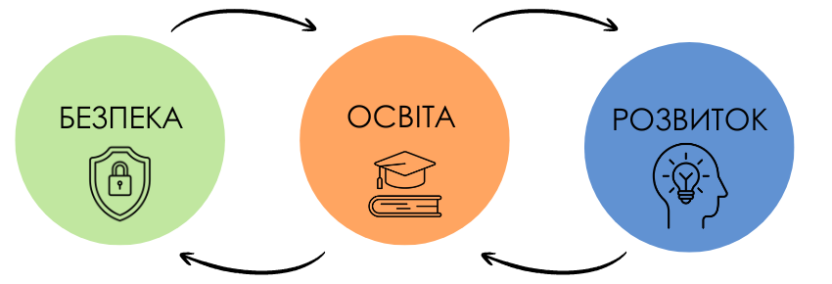
Рис.1 Концепція нового освітнього простору
Проєктування сучасного освітнього простору відбувається під впливом широкого спектра чинників, які визначають його зміст, функціональну організацію та якість. Формування нового типу навчального середовища неможливе без урахування як зовнішніх суспільно-політичних і технологічних змін, так і внутрішніх умов роботи конкретного закладу освіти.
ЗОВНІШНІ ФАКТОРИ
- Державна політика в галузі освіти — реформи, стандарти, нормативна база, фінансування.
- Соціально-економічні умови — рівень розвитку регіону, інвестиції, доступ до ресурсів.
- Науково-технічний прогрес — інноваційні технології, цифровізація навчального процесу.
- Глобалізаційні процеси — інтеграція в міжнародний освітній простір, обмін досвідом.
- Культурно-суспільні чинники — традиції, цінності, громадська активність.
- Екологічні умови — вплив середовища, екологічна свідомість, сталий розвиток.
- Ринок праці — зміна професійних вимог, потреба у нових компетенціях.
ВНУТРІШНІ ФАКТОРИ
- Стратегія розвитку навчального закладу — бачення, цілі, місія, пріоритети.
- Організація освітнього процесу — форми навчання, гнучкість розкладу, міждисциплінарність.
- Матеріально-технічна база — архітектура, дизайн приміщень, технічне забезпечення.
- Професійна майстерність педагогів — рівень кваліфікації, мотивація, готовність до інновацій.
- Психолого-педагогічний клімат — взаємодія, довіра, комфортне середовище для всіх учасників.
- Активність і потреби здобувачів освіти — участь у проєктах, самостійність, мотивація. (рис.2)
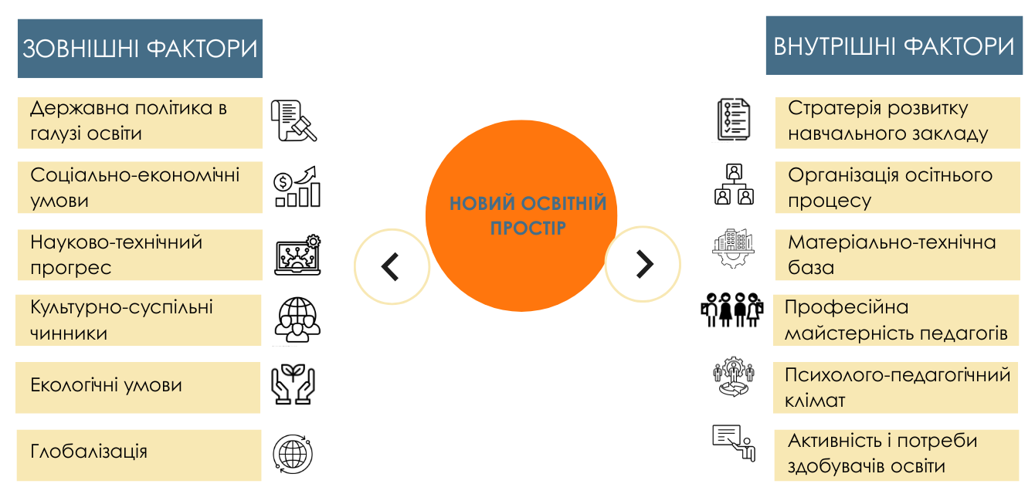
Рис. 2. Фактори, що впливають на формування нового освітнього простору
Формування нової концепції освітнього простору є результатом комплексних змін у суспільстві та зростаючих вимог до якості освітнього середовища. Сучасний підхід до проєктування закладів дошкільної та початкової освіти спирається на низку зовнішніх і внутрішніх факторів, які визначають пріоритети та напрямки розвитку архітектурних рішень. Економічні, технологічні, містобудівні, соціальні та політичні передумови формують основу, що впливає на оновлення стандартів, переосмислення функцій освітніх просторів та впровадження інноваційних моделей навчання.
Наведена схема узагальнює ключові фактори, що лежать в основі трансформації сучасного освітнього середовища, і демонструє їхній взаємозв’язок у процесі формування концепції нового освітнього простору.
Економічні передумови
- Перехід до децентралізованого управління освітою, що дозволяє громадам самостійно планувати витрати на розвиток навчальних закладів.
- Впровадження принципів енергоефективності та економії ресурсів у будівництві та реконструкції шкіл.
- Можливість залучення інвестицій і грантів міжнародних організацій (UNICEF, USAID, ЄС) для оновлення освітньої інфраструктури.
- Формування ринку освітніх послуг і підвищення конкуренції між навчальними закладами, що стимулює створення привабливого середовища.
Технологічні передумови
- Стрімкий розвиток інформаційно-комунікаційних технологій і потреба їх інтеграції в освітній процес.
- Використання цифрових платформ, мультимедійних засобів у навчанні.
- Поширення дистанційного та змішаного навчання, яке потребує гнучких просторів і технічного оснащення.
Містобудівні передумови
- Необхідність інтеграції навчальних закладів у міське середовище — школи як відкриті простори громади.
- Розвиток концепцій «школи в пішохідній доступності» та «дитячого простору в мікрорайоні».
- Реконструкція старих будівель під потреби сучасного освітнього процесу.
- Впровадження екологічного проектування: зелені дахи, озеленення територій, природне освітлення.
Соціальні передумови
- Зміна ролі школи — від навчального закладу до центру спільноти.
- Зростання потреби у безпечному, інклюзивному та комфортному середовищі для дітей різного віку.
- Демографічні процеси — урбанізація, збільшення дитячого населення у містах, необхідність створення нових шкіл.
- Прагнення суспільства до якості освіти, рівних можливостей і соціальної інтеграції.
Політичні передумови
- Реалізація Концепції “Нова українська школа” (НУШ) як державної реформи освіти.
- Прийняття нових Державних будівельних норм (ДБН В.2.2-3:2018) щодо навчальних закладів.
- Орієнтація на європейські стандарти освітнього середовища та програми ЄС з модернізації інфраструктури.
- Державна політика щодо інклюзії, децентралізації, цифровізації освіти. (рис. 3)

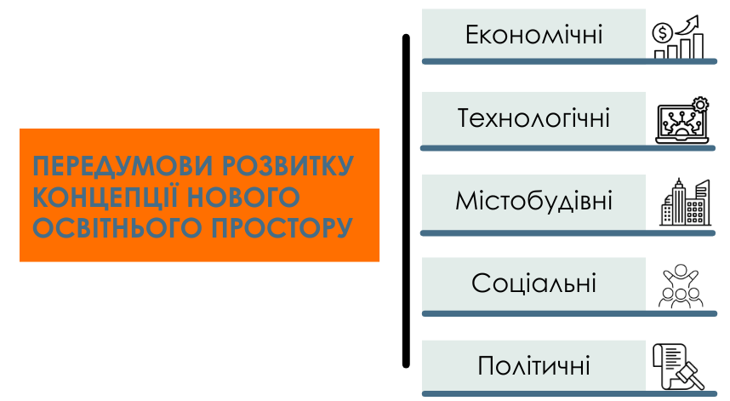
Рис. 3. Передумови розвитку концепції нового освітнього простору

1.2 Ключові вимоги до освітнього простору та принципи його проектування.
Створення сучасного освітнього простору для дітей дошкільного та молодшого шкільного віку ґрунтується на комплексі вимог, що визначають його безпечність, функціональність та відповідність віковим потребам. Архітектурні рішення мають забезпечувати оптимальні умови для навчання, розвитку, взаємодії та відпочинку, поєднуючи педагогічні підходи з просторовою організацією.
Сучасні принципи проєктування орієнтовані на гнучкість, інклюзивність, ергономічність та людинорозмірність середовища. Вони формують підхід, у якому простір виступає активним інструментом навчання та соціалізації.
«Ключовими якостями сучасного освітнього простору, які забезпечують реалізацію сучасних підходів до освітнього процесу, вважають: цілісність, єдність та впорядкованість предметно-просторового середовища і візуального сприйняття; багатофункціональність, гнучкість, мобільність; вікову відповідність; наявність особистого простору; свободу, креативність; практичність та ергономічність, збалансованість тощо.» [35] (рис.4)
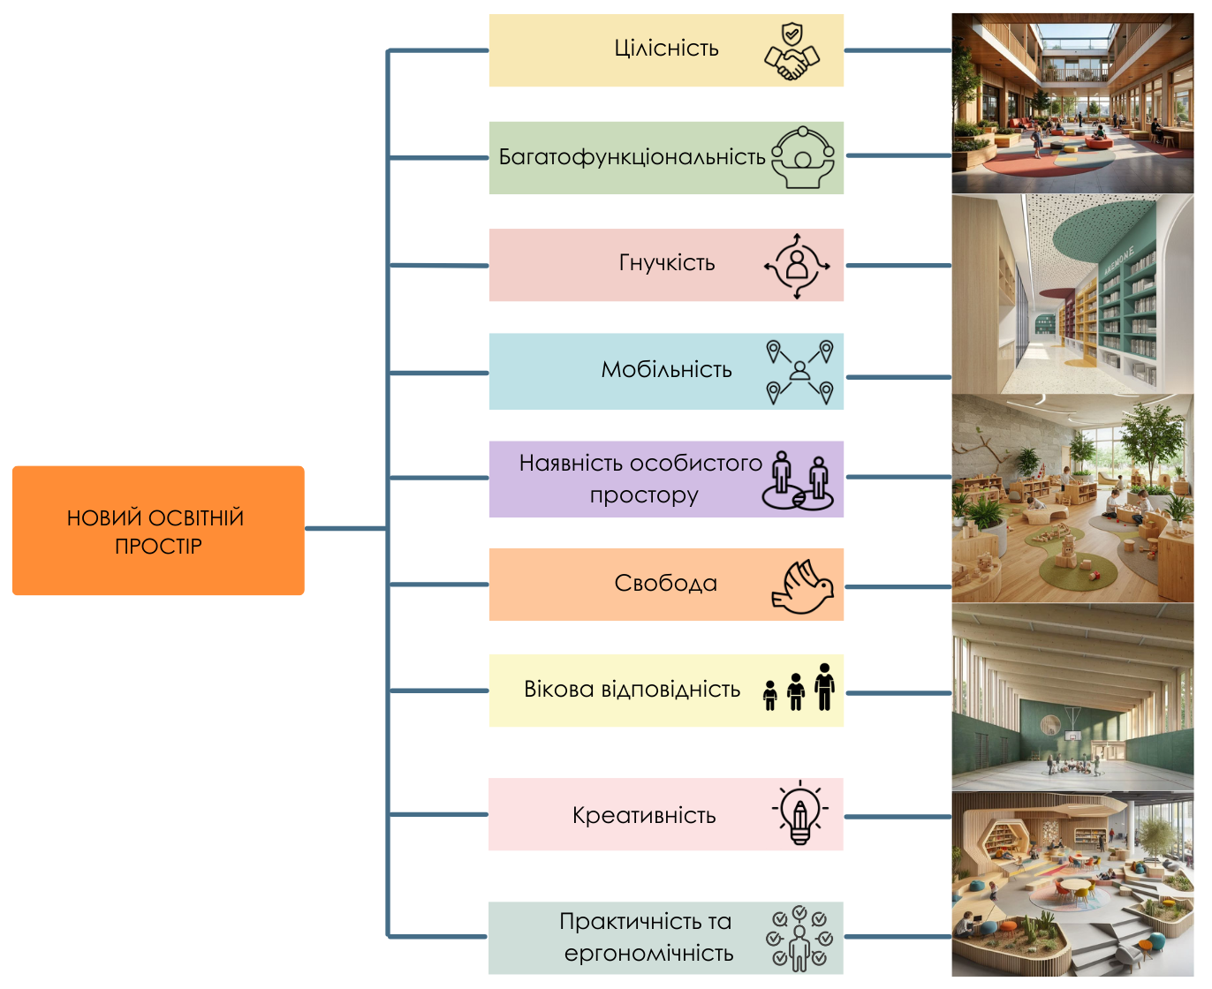
Рис. 4. Ключові якості сучасного освітнього простору (за Боровець О.В.)
«Сучасні дослідники, вивчаючи питання проєктування, моделювання, створення освітнього середовища початкової школи, зазначають, що цей процес повинен базуватися на таких принципах (за Я. Фруктовою):
- науковість (відповідність змісту навчання сучасному стану розвитку науки, відкриття учням таємниць наукових досліджень);
- інтегративність (встановлення чітких внутрішньопредметних та міжпредметних зв'язків);
- диференціація навчання (передбачення можливості здобуття учнями різнорівневих знань, вмінь і навичок, вибору профілю навчання, напрямів додаткової освіти, форм реалізації особистісного потенціалу);
- індивідуалізація навчання (врахування освітніх потреб учнів, їх здібностей, пізнавальних і професійних інтересів, темпів розвитку, темпераменту тощо);
- практична цінність змісту освіти (забезпечення опанування учнями знаннями, вміннями та навичками, необхідними для розв'язання як побутових проблем, так і свідомого вибору та здійснення майбутньої професійної діяльності);
- цілісність (взаємоузгодженість етапів і форм навчання, взаємодоповнюваність урочної, позаурочної та позакласної навчальної діяльності учнів).» [63] (рис.5)
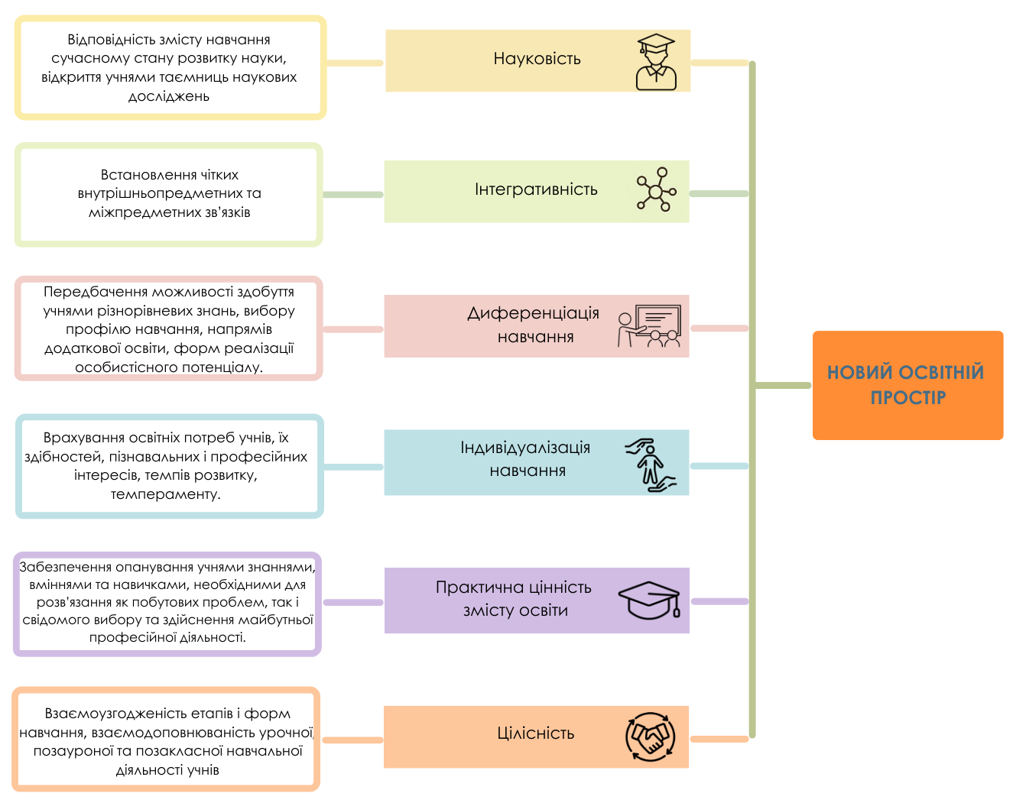
Рис.5. Принципи проєктування, моделювання, створення освітнього середовища початкової школи (за Фруктовою Я.)
Для якісного архітектурного проєктування необхідним є глибокий аналіз та розподіл функцій освітнього закладу. Схема «Архітектурні принципи формування простору» відображає структурно-функціональну модель об’ємно-планувальної організації, у якій приміщення систематизовано за трьома ключовими напрямами, що формують основу концепції Нового освітнього простору (НОП): Навчання, Комунікація та Розвиток. Така логіка побудови дає змогу проектувальнику створити цілісне, але водночас чітко структуроване середовище, яке гармонійно поєднує формальні та неформальні сценарії освітньої діяльності, підтримуючи різні потреби та стилі навчання дітей.
1. Функціональний блок «Навчання»
Цей блок охоплює приміщення, безпосередньо задіяні у реалізації освітніх та адміністративно-методичних процесів. Ключовим елементом, що забезпечує зв'язок між основними підзонами, є вестибюль.
Навчальні підзони: Центральними елементами є Навчальні класи та Лабораторії, які мають бути спроектовані з урахуванням гнучкості та можливості швидкої трансформації. Додатково виділяються Спецкласи та Куточки природи для забезпечення міждисциплінарного підходу до навчання.
Адміністративно-методичні підзони: Сюди входять приміщення, необхідні для управління закладом та підтримки педагогічної діяльності: Кабінет директора, Кабінет заступника директора, Бухгалтерія та Вчительська. Наявність Методичного кабінету та Приміщення для нарад підкреслює необхідність створення умов для професійного розвитку педагогів та спільної роботи.
Спортивно-оздоровчі підзони: Інтеграція Спортзалу, Басейну, Тренерської та Душових підкреслює важливість фізичного розвитку та збереження здоров’я учнів.
Висновок за блоком: Якісна архітектурна організація блоку «Навчання» вимагає не лише відповідності приміщень нормативній площі, а й технологічної готовності (савунзли, комори, роздягальні) для підтримки різних видів освітньої активності.
2. Функціональний блок «Комунікація»
Блок «Комунікація» є критично важливим для соціалізації, неформального навчання та інтеграції школи у громаду. Ключовим елементом, що об'єднує внутрішні та зовнішні комунікаційні потоки, є вестибюль.
Внутрішні комунікаційні простори: Рекреаційні зони та Ігрові кімнати слугують для відпочинку та неформального спілкування. Актовий зал та Амфітеатр є центральними для проведення загальних заходів. Особлива увага приділяється Медіатеці та Бібліотеці, які функціонують як інтелектуальні хаби.
Спеціалізовані простори: Включення Сенсорних кімнат та Кімнат для гуртків підкреслює інклюзивний підхід та орієнтацію на розвиток творчих та індивідуальних здібностей.
Зовнішні комунікаційні простори: Майданчики (Плац) забезпечують взаємодію з зовнішнім середовищем та активний відпочинок.
Висновок за блоком: Цей блок реалізує принцип співробітництва та соціальної інклюзії, перетворюючи коридори та рекреації на "третій простір", який є не менш важливим для навчання, ніж класи.
3. Функціональний блок «Розвиток»
Блок «Розвиток» акцентує увагу на формуванні творчих, культурних та життєво важливих навичок, виходячи за рамки стандартної навчальної програми.
Творчо-культурні простори: До цієї категорії належать Музичний клас, Арт-простір та Виставкові простори. Вони забезпечують умови для естетичного виховання та демонстрації досягнень учнів.
Практичні та Життєві навички: Включення Кулінарного простору та Бібліотеки підкреслює необхідність набуття практичних навичок та самостійної роботи з інформацією.
Простори для відпочинку та природи: Тераси для спілкування та Городня зона створюють зв'язок з природним середовищем та забезпечують умови для релаксації та екологічного виховання.
Висновок за блоком: Архітектурне забезпечення блоку «Розвиток» сприяє реалізації принципу гармонійного розвитку особистості, створюючи зони, що стимулюють креативність та дослідницьку діяльність. (рис.6)
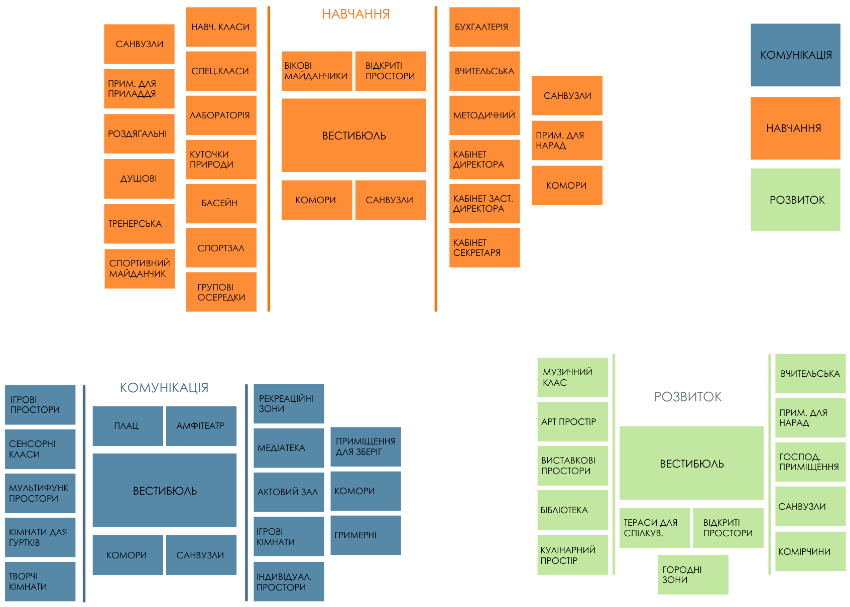
Рис. 6. Архітектурні принципи формування простору.
Ефективне архітектурне проектування Нового освітнього простору (НОП) вимагає чіткої функціональної класифікації приміщень, що забезпечує логічну організацію навчальних, комунікаційних та обслуговуючих процесів. Представлена схема "ФУНКЦІОНАЛЬНА ПРОГРАМА НОВОГО ОСВІТНЬОГО ПРОСТОРУ" являє собою типологію функціональних зон освітнього закладу, згрупованих за шістьма основними блоками: Вхідна, Адміністративна, Навчальна, Відпочинку, Спортивна та Господарська зони. Ця декомпозиція дозволяє визначити необхідний склад приміщень та їхні взаємозв'язки на етапі архітектурно-планувального моделювання.
1. Вхідна зона
Ця зона виконує функцію комунікаційного та контрольно-пропускного вузла закладу, формуючи перше враження та забезпечуючи навігацію. Вона включає Головний в'їзд, Головний вхід, Парковку та ключовий простір — Вестибюль. Вестибюль є важливим елементом, що забезпечує горизонтальний зв'язок між іншими функціональними блоками (Навчання, Комунікація, Адміністрація). Архітектурне рішення вхідної зони має бути орієнтоване на безпеку та зручність доступу.
2. Адміністративна зона
Адміністративна зона є управлінським та методичним центром закладу. Її склад визначений потребою у забезпеченні ефективного керівництва та підтримки педагогічної діяльності:
Керівний склад: Кабінет директора, Бухгалтер, Кабінет заступників директора.
Методичний та допоміжний персонал: Вчительська, Методичні кабінети та Архів.
Соціальний та медичний супровід: Медпункт та Зал засідань (для нарад та спілкування з батьками). Наявність Відпочинкової кімнати підкреслює потребу у створенні комфортних умов для роботи персоналу.
3. Навчальна зона
Навчальна зона є ключовим функціональним блоком і вимагає найбільшої трансформованості та технологічної адаптивності. Її склад відображає сучасні вимоги до організації освітнього процесу (НУШ):
Основа навчання: Навчальні класи та Спец. кабінети.
Стимулювання розвитку: Музичний кабінет, Кабінет інформатики, Майстерні та Арт-простори.
Ресурсно-інформаційні центри: Бібліотека та Куточки природи для інтеграції природничих наук.
4. Зона відпочинку
Ця зона забезпечує релаксацію, соціалізацію та неформальне навчання, що є критично важливим для психологічного комфорту дітей.
Активний та пасивний відпочинок: Вікові відпоч. майданчики, Ігрова та Індивідуальні простори.
Спільні та громадські простори: Громадські простори, Актові зали (як комунікаційний вузол) та Виставкові зали.
Естетичний та екологічний розвиток: Зелені простори, які можуть використовуватися як "зелені класи".
5. Спортивна зона
Спортивна зона спрямована на забезпечення фізичного розвитку та здоров'я учнів:
Основні об'єкти: Спортивний зал та Басейн.
Зони обслуговування: Роздягальня, Душові, Тренерська та Прим. для зберігання інвентарю.
Зовнішні елементи: Спортивний майданчик. Архітектурні рішення цієї зони мають відповідати вимогам безпеки та забезпечувати максимальне використання площі.
6. Господарська та Зона харчування
Ці зони забезпечують життєдіяльність та санітарно-гігієнічний контроль закладу.
Зона харчування: Кухня, Їдальня та Буфет. Її планування має забезпечувати дотримання санітарних норм.
Господарська зона: Господарський в’їзд/вхід, Складські приміщення, Технічний блок та Господ. комірчини. (рис.7)
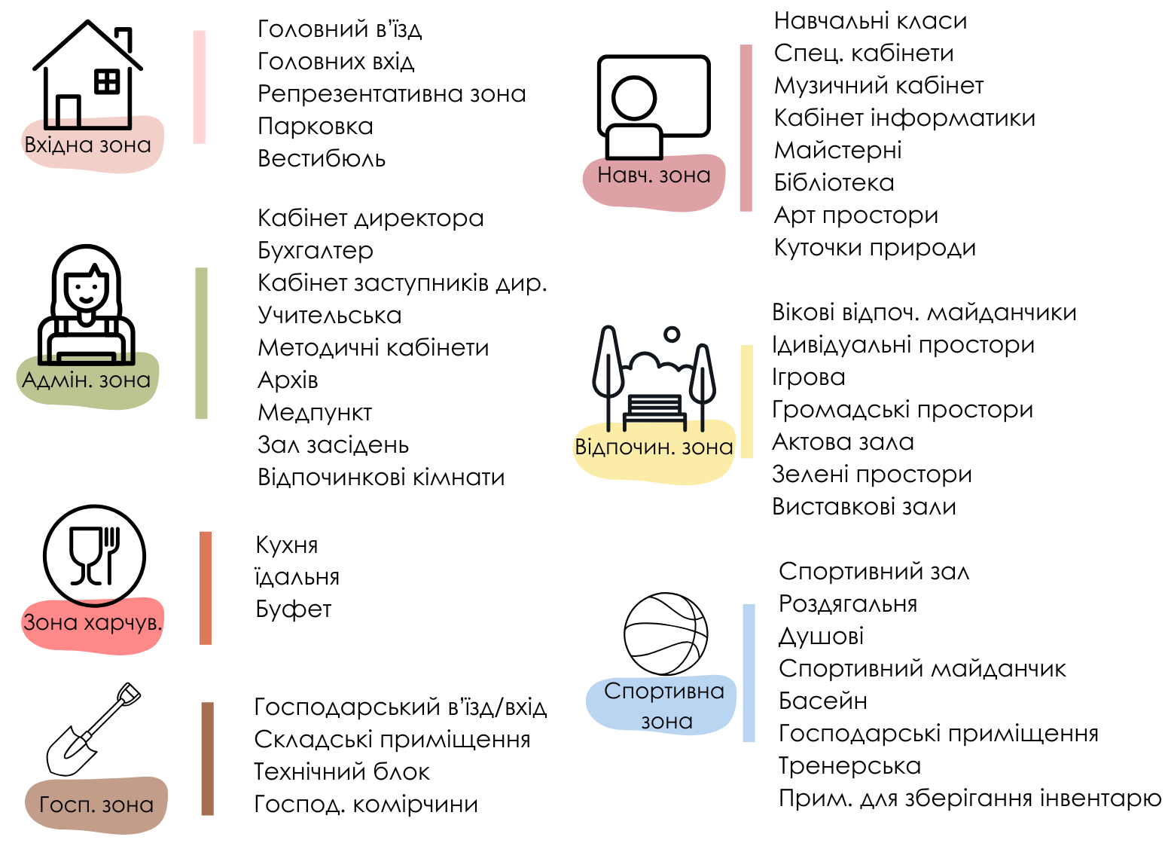
Рис.7. Функціональна програма нового освітнього простору

1.3 Порівняльний аналіз освітнього простору у різних історичних періодах.
Еволюція освітнього простору є відображенням суспільних трансформацій, педагогічних підходів та культурних цінностей кожної історичної епохи. Архітектурні рішення, роль учасників освітнього процесу, матеріально-технічна база та функціональне наповнення навчального середовища змінювалися відповідно до домінуючих освітніх ідей і соціально-політичних умов. Представлені схеми дозволяють здійснити комплексний порівняльний аналіз розвитку освітнього простору від дорадянського періоду до сучасності — від простих класичних приміщень до гнучких, інтерактивних і людиноорієнтованих середовищ Нової української школи.
Дорадянський період (до 1917 р.)
Освітній простір цього часу характеризувався мінімальною функціональністю та відсутністю спеціалізованих зон. Школи часто розміщувалися у пристосованих громадських чи житлових будівлях, що зумовлювало обмеженість у формуванні повноцінного архітектурного середовища. Матеріально-технічне забезпечення було мінімальним: ручні дошки, книги, перо та чорнило. Домінувала авторитарна класно-урочна система, де вчитель виступав головним носієм знань і суворим наставником, а учень мав роль пасивного виконавця.
Освітній простір не передбачав гнучкості або різноманітності функцій: класи були одноманітними, без зон для групової роботи чи інтегрованої діяльності. Взаємодія з природою здійснювалася переважно через природне освітлення або навчання на відкритому повітрі, однак це не було елементом свідомої педагогічної стратегії. Функція школи зводилася до базової освіти та морального виховання, а дизайн середовища — до простих функціональних рішень із елементами класицизму або народної архітектури.
Радянський період (1917–1991 рр.)
Радянська система освіти формувала простір за принципами стандартизації, уніфікації та дисциплінування. Типові проєкти шкіл передбачали чітку структуру приміщень, коридорну схему та використання одноманітних архітектурних рішень — естетика підпорядковувалася ідеологічним цінностям колективності та єдності. Матеріально-технічне забезпечення суттєво зросло, однак залишалося негнучким: лабораторії, спортивні зали, кабінети обладнувалися системно, але без можливості адаптації простору.
Навчальний процес будувався на стандартизованих програмах, акценті на дисципліні, колективній роботі та ідеологічному вихованні. Вчитель розглядався як представник системи, а учень — як член колективу, що виховується у дусі єдності. Освітній простір був структурований та формальний: кабінетна система, їдальні, актові зали, спортивні приміщення. Природа у шкільному дизайні практично не враховувалася, а подвір’я та озеленення мали вторинний характер.
Школа виступала не лише освітнім осередком, а й інструментом державної ідеології та соціалізації, що впливало на обмеження індивідуальності, креативності та самовираження учнів.
Сучасний період (після 1991 р. – дотепер)
Сучасні підходи до організації освітнього простору базуються на принципах індивідуалізації, інтеграції, відкритості та технологізації. Архітектурні рішення стають багатофункціональними: проєкти включають трансформовані аудиторії, відкриті простори, зони для неформальної комунікації, навчальні хаби, коворкінги, тераси та інноваційні середовища взаємодії. Матеріально-технічна база характеризується цифровізацією: інтерактивні панелі, VR/AR-технології, мультимедійні комплекси, енергоефективні системи та екологічні матеріали. (рис.8)
Педагогічний процес спирається на компетентнісний підхід, інтегроване навчання, проєктну діяльність і практикоорієнтовані методики. Роль учителя змінюється — він перетворюється на ментора, фасилітатора та партнера в навчальному процесі. Учень, навпаки, набуває статусу активного учасника, дослідника й творця власної освітньої траєкторії.
Особливим елементом сучасного освітнього простору є активна інтеграція природи: зелені дахи, внутрішні дворики, вертикальні сади, озеленені інтер’єри створюють комфортне середовище та підтримують психологічне благополуччя. Функція школи розширюється до ролі відкритого культурно-освітнього центру громади, що забезпечує інклюзивність, безпеку, ергономічність та розвиток критичного мислення. (рис.8)
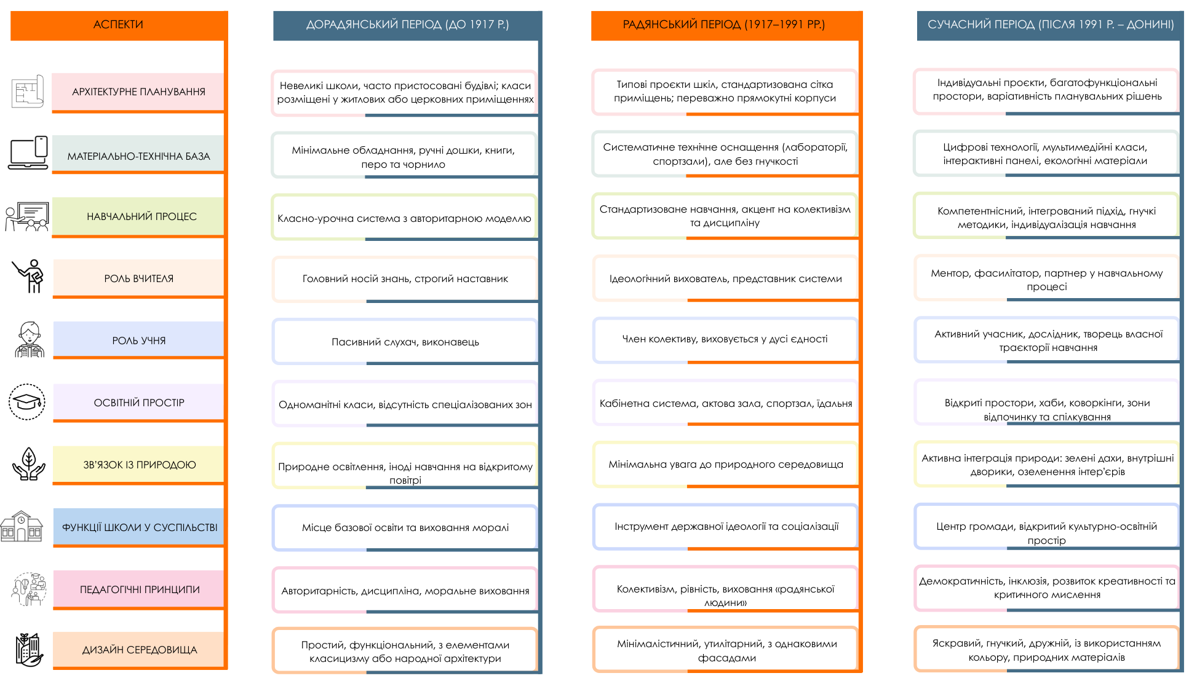
Рис.8. Порівняння аспектів освітнього простору в різні історичні періоди
Сучасна трансформація освітнього середовища вимагає ґрунтовного аналізу відмінностей між традиційною школою та моделлю школи майбутнього. Архітектурні, педагогічні та технологічні аспекти, що формують навчальний простір, сьогодні набувають нового змісту відповідно до європейських стандартів, концепції Нової української школи та глобальних тенденцій розвитку людиноорієнтованої освіти.
Представлена схема дозволяє систематизувати ключові розбіжності між існуючою моделлю загальноосвітнього закладу та бажаним інноваційним форматом, у якому навчальне середовище виступає не лише місцем здобуття знань, а комплексним простором розвитку, комунікації та творчої самореалізації. Порівняння здійснюється за низкою структурних компонентів — від архітектурного оформлення та оснащення до ролі вчителя й учня в освітньому процесі. Такий аналіз є важливим для формування концептуальних засад модернізації освітньої інфраструктури та розробки архітектурних рішень, що відповідають потребам майбутнього.
1. Архітектурне середовище
Нині більшість навчальних закладів характеризується типовими проєктами радянського або пострадянського періоду, що передбачають замкнені фасади та відсутність гнучких просторових рішень. У перспективній моделі натомість домінують відкритість, індивідуальність архітектури, природне освітлення, екологічні матеріали та енергоефективність.
2. Освітній простір
Традиційні класи з фіксованим розташуванням меблів обмежують різноманітність взаємодій, тоді як сучасний підхід передбачає трансформовані, адаптивні простори, мобільні меблі та можливість поєднання індивідуальної, групової та інтегрованої роботи.
3. Технологічне забезпечення
Часткове використання комп’ютерної техніки у теперішній школі значно поступається моделі повної цифровізації, що передбачає застосування інтерактивних панелей, VR/AR-технологій, штучного інтелекту та інтелектуальних навчальних систем.
4. Підхід до навчання
Замість орієнтації на відтворення фактологічного матеріалу майбутня школа переходить до компетентнісної парадигми, яка акцентує практичний досвід, проєктну діяльність та самостійний пошук рішень.
5. Роль учителя
Фігура вчителя трансформується від контролера й основного джерела знань до ментора, фасилітатора та мотиватора, який супроводжує індивідуальні освітні траєкторії учнів.
6. Роль учня
Пасивна модель сприймання та виконання завдань змінюється активною участю: учень стає дослідником, творцем власного досвіду, що відповідає принципам суб’єктності та партнерської взаємодії.
7. Простори спілкування
Коридори та актові зали, які у традиційній школі мають обмежені функції, у школі майбутнього перетворюються на лаунж-зони, навчальні хаби, тераси та простори для неформального навчання.
8. Зв’язок із природою
Сучасна школа часто ізольована від довкілля, тоді як інноваційна модель активно інтегрує природні елементи: зелені дахи, внутрішні дворики, вертикальні сади, що сприяють екологічності та психологічному комфорту.
9. Безпека та комфорт
Недостатня ергономічність та брак зон відпочинку в теперішніх школах контрастують із принципами інклюзивності, безпечності, емоційного благополуччя та комфортності, які лежать в основі концепції школи майбутнього. (рис.9)
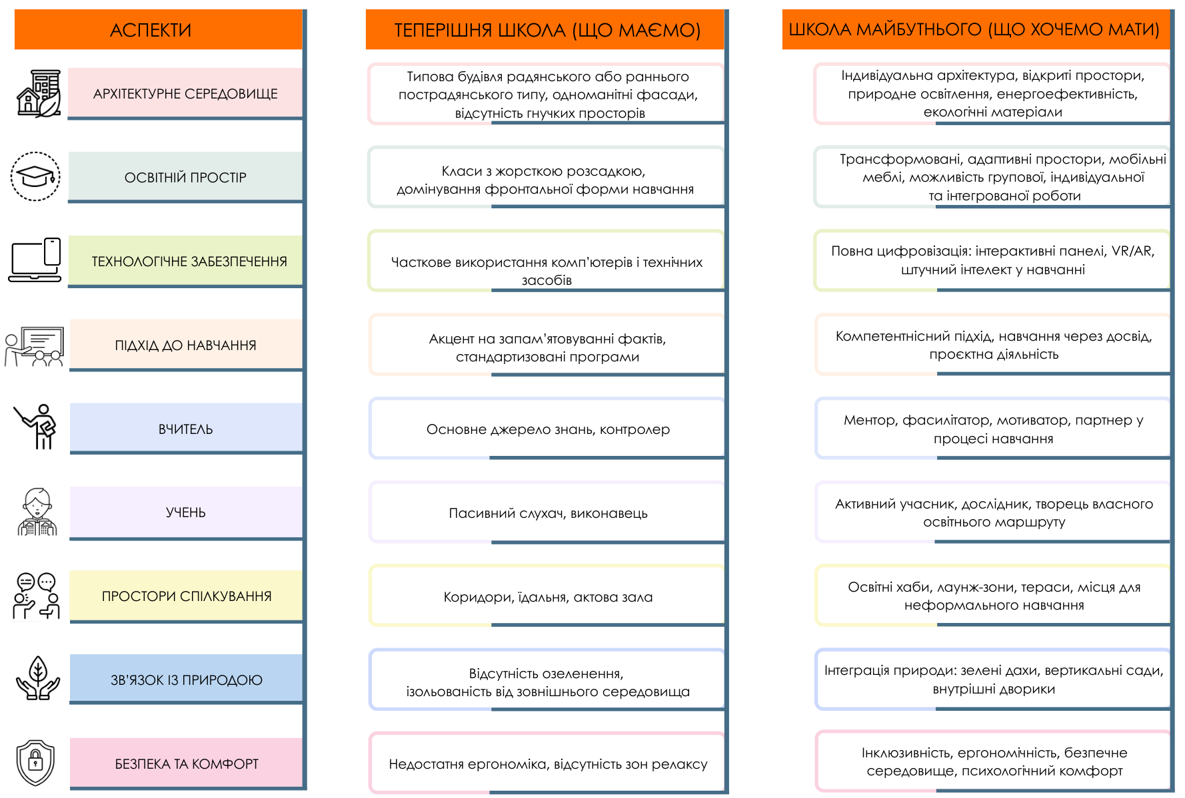
Рис. 9. Порівняльні аспекти теперішньої школи та школи майбутнього.

1.4 Світовий та вітчизняний досвід проектування нових освітніх просторів.
Світовий досвід
1. Початкова та середня школа ELS Altair School, Перу
Архітектор: Shell Arquitectos
Розташування: Ла-Моліна, Перу
Рік: 2024
Будівля має еліптичну форму та організована навколо великого внутрішнього дворика, що забезпечує природне освітлення та постійний контакт учнів із природою. Простір включає 14 класів, майстерні та відкриті рекреаційні зони. Архітектура вирізняється прозорістю, гнучкістю та використанням натуральних матеріалів. Концепція спрямована на створення комфортного, відкритого та стимулюючого освітнього середовища, яке підтримує сучасні педагогічні підходи й соціальну взаємодію. Ідея школи полягає у створенні гармонійного освітнього простору, що інтегрує навчання, природу та спільноту. [65] (рис.10)
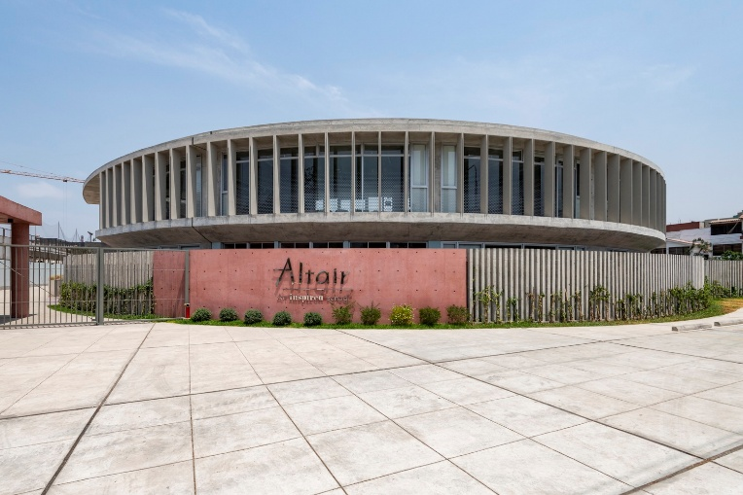 | 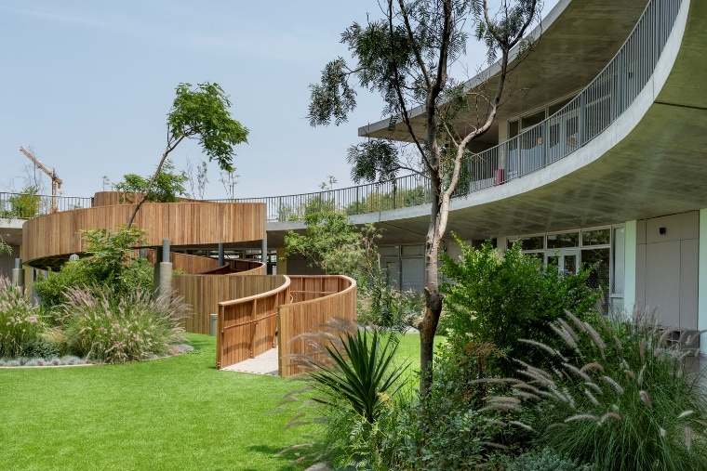
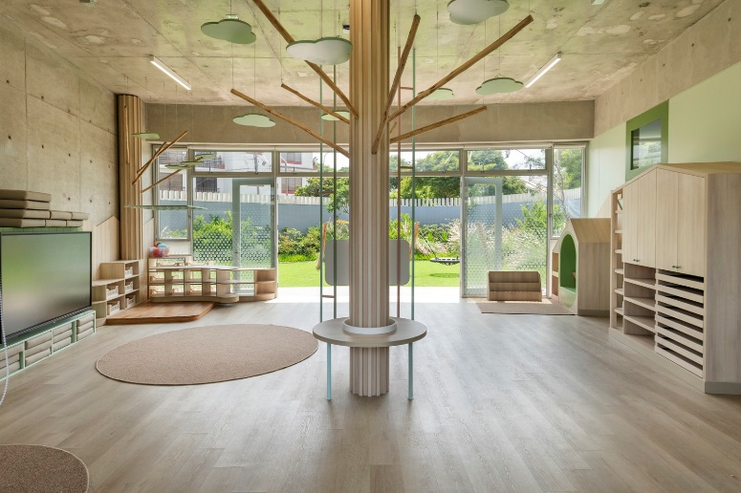 | 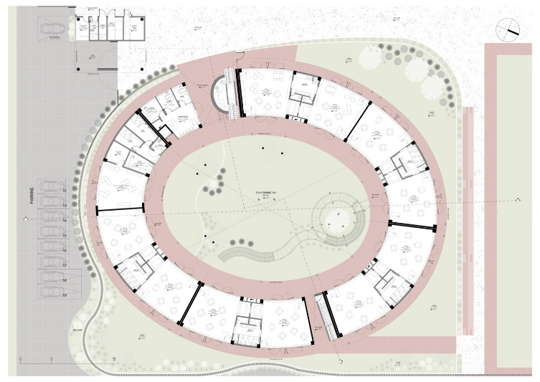
Рис. 10. Початкова та середня школа ELS Altair School.

2. Початкова школа Люкс, Нідерланди
Архітектор: EVA architecten
Розташування: Утрехт, Нідерланди
Рік: 2025
Primary School Lux — модернізована початкова школа в Утрехті (Нідерланди), реконструйована EVA Architecten на основі будівлі 1973 року. Проєкт передбачає повне оновлення фасаду, створення нового центрального простору та організацію навчальних зон у двох крилах будівлі. Інтер’єри адаптовані для дітей з особливими освітніми потребами: просторі класи, затишні куточки, місця для індивідуальної та групової роботи. Школа отримала сучасні інженерні системи, зелений дах та енергоефективні рішення, що забезпечують комфорт, безпечність та інклюзивність навчального середовища. Ідея полягає у створенні відкритої, прозорої та взаємопов'язаної шкільної структури. [66] (рис.11)
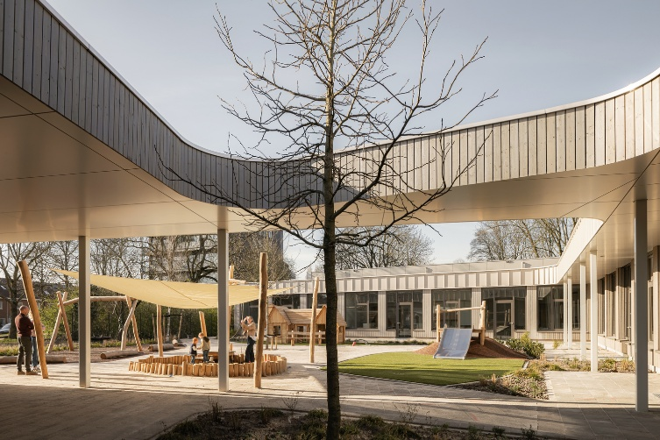 | 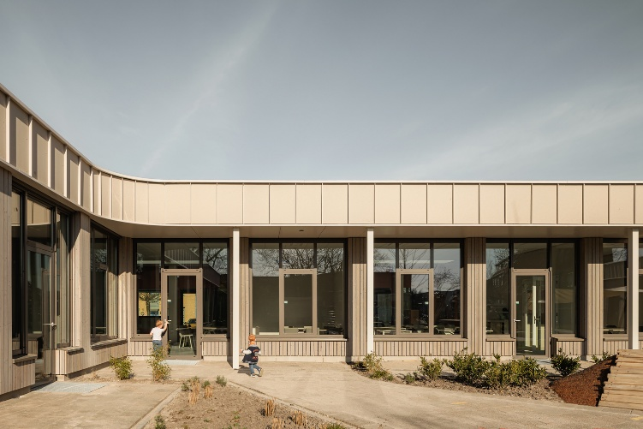
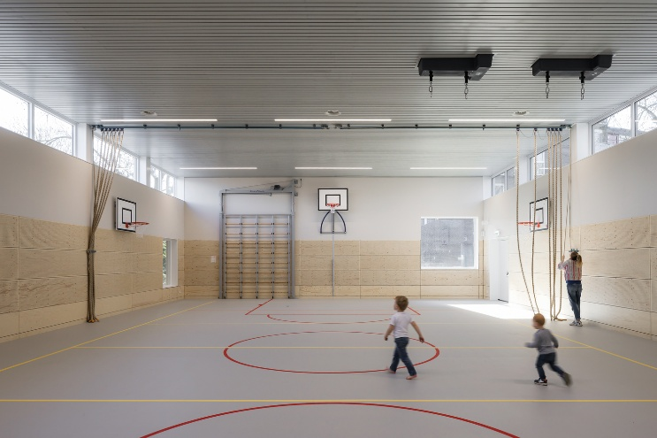 | 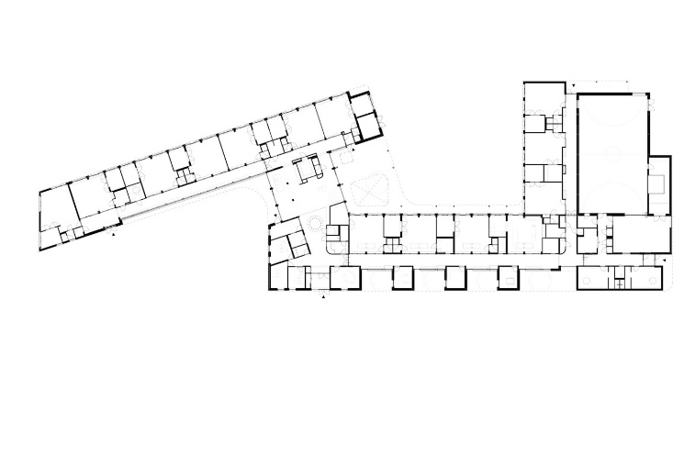
Рис. 11. Початкова школа Люкс

3. Початкова та середня школа, Канада
Архітектор: hcma architecture + design
Розташування: Ванкувер, Канада
Рік: 2022
Будівля має світлі природні інтер’єри, відкритий атріум і чотири навчальні блоки, організовані як спільноти. Простір забезпечує багато природного світла, зон для співпраці та відпочинку, створюючи безпечне й комфортне середовище для учнів. Головна ідея полягає у створенні гнучкого, відкритого та комфортного освітнього середовища. [67] (рис.12)
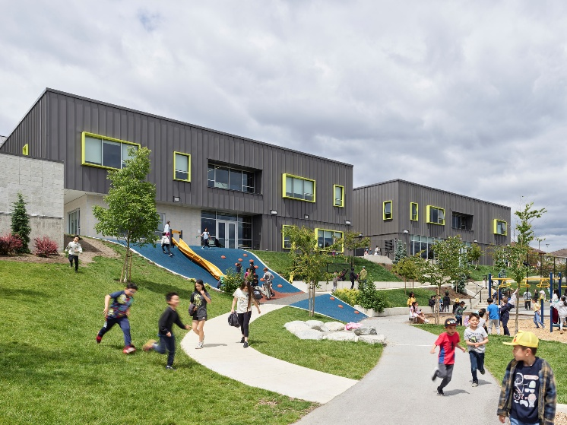 | 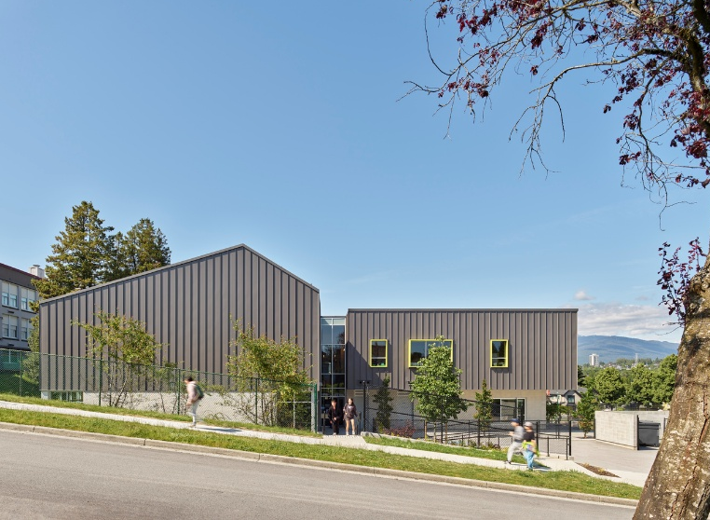
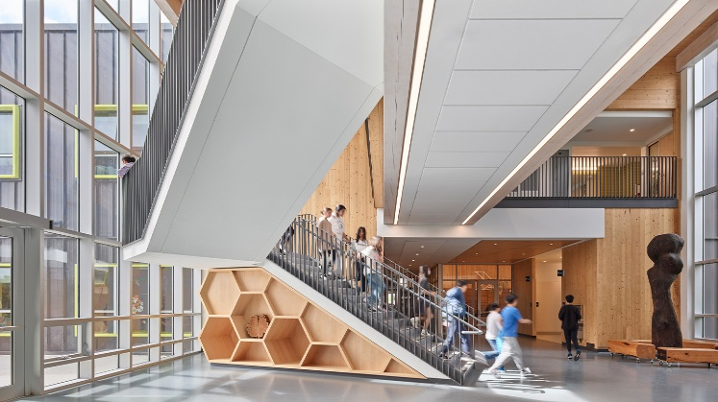 | 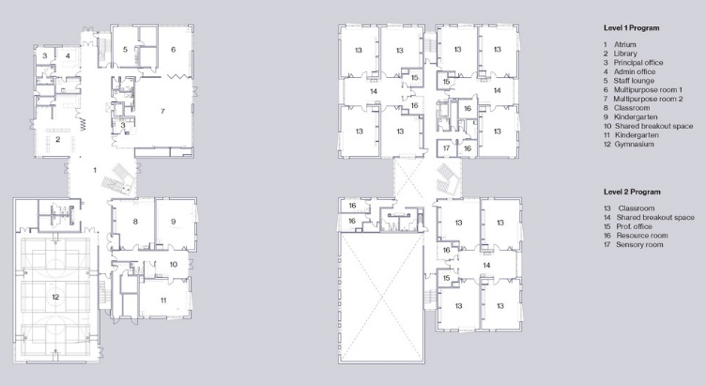
Рис. 12. Початкова та середня школа

4. Дитячий садок, Франція
Архітектор: Dominique Coulon & associés
Розташування: Франція
Рік: 2024
Multi-Childcare Crèche — сучасний дошкільний заклад в Ільзаху (Франція), створений Dominique Coulon & associés. Будівля вирізняється яскравою пластичною архітектурою, подвійною висотою центрального простору та світлими дитячими кімнатами з великими вікнами. Усередині немає традиційних коридорів — усі приміщення об’єднані через центральний хол. Заклад оточений захищеними двориками й садом, що формує безпечне та комфортне середовище для дітей. Головна ідея полягає у створення комфортного, яскравого простору, який стимулює розвиток й відчуття безпеки у дітей. [68] (рис.13)
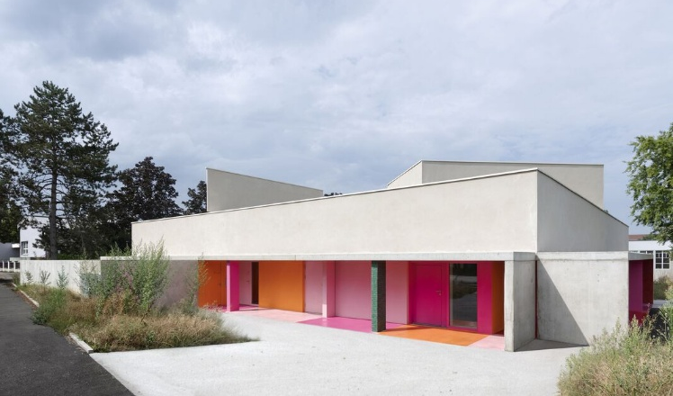 | 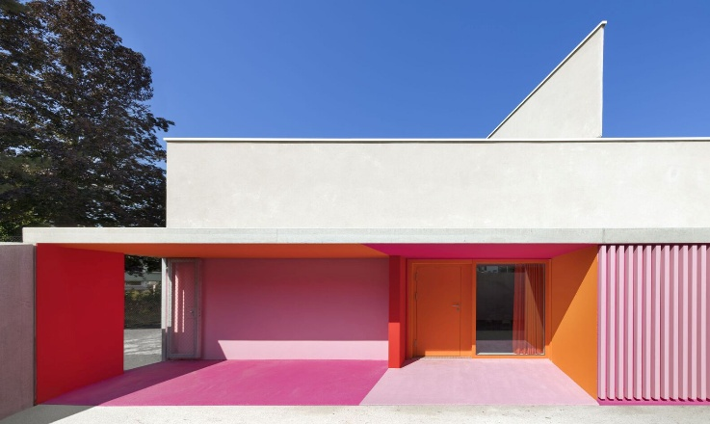
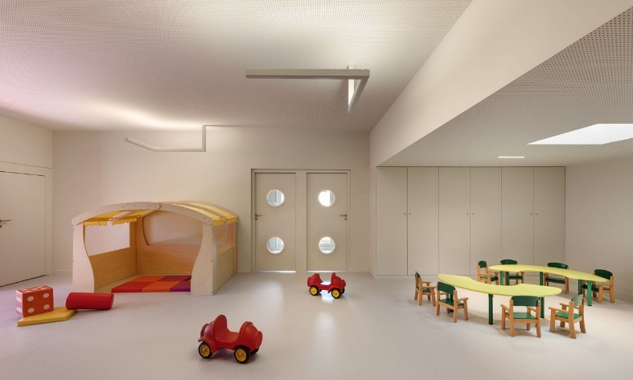 | 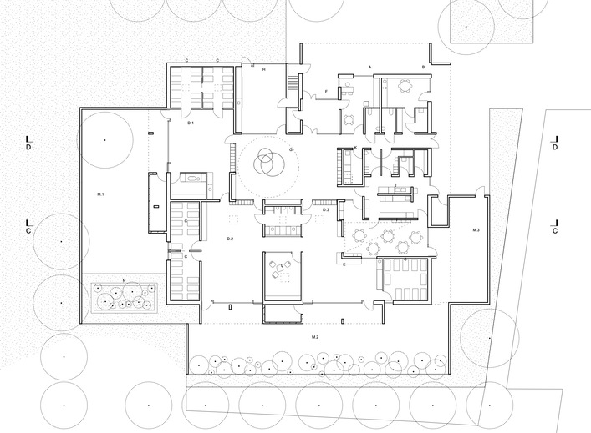
Рис. 13. Дитячий садок, Франція

5. Пекінський дитячий садок Гаоліїн
Архітектор: MAT Office
Розташування: Пекін, Китай
Рік: 2024
Beijing Gaoliying Kindergarten — сучасний дитячий садок у Пекіні, створений MAT Office. Будівля має круглу форму зі спіральним рухом та ігровим дахом, що символізує «біг до неба». Усередині — світлі простори, внутрішній дворик і прозорі фасади, які забезпечують безпечне, відкрите та ігрове середовище для дітей. Головна ідея полягає у створення відкритого та гнучкого освітнього простору, який сприяє вільному руху, грі та дослідженню. [69] (рис.14)

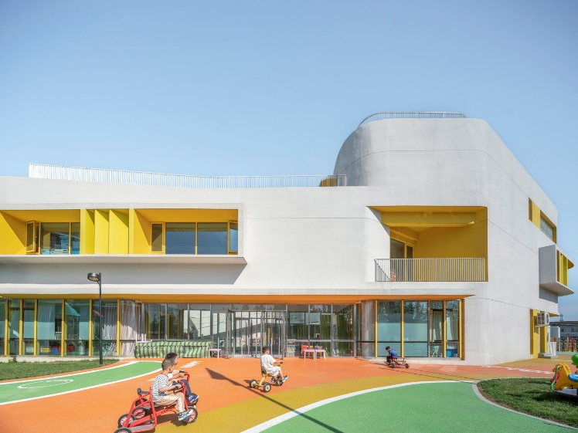 | 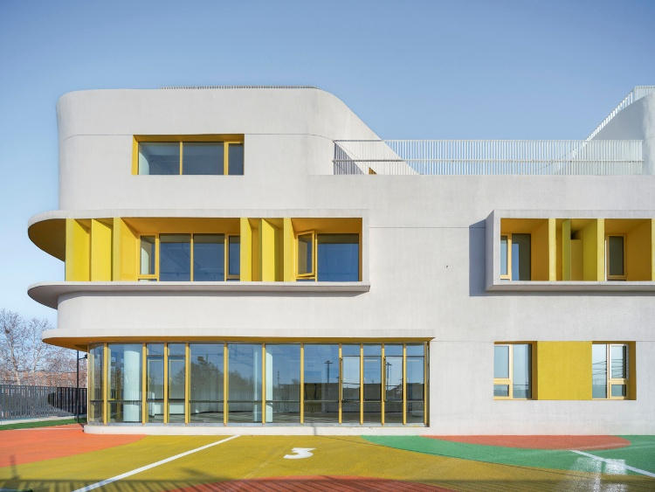
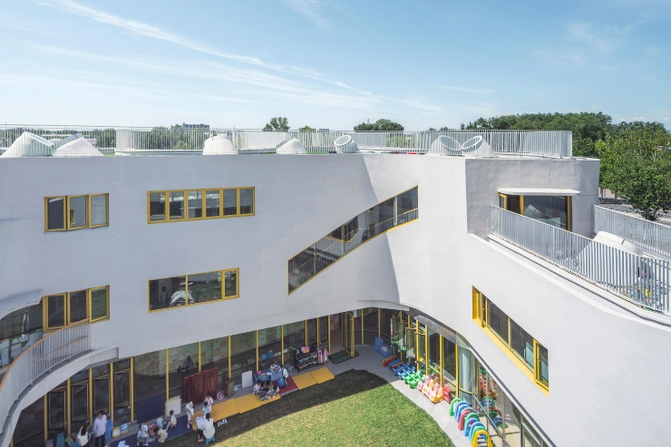 | 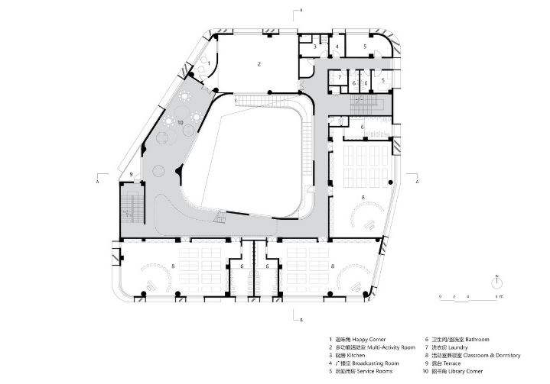
Рис.14. Дитячий садок, Франція

Вітчизняний досвід
1. Академія сучасної освіти А+
Архітектор: A+ team
Розташування: Київ, Україна
Рік: 2015
Академія сучасної освіти А+ — приватний освітній комплекс у Києві, який поєднує дошкільну освіту, початкову та середню школу, а також мережу творчих і спортивних студій. Заклад працює за сучасними педагогічними підходами, пропонуючи індивідуальні траєкторії навчання, інтегровані програми, вивчення мов та широкий вибір позашкільних напрямів. Простір школи створено як безпечне, технологічне й мотивуюче середовище, яке підтримує розвиток дитини в академічному, творчому та соціальному аспектах. Ідея школи полягає у створенні яскравого, інноваційного та доброзичливого освітнього середовища. (рис.15)
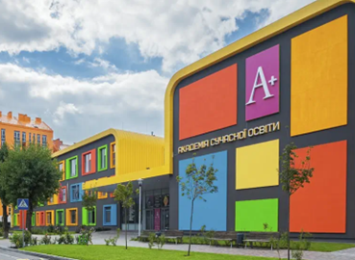 | 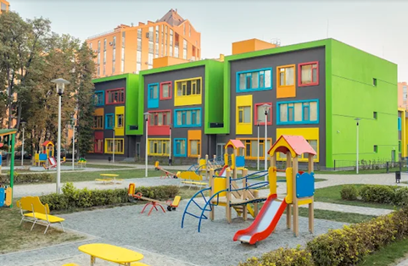
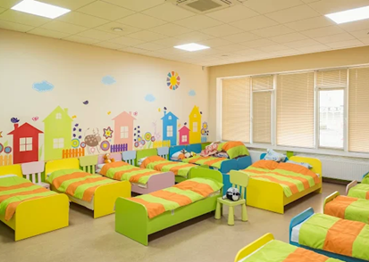 | 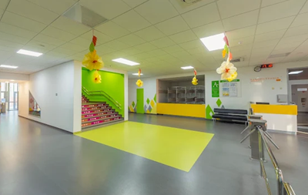
Рис. 15. Академія сучасної освіти А+

2. Дитячий садок «Фанні Файна»
Архітектор: A+ team
Розташування: Київ, Україна
Рік: 2024
Дитячий садок «Фанні Файна» — приватний сучасний дошкільний заклад у Києві (ЖК «Файна Таун»), що працює за програмами раннього розвитку. У садку створене безпечне, комфортне та творче середовище, де діти займаються англійською, творчістю, конструюванням, спортивними й розвивальними активностями. Заклад орієнтований на індивідуальний підхід та всебічний розвиток дитини. Ідея полягає у створенні освітнього середовища раннього розвитку, у якому підтримується індивідуальний розвиток дитини. (рис.16)
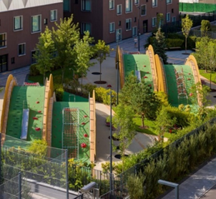 | 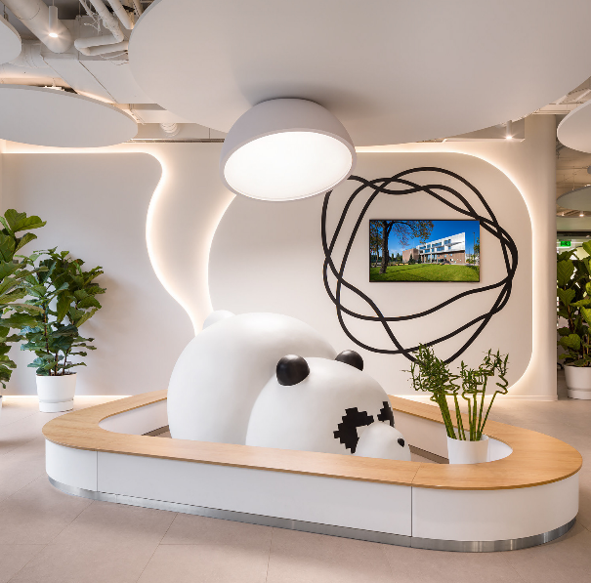
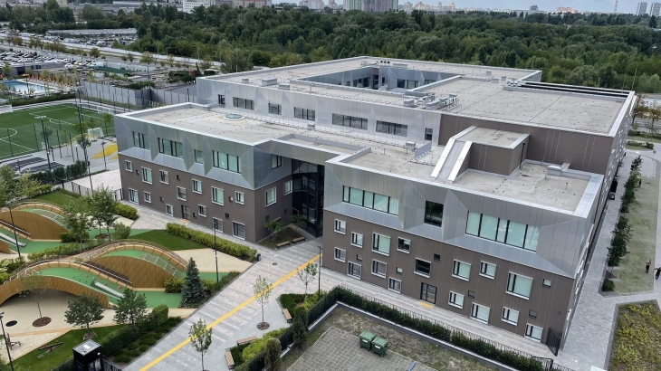 | 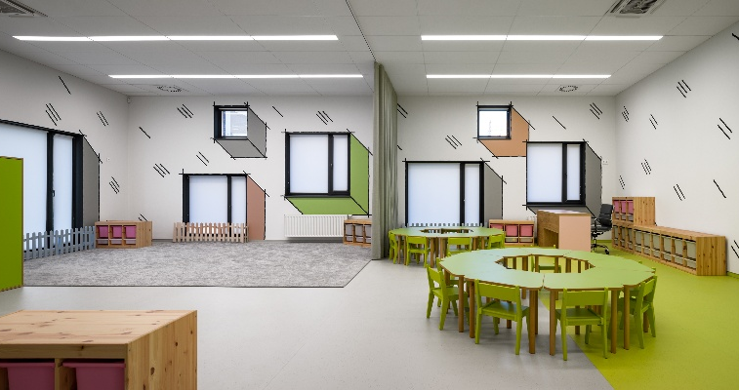
Рис. 16. Дитячий садок «Фанні Файна»

3. Опорна школа
Архітектор: -
Розташування: смт. Солоне, Україна
Рік: 1977
Опорна школа в смт. Солоне (Солонянський ліцей) — сучасний заклад загальної середньої освіти, який об’єднує учнів із навколишніх громад. Школа має оновлені класи, сучасне обладнання, спортивну інфраструктуру та створює комфортні умови для навчання й розвитку. Заклад виконує функцію освітнього центру громади, забезпечуючи якісну базову та профільну освіту. Головна ідея полягає у створенні сучасний освітній простір, який об’єднує інклюзивне навчання й екологічне мислення. (рис.17)
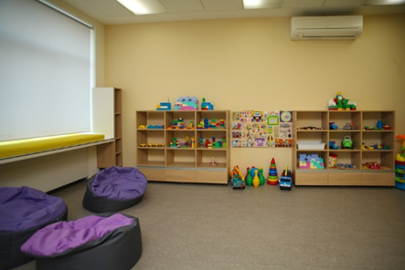 | 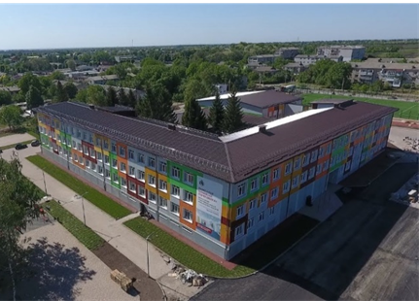
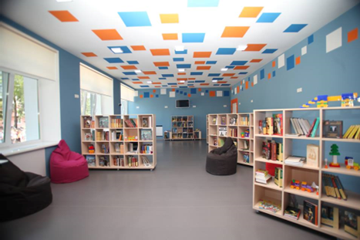 | 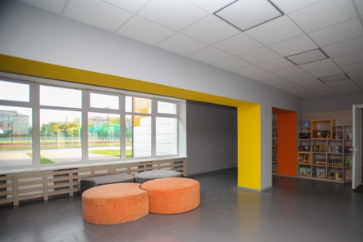
Рис. 17. Опорна школа, смт. Солоне

4. Школа Хеппі Нест
Архітектор: -
Розташування: с. Вишневе, Україна
Рік: 2014
Happy Nest — приватний дошкільний та початковий освітній заклад україно-канадського формату, що працює за ігровими та компетентнісними методиками. Заклад пропонує середовище в стилі фінських і канадських шкіл: світлі та затишні простори, невеликі групи, індивідуальний підхід, заняття англійською, творчістю, спортом і STEM. Happy Nest створює безпечну, домашню атмосферу та підтримує всебічний розвиток дитини. Школа створена як простір для розвитку і досягнень: не просто передача знань, а формування навичок, гнучкості мислення. (рис.18)
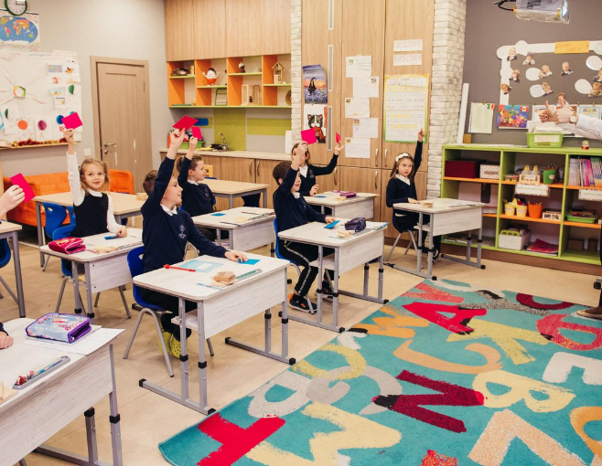 | 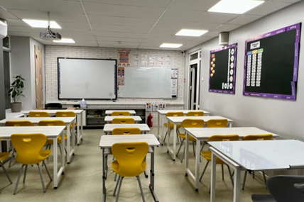
 | 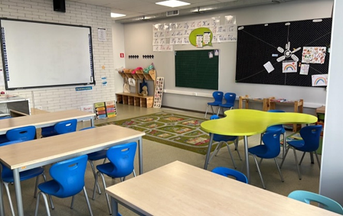
Рис. 18. Школа Хеппі Нест

5. Середня школа «КМДШ»
Архітектор: -
Розташування: Львів, Україна
Рік: 2020
КМДШ Львів — приватна інноваційна школа повного дня, що працює за компетентнісним та проєктним підходом. Заклад пропонує поглиблене вивчення англійської, сучасні STEM-напрямки, творчі студії та індивідуальний супровід дитини. Шкільний простір організований як відкрите, гнучке середовище для навчання, співпраці й розвитку, із комфортними класами та зонами для проєктної діяльності. Школа орієнтована на всебічний розвиток і формування практичних навичок у сучасних дітей. Освітній заклад нового формату, який спрямований не просто на передачу знань, а на розвиток компетенцій майбутнього. (рис.19)
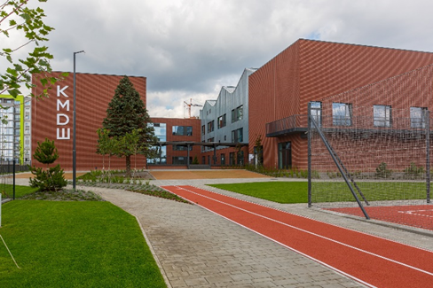 | 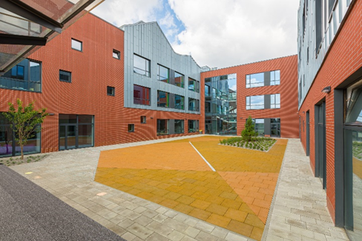
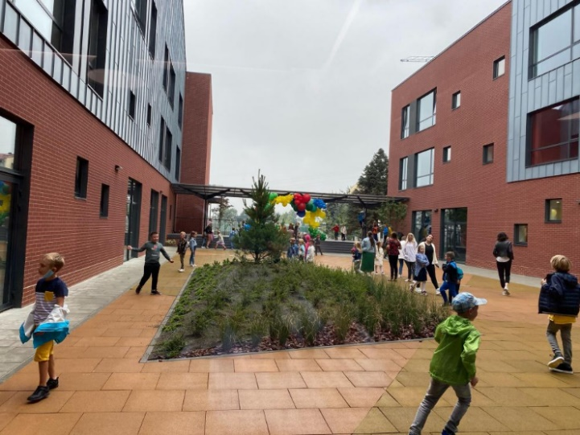 | 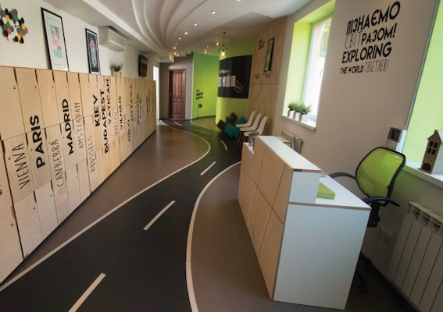
Рис. 19. Середня школа «КМДШ»

Висновок до розділу І
У ході теоретичного аналізу встановлено, що формування нового освітнього простору для закладів початкової та дошкільної освіти є складним багаторівневим процесом, який охоплює педагогічні, архітектурні, технологічні та соціальні аспекти. Еволюція навчальних середовищ — від традиційних класно-урочних моделей до сучасних гнучких і людиноорієнтованих просторів — засвідчує зміщення акцентів з передачі знань на розвиток особистості, взаємодії та самостійності дитини.
Проаналізовані чинники показали, що новий освітній простір формується під впливом широкого спектра передумов: державної політики, соціальних запитів, нормативних вимог, технологічного прогресу та містобудівних тенденцій. Інтеграція цих факторів вимагає комплексного підходу до проєктування, у якому пріоритетами стають безпека, інклюзивність, ергономічність, екологічність і здатність простору адаптуватися до різних освітніх сценаріїв.
Порівняльний аналіз історичних періодів продемонстрував суттєву трансформацію освітніх просторів: від суворих і стандартизованих радянських шкіл — до відкритих, мультимодальних і технологічно оснащених середовищ сучасності. У центрі цих змін — переосмислення ролі учня та вчителя, впровадження компетентнісної моделі навчання та необхідність інтеграції природних елементів у структуру будівель.
Вивчення світового й українського досвіду засвідчило, що найуспішніші проєкти спираються на гнучкість планувальних рішень, відкритість до громади, багатофункціональність приміщень та створення комфортного психологічного клімату. Приклади інноваційних шкіл і дитячих садків демонструють, що архітектурне середовище здатне активно впливати на якість освіти, мотивувати учнів, стимулювати їхню творчість і сприяти гармонійному розвитку.
Отже, теоретичні засади, розглянуті у розділі, формують підґрунтя для розробки архітектурно-планувальних рішень нового освітнього простору, орієнтованого на дитину, її потреби та сучасні педагогічні стандарти. Це створює основу для подальших практичних напрацювань у наступних розділах роботи.

РОЗДІЛ ІІ. Архітектурно-планувальні та містобудівні аспекти організації освітнього простору.
2.1 Містобудівні вимоги та територіально-планувальні особливості розміщення освітніх закладів.
Ефективна організація мережі закладів дошкільної та початкової освіти є одним із ключових чинників формування комфортного, безпечного та соціально збалансованого житлового середовища. Розміщення таких об’єктів у структурі населеного пункту має відповідати містобудівним нормам, просторовим обмеженням, санітарно-гігієнічним та транспортним вимогам, що визначають якість доступності та функціонування освітнього закладу. Вибір території та її параметрів безпосередньо впливає на можливість створення повноцінного освітнього простору, інтегрованого у систему громадських просторів, зелених зон і пішохідних маршрутів.
Містобудівні рішення визначають не лише технічні умови забудови, а й формують основу для подальших архітектурно-планувальних стратегій: організацію зон активності, рекреаційних територій, транспортних підходів, безпечних перехресть та пішохідних зв’язків. Особливе значення має забезпечення нормативної пішохідної доступності, що є критично важливою для дітей молодшого віку, а також мінімізація впливу інтенсивних транспортних потоків та факторів шумового забруднення.
В умовах сучасних підходів до формування Нового освітнього простору (НОП) акцент переноситься на створення комплексного міського середовища, де освітній заклад функціонує як активний соціальний осередок. Це передбачає балансовану взаємодію між щільністю забудови, ландшафтною структурою, відкритими громадськими просторами, інсоляційними характеристиками та раціональним розподілом територій. Таким чином, містобудівне планування стає інструментом не лише регламентування, а й формування середовища, сприятливого для психоемоційного, фізичного та соціального розвитку дитини.
Містобудівні вимоги до вибору ділянки
Визначальною умовою для розміщення закладів освіти є відповідність обраної території чинним ДБН, насамперед ДБН Б.2.2-12:2019 «Планування та забудова територій», ДБН В.2.2-3:2018 «Будинки і споруди. Заклади освіти», а також санітарним нормам. Ділянка повинна:
- знаходитися у межах нормативної пішохідної доступності:
– для закладів дошкільної освіти — до 300–500 м;
– для початкової школи — до 750 м.
Такий радіус забезпечує рівні можливості для дітей різного віку та мінімізує потребу використання транспорту. (рис.20)
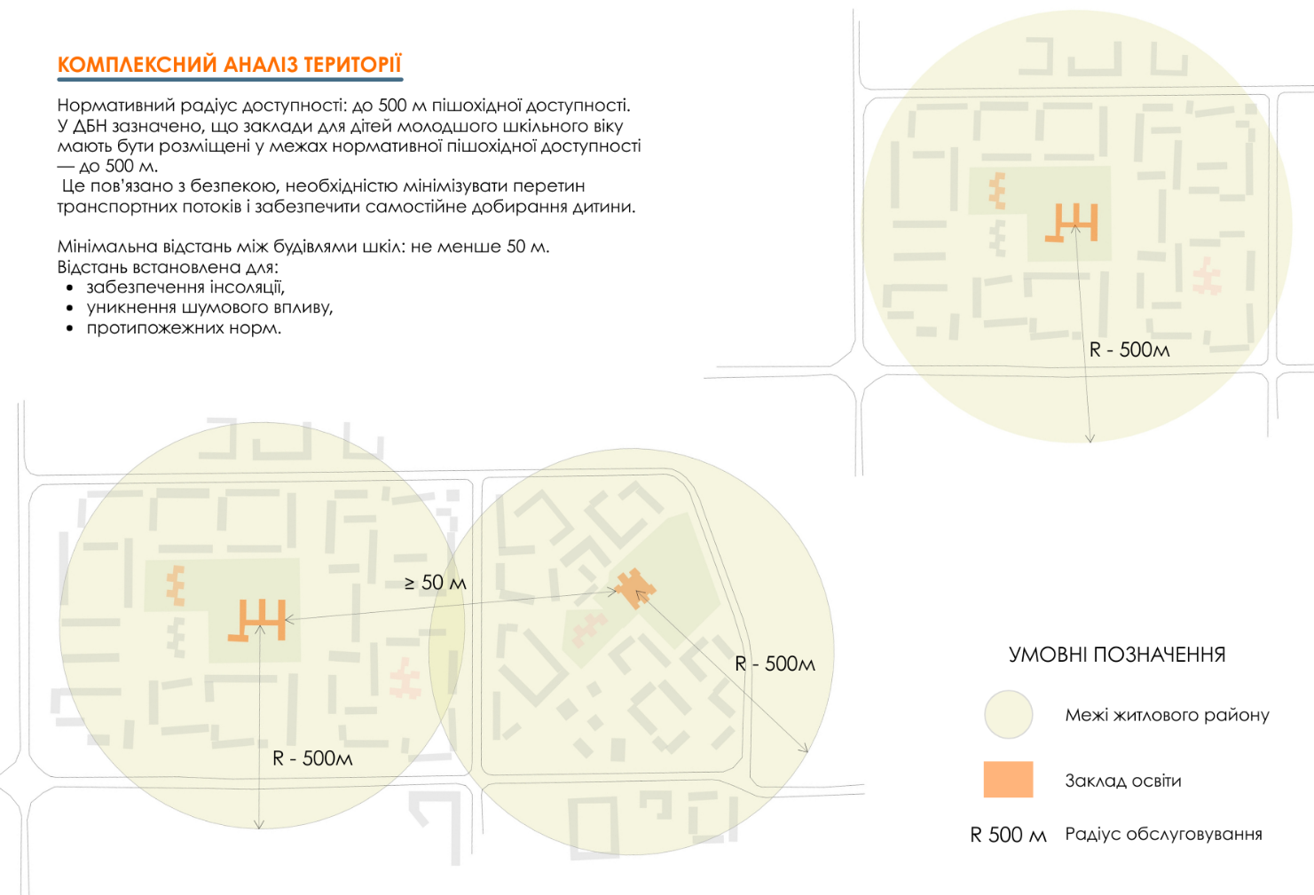
Рис. 20. Комплексний аналіз території. Аналіз нормативного радіуса доступності закладів початкової освіти.
Дошкільні заклади мають ще жорсткіші вимоги до доступності, оскільки діти 2–6 років потребують короткого, захищеного маршруту. Нормативна відстань становить до 300 метрів, що забезпечує можливість щоденного пересування без додаткового транспортного навантаження на район.
Схема відтворює кілька закладів дошкільної освіти, їхні радіуси обслуговування та мінімальні допустимі відстані між ними. Перетин кіл радіусів 300 м демонструє рівномірність забезпечення району дошкільними установами.
Окремо позначено необхідні санітарно-захисні розриви між садками — не менше 25 м. Це забезпечує:
- нормативні санітарні вимоги,
- достатню інсоляцію території,
- можливість формування індивідуальних ігрових і рекреаційних зон,
- зниження шумового впливу між закладами.
Схема дає змогу оцінити баланс між щільністю житлової забудови та кількістю ЗДО, а також визначити, чи не виникає дефіциту або надмірної концентрації таких об’єктів. (рис.21)
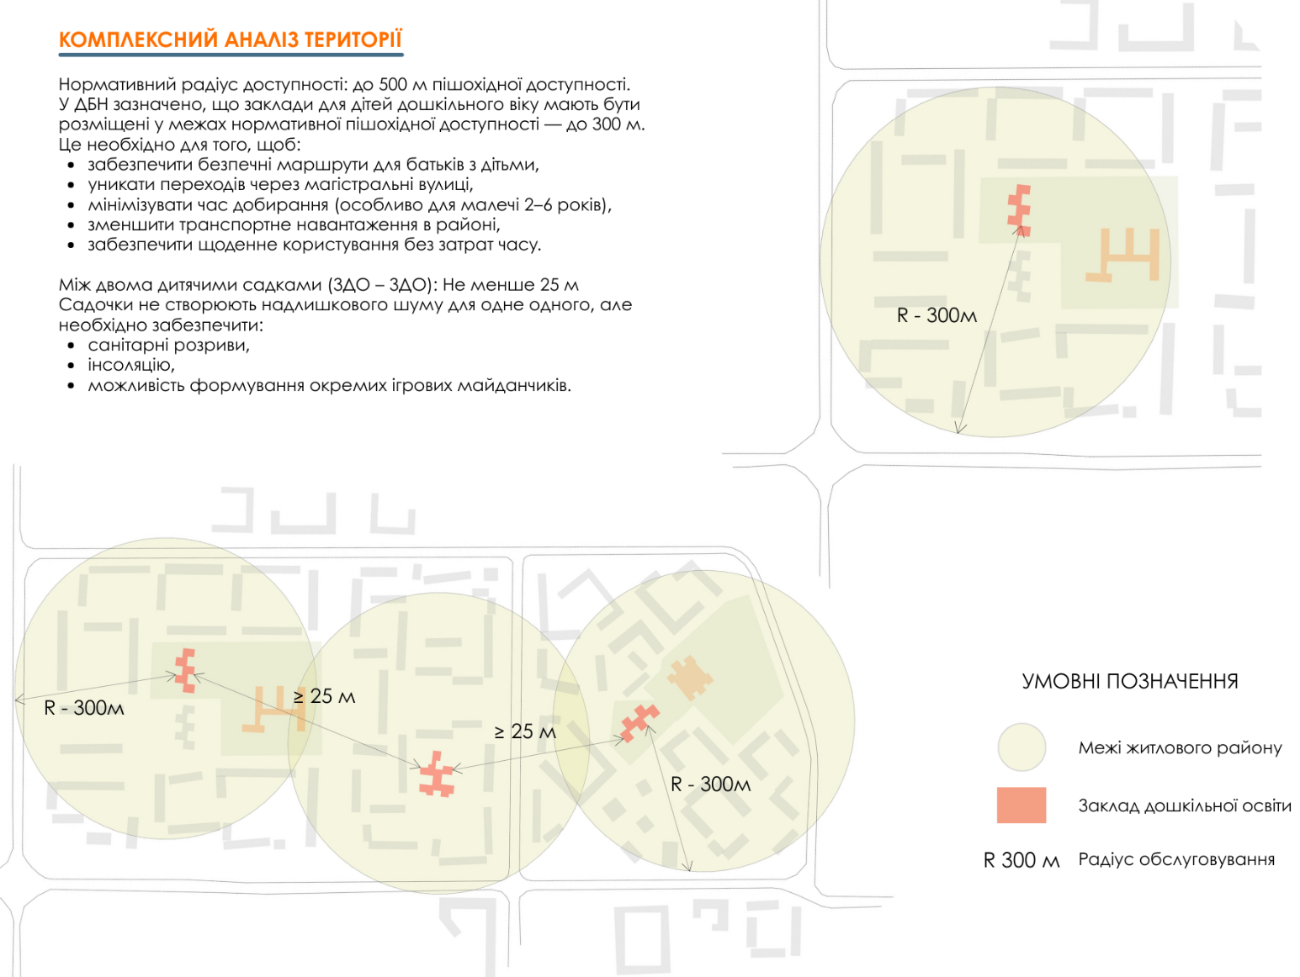
Рис. 21. Комплексний аналіз території. Радіус доступності ЗДО та мінімальні відстані між дошкільними закладами.
Відокремлення території освітніх закладів від транспортних потоків — важлива нормативна вимога, яка прямо впливає на безпеку дітей та екологічний комфорт території. Згідно з ДБН (Б.2.2-12:2019), мінімальні відстані до доріг різних типів становлять:
- не менше 50 м до доріг з інтенсивним рухом (магістральних вулиць),
- не менше 25–30 м до доріг місцевого значення.
Схема відображає реальну квартальну ситуацію, де нанесено мінімально допустимі відстані від школи та дитячого садка до прилеглих вулиць. Стрілки з підписами «≥ 50 м» та «≥ 25 м» демонструють нормативні санітарні та шумозахисні розриви.
Візуалізація показує, що правильне розташування закладу освіти передбачає орієнтацію на внутрішньоквартальні проїзди та пішохідні маршрути, уникаючи безпосереднього сусідства з магістралями. Це суттєво знижує рівень небезпеки, шуму, пилу та вібрації, що є критичним для дітей молодшого віку. (рис.22).
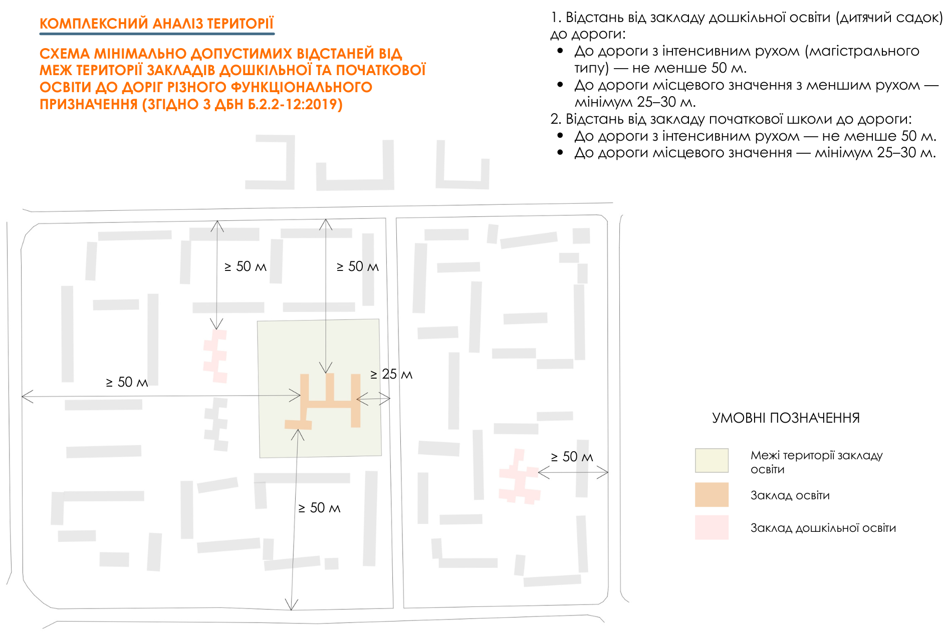
Рис. 22. Комплексний аналіз території. Мінімально допустимі відстані до доріг різного функціонального призначення.

2.2 Архітектурно-планувальні рішення та об'ємно-просторові типи будівель.
Функціональне зонування в сучасних закладах дошкільної та початкової освіти розглядається як базовий принцип формування просторової організації, здатної забезпечити педагогічну ефективність, безпеку та ергономічність середовища. У межах концепції Нового освітнього простору (НОП) простір трактується не як статична структура, а як динамічна система, що має адаптуватися до різних видів діяльності та вікових потреб дітей. Чітке визначення функціональних зон дозволяє вибудувати логічну ієрархію приміщень, оптимізувати внутрішні маршрути та мінімізувати перетин потоків, що особливо важливо для молодших вікових груп.
Актуальні дослідження та нормативні вимоги підкреслюють необхідність узгодження архітектурних рішень із психофізіологічними особливостями дітей. Саме тому функціональне зонування передбачає диференціацію простору на приватні, напівпублічні та публічні блоки, що забезпечують відповідний рівень автономності, соціальної взаємодії та можливості для відпочинку. Збалансованість цих зон створює умови для розвитку самостійності, підтримки навчальної мотивації та формування безпечного середовища.
Важливим аспектом сучасного освітнього проєктування є гнучкість та трансформативність простору. Методики адаптивного планування — використання мобільних перегородок, модульних меблів, змінних сценаріїв освітлення — дозволяють одній і тій самій площі виконувати різні функції залежно від педагогічних завдань. Завдяки цьому приміщення можуть переходити від індивідуального режиму роботи до групової чи колективної взаємодії без порушення структурної цілісності закладу.
Узагальнюючи, функціональне зонування та методи трансформування утворюють концептуальну основу організації простору сучасного освітнього комплексу. Представлені у підпункті схеми відображають структурну логіку просторових зв’язків і демонструють можливості створення гнучкого, інклюзивного та педагогічно орієнтованого середовища, здатного підтримувати цілісний розвиток дитини.
Важливим аспектом є відповідність планувальних рішень нормативним вимогам щодо співвідношення площ забудови, озеленення, рекреаційних і спортивних зон. Саме баланс між цими компонентами забезпечує якісне середовище, сприятливе для навчання, відпочинку та всебічного розвитку дітей. У цілому архітектурно-планувальні рішення стають основою для формування сучасної, безпечної та ефективної моделі освітнього простору.
Схема відображає розподіл території закладу освіти відповідно до функціональних вимог і нормативних пропорцій. Візуалізація у вигляді секторного кільця показує, яку частку ділянки займають основні зони:
- Площа забудови — 20 % території. Вона включає основний навчальний корпус та допоміжні будівлі. Нормативне обмеження площі забудови дозволяє зберегти необхідний баланс між будівлями, зеленими насадженнями та зонами активності дітей.
- Зона зелених насаджень — 45 % території. Найбільший сектор схеми підкреслює важливість природного середовища для створення сприятливого мікроклімату, зниження шумового впливу та забезпечення рекреаційних і санітарно-захисних функцій.
- Рекреаційна зона (ігрові майданчики) — 10 %. Ця частина ділянки призначена для ігрової активності та розміщується з урахуванням санітарних відстаней, інсоляції та безпечного покриття.
- Господарська зона — 5 %. Включає технічні підходи, контейнерні майданчики та необхідні проїзди для обслуговування будівлі. Її розташування зазвичай орієнтоване на периферію ділянки, щоб не перетинатися з дитячими потоками.
- Фізкультурно-спортивна зона — 20 %. Містить спортивні майданчики та поля, що забезпечують можливість фізичного розвитку дітей і виконання вимог навчальної програми.
У центрі схеми зазначено розрахунковий показник — 45 м² на одного учня при місткості 300 дітей, що відповідає нормативам ДБН і застосовується при визначенні мінімальної площі ділянки для освітнього закладу. (рис.23)
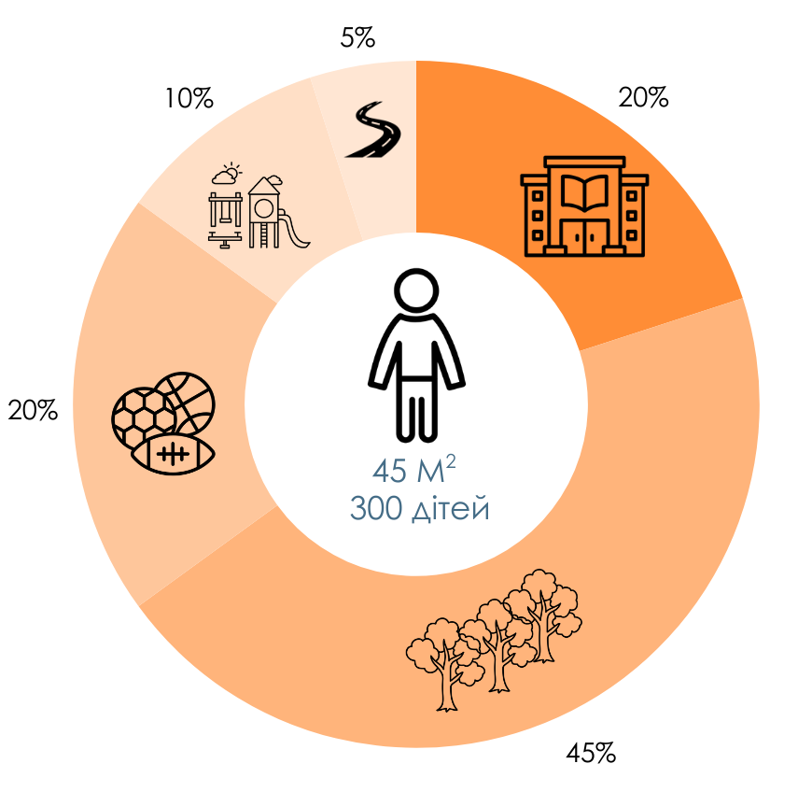
Рис. 23. Функціонально-планувальні вимоги. Співвідношення площ ділянки.
Архітектурно-композиційна структура будівлі освітнього закладу визначає не лише зовнішній образ, але й логіку функціонування всіх її внутрішніх процесів. Вибір композиційного типу впливає на організацію потоків дітей, компактність планувальних рішень, можливість зонування, а також на формування безпечного та інтуїтивно зрозумілого середовища для різних вікових груп. Схема демонструє три найбільш поширені композиційні моделі — централізовану, блоковану та павільйонну, — які формують основу просторової організації сучасних закладів дошкільної та початкової освіти. Вони відображають різні підходи до взаємодії основних функціональних блоків і дозволяють адаптувати будівлю до її педагогічних, містобудівних та експлуатаційних потреб.
Схема подає порівняльну характеристику трьох типів архітектурної композиції освітнього комплексу:
1. Централізований тип
Характеризується об'єднанням усіх основних функціональних блоків — дошкільних груп, навчальних класів та загальних просторів — у єдиному компактному об’ємі. Усередині такого об’єму формується центральний простір (атриум, коридор, хол), який забезпечує вертикальні та горизонтальні зв’язки. Цей тип вирізняється компактністю, зручністю навігації та ефективністю використання площі.
2. Блокований тип
Передбачає розташування окремих функціональних блоків у вигляді кількох самостійних об’ємів, що з’єднані між собою переходами або загальним простором. Наприклад, дошкільний блок, початкова школа, спортивний блок можуть існувати як окремі частини, об’єднані центральним ядром. Така структура дозволяє чітко розмежовувати функції і водночас забезпечує зручні внутрішні зв’язки.
3. Павільйонний тип
Будівля формується з кількох автономних корпусів (павільйонів), розташованих на одній ділянці. Вони можуть бути з’єднані переходами або функціонувати як окремі об’єкти в межах спільного комплексу. Такий тип забезпечує максимальну автономність і гнучкість використання, дозволяє враховувати специфічні потреби кожної групи або навчального блоку.
Схема наочно порівнює просторову логіку цих трьох композиційних моделей, показуючи, як змінюється організація будівлі залежно від обраного планувального рішення, та як це впливає на функціональність і структуру освітнього середовища. (рис.24)
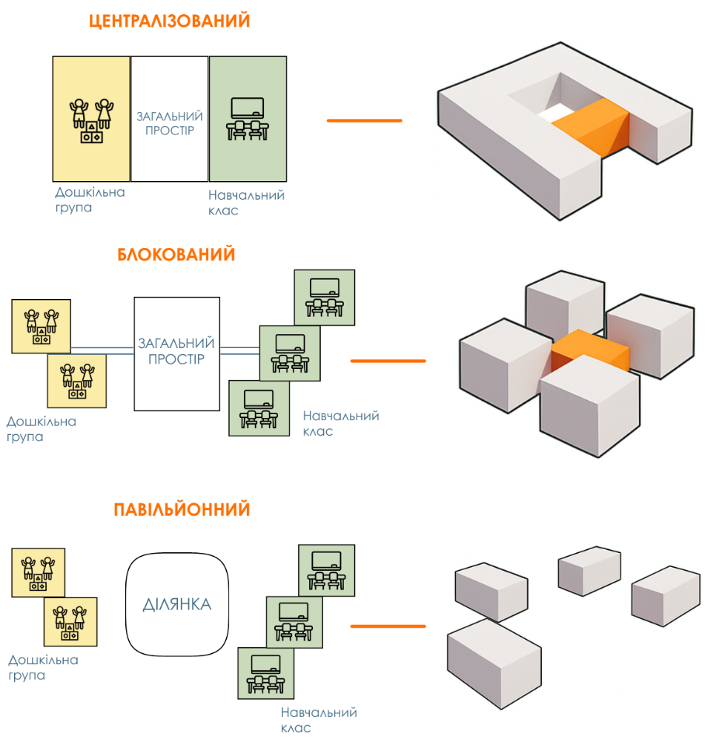
Рис. 24. Композиційні типи.
Композиційні принципи відіграють важливу роль у формуванні архітектурного образу освітнього закладу та впливають на якість просторового сприйняття будівлі.
Вони допомагають підкреслити функціональну структуру, створити логічну систему орієнтації, забезпечити комфортне середовище для дітей різного віку та формувати візуальну ідентичність освітнього комплексу. У межах архітектурно-планувальних рішень школи та дошкільних закладів застосовуються композиційні прийоми, спрямовані на виокремлення ключових елементів, організацію вертикальних та горизонтальних акцентів, а також на чітке візуальне зонування функціональних блоків. Представлена схема узагальнює ці принципи та демонструє їхню роль у створенні цілісної та гармонійної архітектурної композиції.
Схема демонструє три основні композиційні прийоми, які використовуються під час проектування будівель закладів дошкільної та початкової освіти:
1. Акцентована вхідна зона
Підкреслення головного входу за допомогою контрастного за формою, матеріалом або кольором об’єму. Такий акцент виконує важливу навігаційну функцію, допомагає дітям та батькам легко орієнтуватися та формує виразний, представницький образ будівлі. В архітектурному плані виділена вхідна зона задає композиційну вісь та організовує структуру внутрішніх просторів.
2. Домінуючі вертикальні об’єми
Використання збільшених за висотою об’ємів — наприклад, актової зали, спортивного блоку, бібліотеки чи медіацентру — створює композиційний акцент і візуально визначає функціонально важливі частини будівлі. Вертикальні домінанти працюють як "архітектурні маркери", що допомагають організувати простір навколо себе та підсилюють загальну пластичність будівлі.
3. Візуально розділені об’єми дошкільної та початкової зон
Прийом передбачає розміщення цих функціональних блоків у виразно відокремлених об’ємах або крилах будівлі, що відповідає різним потребам дітей різного віку. Таке зонування підсилює безпеку, забезпечує автономність та дозволяє врахувати специфічні санітарні, педагогічні та просторові вимоги для кожної групи. Візуальне розмежування також допомагає уникнути змішування потоків та структурує загальне планувальне рішення.
У комплексі ці композиційні принципи формують логічну, зручну та впізнавану архітектурну систему, яка водночас є функціонально ефективною та естетично виразною. (рис.25)
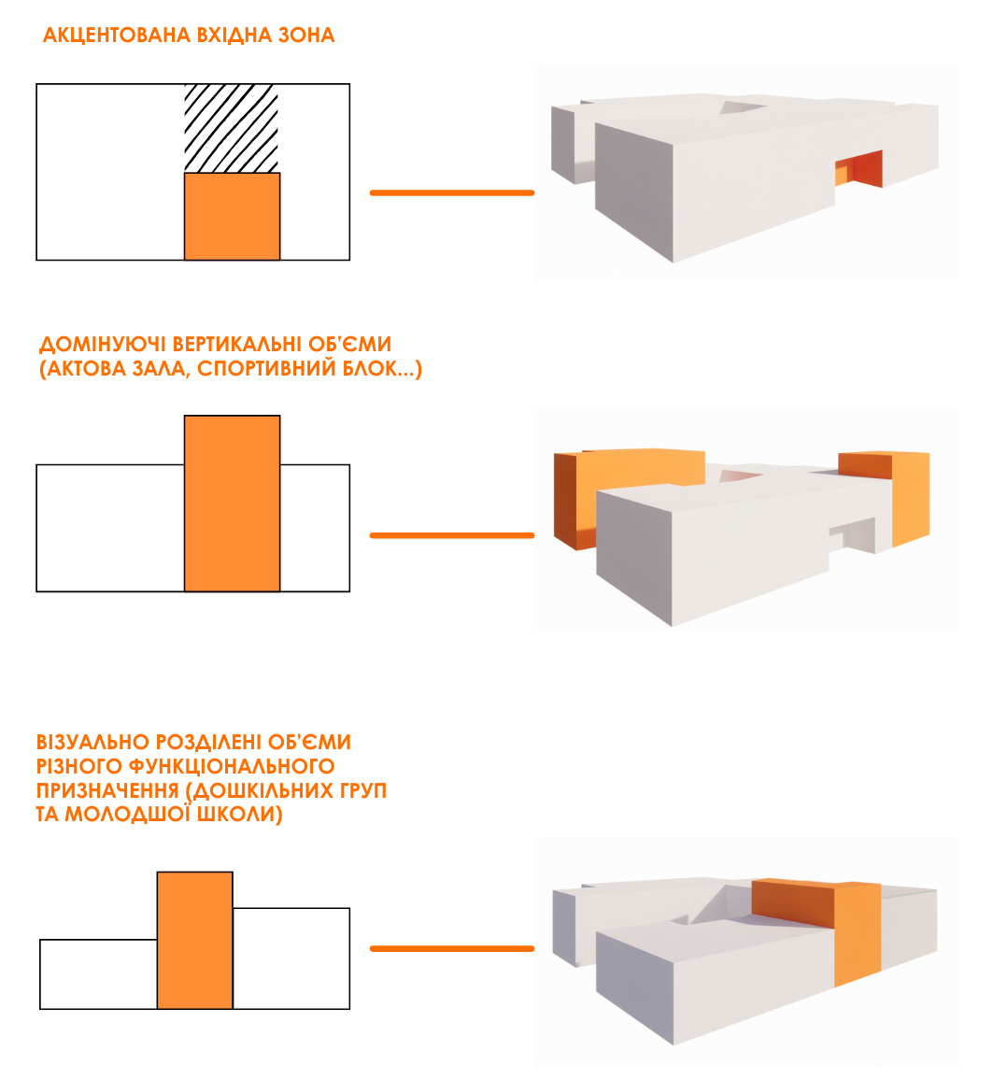
Рис. 25. Композиційні принципи.
Містобудівні вимоги та територіально-планувальні особливості визначають якість створення освітнього середовища, його відповідність потребам дітей та вимогам безпеки. Раціонально організована ділянка, у поєднанні з оптимальними радіусами доступності та продуманою просторовою логікою, забезпечує цілісність функціонування освітнього закладу. Такий підхід створює підґрунтя для подальшого формування Нового освітнього простору, що відповідає сучасним стандартам та принципам сталого розвитку.

2.3 Функціональне зонування та методи трансформування освітнього простору
Сучасні заклади дошкільної та початкової освіти потребують гнучких та продуманих підходів до організації простору, здатних відповідати різним формам діяльності дітей. Функціональне зонування виступає основним засобом забезпечення раціонального використання площ, формування безпечних маршрутів пересування та підтримки психологічного комфорту. Воно визначає взаєморозташування навчальних, рекреаційних і допоміжних приміщень, створюючи логічну структуру середовища, що сприяє ефективній організації освітнього процесу.
Методи трансформування простору доповнюють традиційні планувальні рішення, забезпечуючи адаптивність будівлі до змін освітніх потреб. Використання мобільних перегородок, модульних меблів та багатофункціональних елементів дозволяє швидко змінювати конфігурацію приміщень, об’єднувати або розмежовувати простори залежно від педагогічних завдань. Такий підхід підтримує варіативність навчальних форматів і забезпечує можливість поєднання індивідуальної, групової та колективної діяльності.
У цьому підпункті подано аналіз схем, що демонструють принципи внутрішньої організації простору, структуру потоків та характер зв’язків між основними елементами будівлі. Вони відображають сучасні тенденції у проектуванні освітніх закладів, де простір розглядається як динамічна система, здатна підлаштовуватися під потреби дітей і сприяти їхньому розвитку.
Раціональна організація функціональних зв'язків визначає логіку пересування дітей, педагогів і персоналу в будівлі, впливаючи на комфорт та безпеку експлуатації. Чітке структурування потоків дозволяє мінімізувати хаотичний рух, забезпечити інтуїтивну навігацію та створити середовище, де дошкільні групи, молодші школярі та загальні приміщення працюють як взаємопов’язані, але автономні простори. Представлена схема ілюструє центральну роль вестибюля, взаємодію навчальних, рекреаційних і спеціалізованих блоків та типову структуру переходів між ними.
На схемі зображено основні функціональні елементи будівлі: дошкільні групи з виходом до ігрових майданчиків, навчальні класи початкової школи, спеціалізовані зали (спортзал, актова, харчоблок) та вестибулярно-комунікаційний центр.
Вестибюль виступає головним вузлом, що забезпечує рівновіддалений доступ до всіх зон. Коридори поєднують навчальні приміщення з внутрішніми рекреаціями та майданчиками на території ділянки. Спеціалізовані приміщення згруповані навколо центрального ядра, що дозволяє використовувати їх як спільні простори для учнів різного віку. Дошкільні групи мають автономну логіку: кожен груповий осередок пов’язаний із власною рекреацією, санітарним блоком та майданчиком.
Схема демонструє інтеграцію зовнішнього й внутрішнього простору, а також підкреслює важливість логічної, послідовної організації пересування в будівлі. (рис.26)
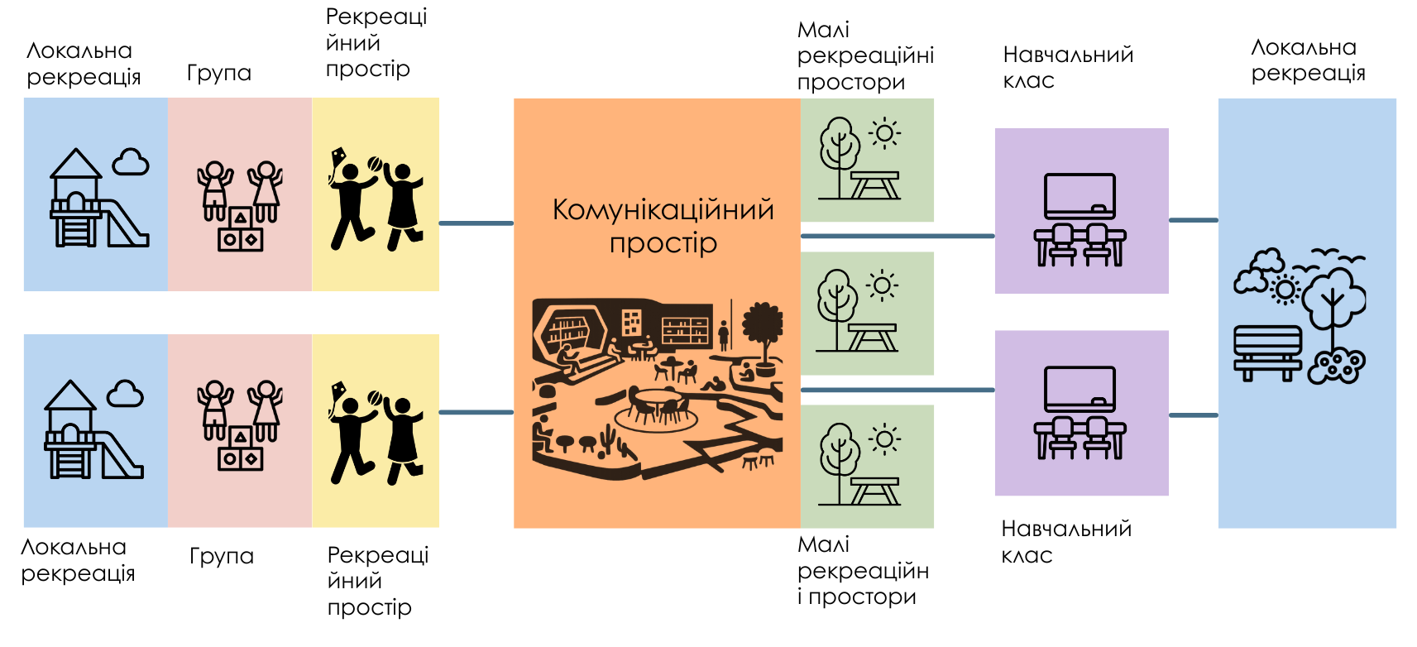
Рис. 26. Планувальна структура рекреаційних просторів.
Схема функціональних зв'язків визначає внутрішню логістику будівлі та її взаємодію з ділянкою:
Вестибюль є центральним комунікаційним вузлом, що забезпечує прямий зв'язок між усіма основними зонами закладу.
Навчальні класи мають чіткий зв'язок із простором на ділянці (через коридор), підкреслюючи потребу в інтеграції внутрішнього та зовнішнього освітнього простору.
Спеціалізовані приміщення (обідній зал, спортзал, басейн, актова зала) згруповані навколо вестибюля для зручності доступу та можуть використовуватися як зони загального користування.
Групові осередки/Класи також пов'язані з рекреаційними зонами та майданчиками, що є типовим для функціонального зонування початкової школи та дитячих садків, забезпечуючи безпечний та логічний перехід до активного відпочинку. (рис.27)

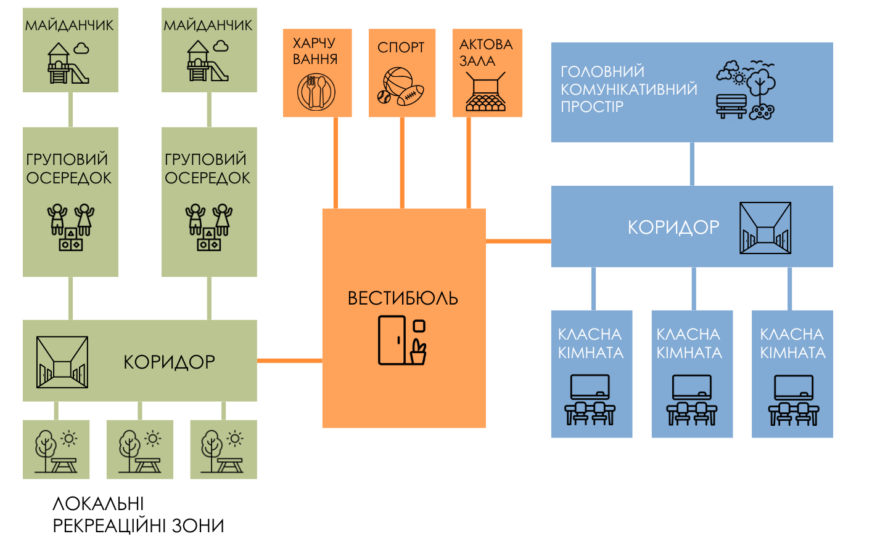
Рис. 27. Схема функціональних зв’язків.
Організація внутрішнього простору навчальних приміщень безпосередньо впливає на якість навчання, комфорт дітей та можливість застосування різних педагогічних методик. Дошкільні групи та початкові класи мають різні функціональні потреби, що формує специфічні моделі зонування. Схема демонструє типову структуру приміщень обох типів, їх взаємозв'язки та просторові акценти.
Дошкільна група — комплексний осередок
Основний простір згрупований таким чином, щоб підтримувати три основні активності: харчування, розвиток і гру. Спальна зона виділена окремо для тихого відпочинку. Санвузол має прямий доступ із головного приміщення.
Роздягальня виконує роль буфера, забезпечуючи комфортний перехід між внутрішнім простором і зовнішнім середовищем.
Початкова школа — навчально-орієнтований осередок
Головним простором є навчальна кімната, що включає зони фронтальної роботи, індивідуальної діяльності та гри. Допоміжні приміщення (гардероб, комори) підсилюють функціональність основного об’єму. Внутрішня організація орієнтована на гнучкість, можливість трансформування, групової роботи та варіативність навчальних форматів. Узгодження модулів обох типів створює можливість формувати адаптивні навчальні середовища, що можуть змінюватися відповідно до вікових потреб. (рис.28)
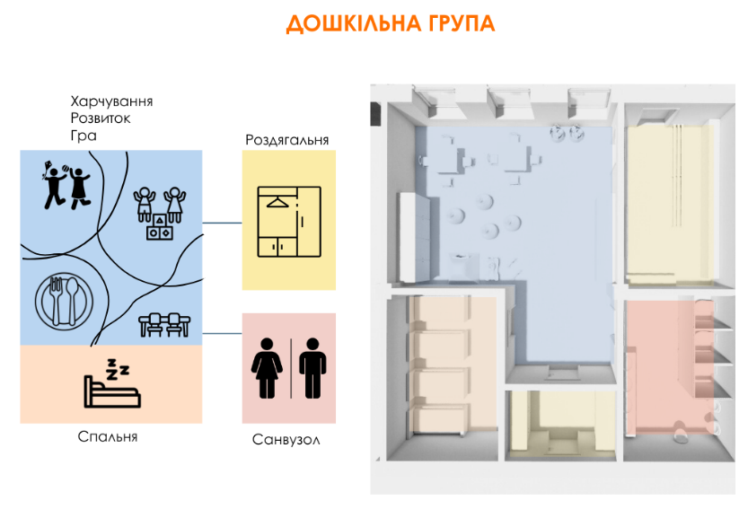
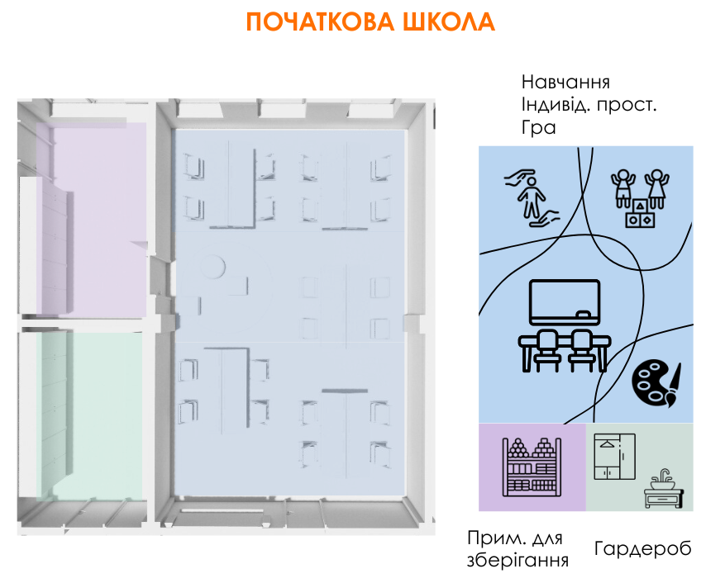
Рис. 28. Функціональні зони навчальних приміщень: дошкільна група і початкова школа.
Систематизація груп приміщень дозволяє визначити логіку їхнього функціонування, взаємозв’язки та можливості трансформації. Чітка класифікація є основою проектування гнучкої та багатофункціональної будівлі, де кожний блок працює автономно, але водночас інтегрується у цілісну структуру закладу.
Схема демонструє три основні групи приміщень:
- Дошкільна група:
Ігрові кімнати, спальні, буфетні, роздягальні, санвузли, сенсорні кімнати, кімнати вихователя та вікові майданчики.
Ці приміщення забезпечують повний цикл щоденної діяльності дошкільнят.
- Початкова школа:
Навчальні класи, рекреації, ресурсні кімнати, спеціальні кабінети, STEAM-лабораторії, адміністративні приміщення, медичний блок.
Їхня структура орієнтована на підтримку різних навчальних форматів, включно з проєктною та інтерактивною діяльністю.
- Спільні простори:
Актова зала, спортзал, басейн, бібліотека, внутрішній двір, блок харчування, рекреаційні простори та санітарно-технічні приміщення. Вони формують ядро комунікації між двома віковими групами й забезпечують можливість колективної діяльності.
Композиція груп приміщень формує гнучку модель освітнього комплексу, де кожна зона може трансформуватися та адаптуватися відповідно до потреб користувачів. (рис.29)
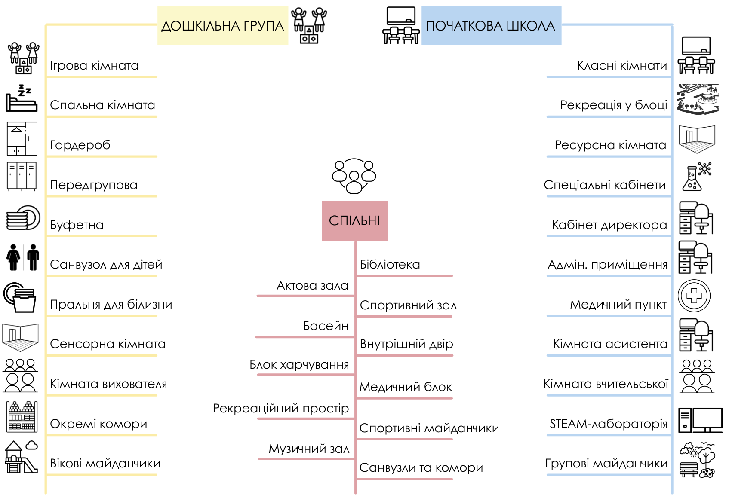
Рис. 29. Групи приміщень освітнього комплексу.
Функціональне зонування та методи трансформування простору створюють основу для формування сучасного освітнього середовища. Гнучкість планувальних рішень, логіка рекреаційних просторів та чітке структурування внутрішніх зв’язків забезпечують комфорт, безпеку та різноманітність навчальних сценаріїв. Збалансована взаємодія між автономними зонами, загальними просторами та рекреаційними модулями дозволяє створити будівлю, яка відповідає педагогічним, санітарним та психологічним потребам дітей різного віку.

2.4 Дизайнерські та колористичні рішення НОП (Новий Освітній Простір).
Формування якісного освітнього середовища в умовах запровадження концепції Нового освітнього простору (НОП) ґрунтується на розумінні того, що простір є активним учасником педагогічного процесу. Архітектурно-дизайнерські рішення перестають виконувати суто декоративну або утилітарну функцію — вони стають інструментами впливу на емоційний стан, поведінку, пізнавальну активність та соціалізацію дитини. Колір, світло, фактура матеріалів, взаєморозташування зон, акустика й екологічність середовища інтегруються у систему, що здатна підтримувати різні режими діяльності та адаптуватися до потреб учасників освітнього процесу.
У світлі сучасних підходів до проектування шкіл і закладів дошкільної освіти особливої актуальності набуває питання формування гуманного, безпечного та емоційно сприятливого середовища. Дослідження у галузі дитячої психології та педагогіки доводять, що правильно підібрана колористика та фактура матеріалів здатні зменшувати рівень тривожності, стимулювати когнітивні процеси, підтримувати мотивацію та сприяти кращій концентрації уваги. Тому дизайнерські рішення повинні враховувати не лише естетичні параметри, а й вплив на фізіологічні та психологічні реакції дитини.
Колористичні стратегії в НОП базуються на принципі диференціації середовищ для дітей дошкільного та молодшого шкільного віку: м’які пастельні гами сприяють емоційній стабільності та почуттю безпеки у молодших дітей, тоді як більш структурні та насичені кольорові акценти підтримують організованість і навчальну активність учнів початкових класів. Дизайнерські рішення застосовуються не лише як засіб зонування, а й як навігаційний код, що спрощує орієнтацію в просторі та формує інтуїтивну логіку руху.
Окреме місце займає питання екологічності матеріалів. Сучасні рекомендації ДБН і стандарти НУШ передбачають використання безпечних, гіпоалергенних, акустично комфортних і стійких до експлуатаційних навантажень матеріалів. Вони повинні створювати оздоровче та сприятливе середовище, не виділяти токсичних речовин та сприяти підтримці оптимального мікроклімату. У поєднанні з продуманою колористикою екологічні матеріали формують «теплий», дружній до дитини простір, що відповідає принципам сталого розвитку.
Таким чином, дизайнерські та колористичні рішення НОП є комплексною системою, що поєднує естетику, ергономіку, психологічні аспекти та функціональність. Представлені схеми відображають ключові підходи до формування освітнього інтер’єру та доповнюють загальну концепцію створення середовища, яке підтримує розвиток, творчість і комфорт кожної дитини.
Колористичні рішення в освітніх закладах відіграють ключову роль у формуванні психологічно комфортного й педагогічно доцільного середовища. Теоретичні дослідження та норми ДБН свідчать, що колір суттєво впливає на емоційну стабільність, поведінку, пізнавальну активність і здатність дітей до концентрації. Тому у школах і дошкільних установах колористика розглядається не лише як елемент естетичного оформлення, а як важливий інструмент просторового зонування, забезпечення орієнтації та створення сприятливого мікроклімату.
У межах концепції Нового Освітнього Простору (НОП) колірна палітра підбирається відповідно до вікових особливостей дітей, характеру діяльності у приміщенні та функціонального призначення простору. Дошкільні групи потребують м’якших, світлих і пастельних відтінків, що підтримують емоційну рівновагу, тоді як простори початкової школи допускають більш структурні та акцентні кольорові рішення, які сприяють концентрації та організованості. Подана схема демонструє диференційований підхід до вибору кольорових гам для різних вікових груп та підкреслює роль кольору у створенні комфортного та зрозумілого середовища.
Схема відображає порівняльну характеристику колірних рішень для двох основних блоків освітнього комплексу — дошкільних груп та початкової школи, підкреслюючи їхні функціональні та психологічні особливості.
1. Дошкільні групи — м’які, пастельні та яскраві, але ніжні відтінки
Представлена палітра включає світло-блакитний, м’ятний, лавандовий, персиковий та інші пастельні кольори. Такі гами забезпечують відчуття легкості, знижують емоційне напруження й формують спокійне середовище для раннього розвитку. Інтер’єрні приклади на схемі демонструють, що основні поверхні виконуються у світлих тонах для підвищення світловідбивної здатності, а акцентні кольори застосовуються локально — у зонах гри, меблях, тематичних елементах.
Санітарні приміщення оформлені у чистих та яскравих тонах, асоційованих із свіжістю та гігієною.
2. Початкова школа — стримані, структурні, акцентні кольори
Колористична палітра для школярів містить насиченіші відтінки — синій, теракотовий, гірчичний, оливковий. Такі кольори допомагають чіткіше визначати функціональні блоки, підсилюють орієнтацію в просторі та формують більш організоване навчальне середовище. Інтер’єрні приклади ілюструють застосування кольору як навігаційного інструменту:
- різні поверхи позначені різними кольорами;
- рекреації мають яскраві акцентні зони;
- кольорове кодування полегшує орієнтування у великих просторах.
Природні матеріали (дерево, текстури натуральних тонів) гармонійно поєднуються з акцентними кольорами, створюючи тепле, тактильно приємне середовище.
Таким чином, схема демонструє логіку колористичного підходу, який враховує вікові особливості дітей та педагогічні задачі простору. Палітра виступає не лише естетичним компонентом, але й інструментом організації, навігації та психологічного комфорту. (рис.30)
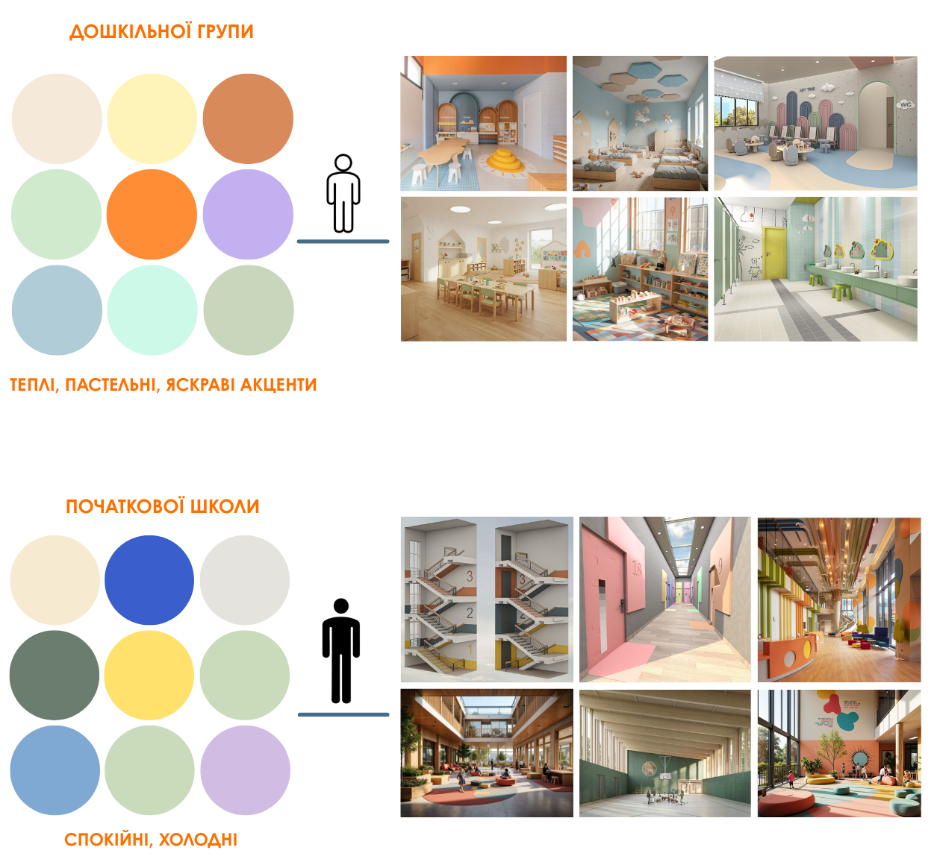
Рис. 30. Колірна концепція
Екологічність матеріалів є одним із ключових критеріїв формування безпечного та здорового освітнього середовища. У сучасних закладах дошкільної та початкової освіти використання природних, нетоксичних, гіпоалергенних і довговічних матеріалів розглядається не лише як рекомендація, а як необхідна складова архітектурно-планувальної концепції. Відповідно до норм ДБН та підходів Нового Освітнього Простору (НОП), матеріали повинні забезпечувати оптимальний мікроклімат, підтримувати акустичний комфорт, бути стійкими до інтенсивної експлуатації та не створювати додаткових ризиків для здоров’я дітей.
У ранньому та молодшому шкільному віці діти проводять значний час у приміщеннях, тому якість підлогових покриттів, стінових матеріалів і стельових систем має прямий вплив на їхнє самопочуття, працездатність і рівень шумового навантаження. Представлена схема систематизує рекомендовані матеріали для внутрішнього оздоблення закладів освіти, демонструючи їхні властивості та приклади застосування в інтер’єрі. Вона підкреслює важливість використання природних текстур, акустичних рішень та безпечних покриттів, що відповідають сучасним стандартам екологічності та ергономіки.
Схема демонструє комплексний підхід до вибору екологічних та функціонально доцільних матеріалів для підлоги, стін і стель у дошкільних групах та початкових школах, супроводжуючи їх прикладами реальних інтер’єрів сучасних освітніх закладів.
1. Підлогові покриття
На зображенні подано різні текстури рекомендованих матеріалів, серед яких:
- Лінолеум та вініл:
Стійкі до зношування, легко миються, не ковзають. Підходять для коридорів, навчальних класів, приміщень харчоблоку.
Такі покриття забезпечують гігієнічність та довговічність, водночас зберігаючи комфорт пересування.
- Гумові покриття:
М'які, амортизувальні, добре поглинають шум.
Є оптимальними для спортивних залів, активних зон та ігрових просторів.
- Дерев’яні або коркові покриття:
Натуральні, теплі, екологічні.
Підходять для бібліотек, групових кімнат, кабінетів, де важлива природність та комфортна акустика.
Ілюстрації праворуч демонструють, як такі покриття створюють теплий, тактильно приємний простір, сприятливий для перебування дітей.
2. Матеріали для стін та оздоблення
У схемі наведено приклади текстур, що використовуються для стінових поверхонь:
- Фарби з низьким вмістом ЛОС (летких органічних сполук):
Безпечні, легко миються, підходять для інтенсивно експлуатованих приміщень.
- Акустичні панелі та м'які стінові поверхні:
Значно знижують рівень шуму — критично важливо для класів, рекреацій, актових залів.
Вони покращують акустичний комфорт та сприяють концентрації уваги.
- Дерев’яні рейкові панелі:
Виконують естетичну й акустичну функції, підкреслюючи природність інтер’єру.
На фото видно приклади інтер’єрів, де ці матеріали використовуються для створення природного, тактильно комфортного та візуально гармонійного середовища.
3. Стельові системи
У нижній частині тексту схеми подано рекомендації щодо стельових рішень:
- Акустичні панелі з мінерального волокна
Поглинають звук, зменшують реверберацію, формують комфортний акустичний фон.
- Гіпсокартон із матовими фарбами
Забезпечує візуальну рівність поверхні та можливість інтеграції освітлення.
- Дерев’яні рейкові стелі
Поєднують екологічність із високими акустичними характеристиками.
На фотографіях праворуч видно інтер’єри з використанням таких рішень у спортзалах, рекреаціях, бібліотеках та класах.
Схема підкреслює, що екологічний та ергономічний вибір матеріалів формує основу здорового освітнього середовища. Поєднання природних текстур, акустичних елементів та безпечних покриттів сприяє створенню інтер’єрів, які відповідають фізіологічним та психологічним потребам дітей і сприяють високій якості освітнього процесу. (рис.31)
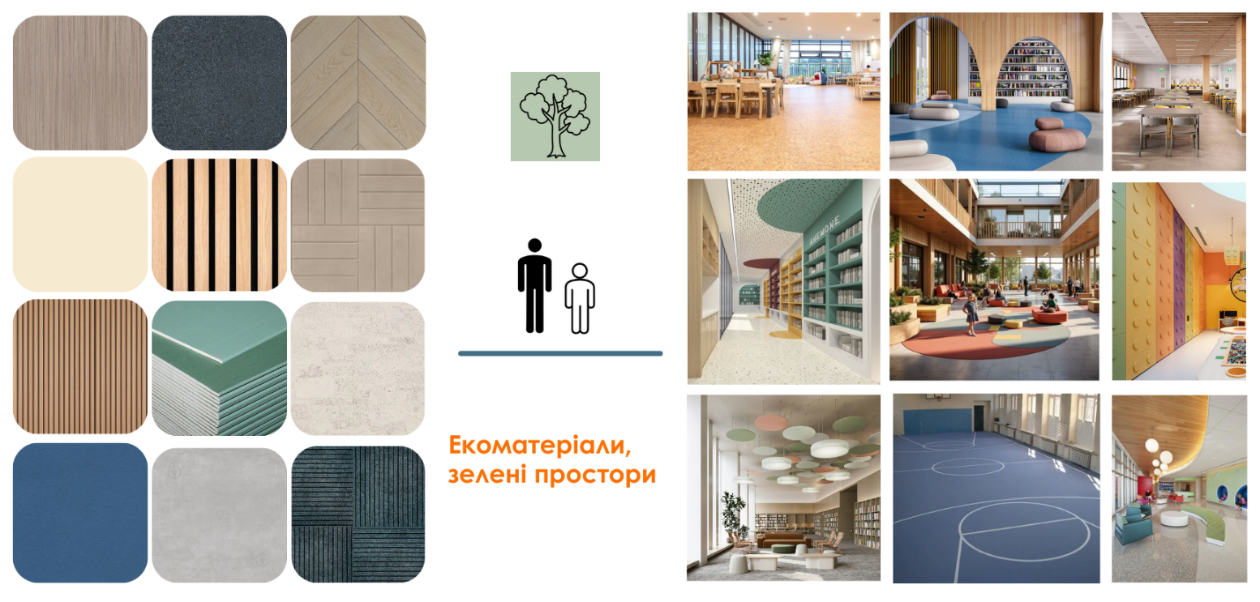
Рис. 31. Екологічність матеріалів для початкової школи та дошкільної групи.

Висновок до розділу ІІ.
У другому розділі проведено комплексний аналіз містобудівних, архітектурно-планувальних, функціональних та дизайнерських аспектів формування сучасного освітнього простору для дітей дошкільного та молодшого шкільного віку. Дослідження показало, що якість освітнього середовища визначається не окремими параметрами, а сукупністю взаємопов’язаних рішень, які охоплюють як територіальне розміщення закладу, так і внутрішню організацію простору.
Встановлено, що дотримання містобудівних вимог — радіусу доступності, нормативних розривів, інтеграції в транспортну та ландшафтну структуру — є вихідною умовою створення безпечного та доступного освітнього комплексу. Архітектурно-планувальні рішення визначають логіку руху, взаємозв’язки між основними функціональними блоками та баланс між забудовою, озелененням і рекреацією, що формує комфортне середовище.
Аналіз функціонального зонування засвідчив, що гнучкість і можливість трансформації простору є ключовими характеристиками Нового освітнього простору. Варіативність компоновки приміщень, логічний поділ на приватні, напівпублічні та публічні зони дозволяють адаптувати будівлю до різних педагогічних сценаріїв.
Дизайнерські та колористичні рішення доповнюють архітектурну модель, забезпечуючи психологічний комфорт, візуальну цілісність і безпечність середовища. Використання екологічних матеріалів, природних фактур і продуманих палітр сприяє створенню здорового та стимулюючого простору.
Узагальнюючи, розділ ІІ формує науково-практичну основу для подальшої проєктної розробки та підтверджує, що сучасний освітній заклад має бути комплексною системою, яка інтегрує нормативні вимоги, функціональну логіку, гнучкість і психологічно комфортне середовище для дитини.

РОЗДІЛ ІІІ. Проєктна частина.
3.1 Комплексний передпроєктний аналіз проєктованої ділянки.
Комплексний передпроєктний аналіз є невід’ємним етапом формування архітектурно-планувальної концепції дошкільного та початкового освітнього закладу. Він забезпечує всебічне розуміння території, її функціонального потенціалу, обмежень, просторових взаємозв’язків та соціально-демографічного контексту. На основі багаторівневого аналізу – демографічного, містобудівного, транспортного й екологічного – визначається доцільність розміщення закладу, його майбутня місткість, логістика, необхідні функціональні блоки та інтеграція в навколишнє середовище.
Соціально-демографічний аналіз засвідчує потребу району у створенні якісної освітньої інфраструктури. Питома вага дітей дошкільного та молодшого шкільного віку, розрахована на основі статистичних показників нових житлових утворень, демонструє суттєвий попит на заклади освіти. Виявлені тенденції – зростання кількості сімей із дітьми та перевантаженість існуючих шкіл – підтверджують актуальність проєктування нового освітнього комплексу.
Містобудівний аналіз у межах структури міста Івано-Франківськ відображає характерні особливості локації: периферійне, але перспективне розташування, близькість до рекреаційних зон, наявність внутрішньоміської дорожньої мережі та можливість формування безпечних пішохідних маршрутів. Ситуаційні схеми демонструють збалансованість просторових зв’язків ділянки з житловою забудовою, природними елементами та ключовими магістралями міста.
Аналіз функціонального зонування прилеглої території підтверджує, що обраний майданчик є придатним для розміщення дошкільного та початкового освітнього закладу, оскільки він органічно межує з житловими кварталами, рекреаційними зонами та не конфліктує з промисловими чи шумогенеруючими об’єктами. Це створює сприятливі умови для формування безпечного, екологічно збалансованого та комфортного середовища для дітей.
Окрему увагу приділено транспортно-пішохідному аналізу. Схеми демонструють наявність зручних під’їздів, можливість організації окремих потоків руху (господарського, громадського, пішохідного), що відповідає сучасним ДБН. Можливість формування безпечних маршрутів «дім–школа» є суттєвим містобудівним аргументом на користь обраної території.
Загальна ситуаційна схема та дані про інсоляцію, рельєф і природні фактори дозволяють визначити оптимальне розташування будівлі на ділянці, орієнтацію приміщень та межі функціональних зон. Поєднання соціального, просторового та екологічного аналізів формує цілісну картину потенціалу території та обґрунтовує доцільність реалізації проєкту саме в цій локації.
Таким чином, комплексний передпроєктний аналіз створює фундамент для подальшої архітектурно-планувальної розробки, забезпечуючи відповідність майбутнього освітнього простору реальним потребам населення, містобудівним вимогам та принципам сталого розвитку.
Соціально-демографічний аналіз є ключовим етапом проєктування закладів освіти, оскільки саме він визначає реальні потреби населення у місцях виховання та навчання дітей. Структура вікових груп, їх частка в загальній чисельності мешканців та прогнозована кількість дітей дошкільного і молодшого шкільного віку безпосередньо впливають на визначення необхідної місткості, типології та функціонального наповнення закладу. Представлена схема візуалізує співвідношення основних демографічних груп району, демонструє концентрацію населення у радіусі доступності та дозволяє обґрунтувати потребу в проєктуванні нового закладу освіти для даної території. Такий підхід забезпечує точність розрахунків та узгодженість параметрів об’єкта зі специфікою місцевого розвитку.
1. Загальна кількість осіб та їх віковий розподіл.
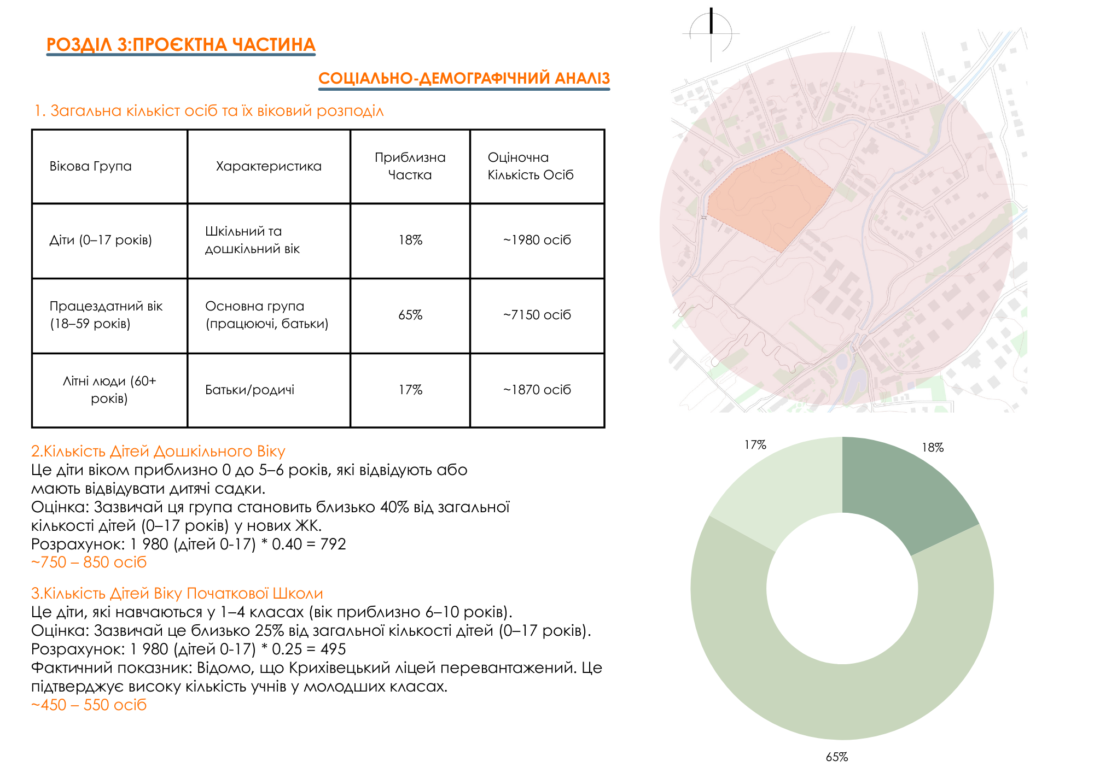
2.Кількість дітей дошкільного віку
Це діти віком приблизно 0 до 5–6 років, які відвідують або мають відвідувати дитячі садки.
Оцінка: Зазвичай ця група становить близько 40% від загальної кількості дітей (0–17 років) у нових ЖК.
Розрахунок: 1 980 (дітей 0-17) * 0.40 = 792
~750 – 850 осіб
3.Кількість дітей віку початкової школи
Це діти, які навчаються у 1–4 класах (вік приблизно 6–10 років).
Оцінка: Зазвичай це близько 25% від загальної кількості дітей (0–17 років).
Розрахунок: 1 980 (дітей 0-17) * 0.25 = 495
Фактичний показник: Відомо, що Крихівецький ліцей перевантажений. Це підтверджує високу кількість учнів у молодших класах.
~450 – 550 осіб.
Схема комплексно відображає соціально-демографічні характеристики району, які є основою для визначення необхідної місткості та функціонально-планувальних параметрів майбутнього освітнього закладу. Вона дозволяє сформувати аргументоване проєктне рішення, що відповідає реальним потребам території. (рис.32)

Рис. 32. Соціально-демографічний аналіз.
Аналіз ситуаційного положення ділянки в структурі міста є одним із ключових етапів передпроєктних досліджень, що дозволяє визначити містобудівні умови, транспортну доступність, функціональні взаємозв’язки та потенціал розвитку території. Розглядаючи ділянку не ізольовано, а як частину цілісної міської системи, можна встановити, яким чином її розташування впливає на формування архітектурно-планувальних рішень майбутнього об’єкта.
Представлена ситуаційна схема є графічним відображенням просторових характеристик міста Івано-Франківськ, зокрема структури магістралей, житлових районів, рекреаційних територій та промислових кластерів. Завдяки цьому стає можливим комплексно оцінити контекст ділянки, визначити її роль у міському організмі та потенційні обмеження або переваги подальшої забудови.
Схема демонструє положення проєктованої ділянки у ширшому міському контексті. Міські межі позначено контурною лінією, яка окреслює територію сучасного адміністративного устрою Івано-Франківська. Усередині цього контуру відображено основні структурні елементи міста, що впливають на формування майбутньої просторової організації закладу.
1. Транспортна структура міста
Магістральні дороги виділено темнішою лінією, що дозволяє визначити ключові маршрути переміщення транспорту та логічні напрями під’їзду до ділянки. Внутрішньоміські дороги формують більш дрібну мережу, яка забезпечує локальну доступність і зв’язок з житловими кварталами. Аналіз цих елементів є важливим для планування вхідної групи, організації громадського транспорту та під’їзду службових автомобілів.
2. Житлові райони (теплий помаранчевий колір)
На схемі великі кола відображають орієнтовну структуру житлових утворень міста. Локація ділянки поблизу житлової забудови підкреслює її потенційну доступність для мешканців прилеглих районів та актуальність розміщення тут соціально значущого об’єкта.
3. Рекреаційні зони (світло-коричневий колір)
Розташовані в безпосередній близькості до природних елементів, таких як річки чи зелені коридори. Присутність рекреаційного середовища важлива для формування комфортного простору майбутнього закладу та створення можливостей для розвитку довкілля орієнтованих активностей.
4. Промислові зони (сірий колір)
Позначені затемненими контурами з окресленням орієнтовних меж. Їхнє розташування в периферійних частинах міста дозволяє оцінити потенційні ризики: шумові, транспортні або екологічні впливи на ділянку. Наявність таких зон враховується при плануванні санітарно-захисних відстаней та функціонального зонування території.
5. Центр міста (бірюзовий колір)
Виділений як ключовий громадський осередок, що формує адміністративне, культурне та транспортне ядро Івано-Франківська. Відстань ділянки до центру впливає на доступність міської інфраструктури та загальну інтегрованість майбутнього об’єкта у структуру міста.
6. Розташування ділянки (червоний маркер)
Центральним елементом схеми є точкове позначення місця проєктування. Воно демонструє просторовий зв’язок ділянки з основними системами: транспортною мережею, житловим середовищем, рекреаційними зонами та промисловими територіями. Таке позиціонування дозволяє визначити оптимальні підходи до формування функціонально-планувальної структури майбутнього закладу. (рис.33)
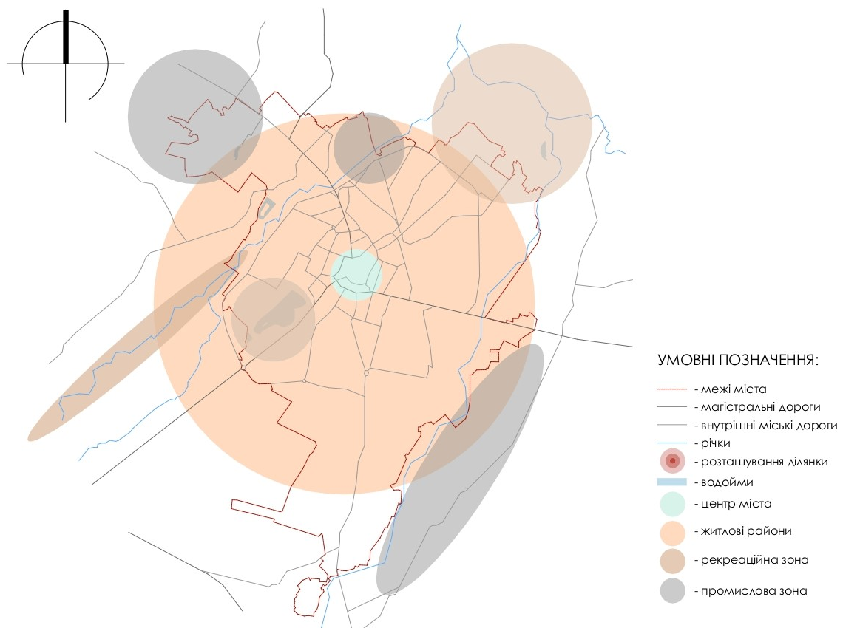
Рис. 33. Ситуаційна схема в структурі міста Івано-Франківськ.
Оцінка розташування існуючих закладів освіти в межах міста є важливим елементом комплексного передпроєктного аналізу, оскільки дозволяє виявити рівень забезпеченості населення освітніми послугами, визначити потенційні зони дефіциту та з’ясувати, наскільки обрана ділянка відповідає потребам міської системи. Такий аналіз формує підґрунтя для обґрунтування доцільності будівництва нового освітнього об’єкта, його масштабності та функціональних характеристик.
Представлена схема демонструє просторовий розподіл дитячих садків та шкіл Івано-Франківська, а також їхнє співвідношення з транспортною мережею та природними елементами міста. Завдяки узагальненому картографічному відображенню можна оцінити доступність освітньої інфраструктури, виявити концентрацію об’єктів та визначити можливі території, де спостерігається освітній дефіцит або нерівномірність покриття.
Схема відображає розміщення наявних дошкільних та шкільних навчальних закладів у контексті загальної міської структури. Основою графічного аналізу є поєднання меж міста, транспортної інфраструктури та водних ресурсів, що дозволяє комплексно оцінити умови функціонування та доступності освітніх установ.
1. Розташування закладів освіти (червоні маркери)
На карті позначені всі діючі дитсадки та школи міста. Їхній розподіл демонструє нерівномірність щільності освітніх установ: центральна частина міста характеризується концентрацією більшості об’єктів, тоді як периферійні райони мають суттєво меншу кількість освітніх закладів. Такий аналіз дозволяє визначити райони потенційної потреби у нових навчальних комплексах.
2. Межі міста (вишнева контурна лінія)
Виділення меж адміністративної території міста допомагає окреслити географічні рамки аналізу та оцінити, як освітня інфраструктура розподілена відносно урбанізованого середовища. Це також дозволяє порівняти щільність освітніх установ у центральній, середній та периферійній зонах.
3. Транспортна мережа (магiстральні та внутрішні дороги)
На схемі простежуються головні магістральні маршрути, що забезпечують міжрайонні зв’язки, та внутрішні дороги, які формують локальні транспортні зв’язки між житловими кварталами і навчальними закладами. Наявність магістралей поруч із ділянкою може значно вплинути на транспортну доступність майбутнього закладу освіти.
4. Гідрографічні елементи (річка та водойми)
Водні об’єкти відіграють роль природних бар’єрів і одночасно формують рекреаційний потенціал території. Їх відображення на схемі дозволяє врахувати можливі обмеження щодо підходів до ділянки, а також екологічні та містобудівні чинники.
5. Розташування проєктованої ділянки (акцентний маркер)
Ділянка позначена видимим круговим маркером, який дозволяє одразу визначити її місцеположення в контексті всієї міської освітньої мережі. Зіставлення цього маркера з навколишніми закладами освіти допомагає аргументувати необхідність нового об’єкта саме в даній частині міста. (рис.34)
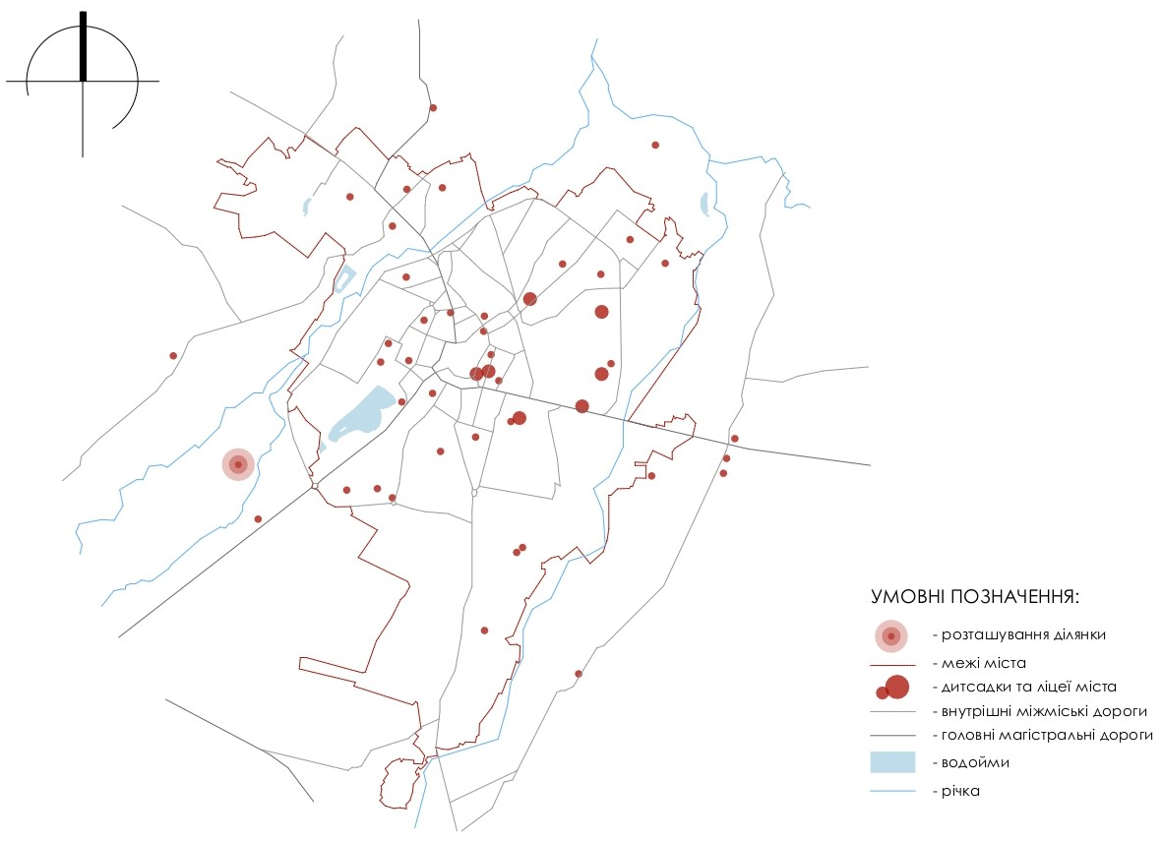
Рис. 34. Аналіз освітньої інфраструктури в межах міста Івано-Франківськ.
Дослідження території в контексті міської системи руху є необхідним етапом передпроєктних рішень, оскільки визначає умови доступності, безпеки та інтегрованості майбутнього об’єкта в навколишню інфраструктуру. Для закладів освіти цей аспект має особливе значення, адже щоденний рух великої кількості дітей і батьків вимагає ретельного опрацювання транспортних і пішохідних підходів, забезпечення безбар’єрності та мінімізації конфліктів між різними типами потоків.
Ситуаційна схема в системі транспортних і пішохідних шляхів дозволяє комплексно оцінити середовище, у якому розташована проєктована ділянка, з урахуванням провідних магістралей, внутрішньоквартальних доріг, зупинок громадського транспорту та природних елементів території. Такий аналіз формує основу для визначення оптимального місця розташування входів, під’їздів, пішохідних маршрутів і зон короткочасного перебування.
Представлена схема демонструє просторову організацію території в контексті мережі руху, що охоплює дорожню інфраструктуру, пішохідні траєкторії та ключові точки громадського транспорту. Виділення окремих елементів дозволяє визначити характер транспортного навантаження та потенційну зручність доступу до проєктованого об’єкта.
1. Межі ділянки під проєктування (пунктирний контур, виділений кольором)
Ділянка відображена як автономний простір у структурі району, що дозволяє оцінити її доступність з різних напрямів та визначити найбільш логічні маршрути наближення для учнів, батьків та персоналу.
2. Внутрішні місцеві дороги та пішохідні шляхи (світло-сіра мережа)
Ці елементи формують локальну систему руху, якою щоденно користуються мешканці району. Вони забезпечують безпосередній доступ до ділянки та визначають, яким чином відбуватиметься розподіл потоків пішоходів та автомобілів. Важливо, що пішохідні маршрути з’єднують житлову забудову з проєктованою територією без суттєвих бар’єрів.
3. Головні магістральні дороги (позначені помаранчевими лініями)
Ці дороги виконують функцію міжрайонних транспортних коридорів, забезпечуючи зв’язок між центральною частиною міста та периферією. Їхнє відображення дає можливість проаналізувати інтенсивність транспортних потоків, потенційний шумовий вплив та умови під'їзду службового транспорту до території майбутнього закладу.
4. Автобусні зупинки (позначені літерою «A»)
Зупинки громадського транспорту є важливим елементом мобільності. Їхнє розташування відносно ділянки дозволяє оцінити доступність території для користувачів, які пересуваються громадським транспортом. Наявність зупинок у безпосередній близькості підвищує зручність відвідування освітнього закладу та зменшує залежність від приватних авто.
5. Водойми, річки та озеленення (блакитні та зелені елементи)
Природні об’єкти створюють додатковий контекст для планувальних рішень. Річка та зелені масиви визначають екологічні особливості території, формують природні кордони руху, а також можуть бути використані як компоненти рекреаційного середовища майбутнього закладу.
6. Навколишня житлова та громадська забудова
Розташовані будівлі відображають сформований міський каркас, що дозволяє оцінити щільність населення навколо ділянки, характер існуючого середовища та потенційну кількість користувачів майбутнього об’єкта. (рис.35)
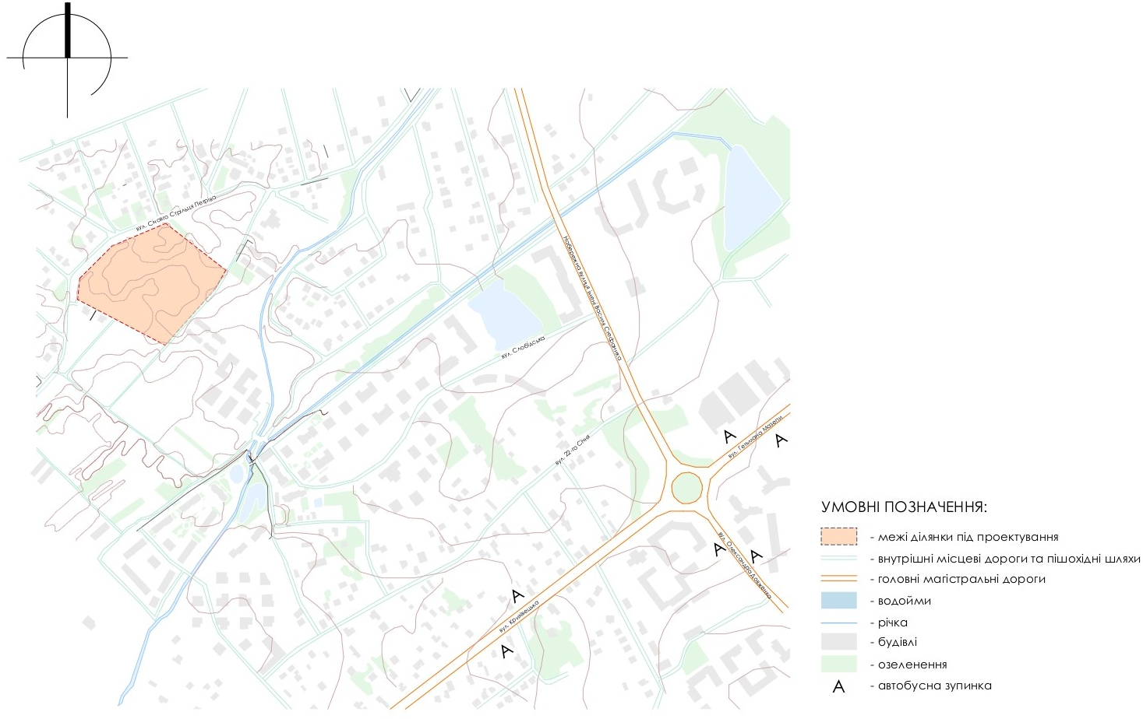
Рис. 35. Ситуаційна схема в системі транспортних та пішохідних шляхів.
Ситуаційна оцінка території є базовим етапом передпроєктного опрацювання, що дозволяє встановити просторові, природні та функціональні характеристики середовища, у якому планується розташування майбутнього об’єкта освіти. Такий аналіз забезпечує розуміння загальної структури району, транспортних зв’язків, рельєфних особливостей, а також формує передумови для прийняття архітектурно-планувальних рішень, що відповідають нормативним вимогам, кліматичним умовам та ергономічним принципам створення комфортного освітнього простору.
Подана ситуаційна схема демонструє не лише конфігурацію меж проєктованої ділянки, але й враховує особливості мікроклімату, прилеглу дорожню мережу, природні елементи та можливі напрями організації основних входів і під’їздів. Комплексний підхід до такого аналізу дозволяє оптимізувати розміщення будівель і функціональних зон з урахуванням кліматичних впливів, інсоляції, пануючих вітрів та безпечної організації руху.
Схема складається з двох взаємодоповнюючих частин:
- картографічного зображення ділянки та оточення,
- рози вітрів, яка характеризує кліматичні умови території протягом року.
1. Межі ділянки під проєктування (пунктирний контур)
Площа ділянки окреслена для визначення її геометрії, рельєфних особливостей та співвідношення з навколишньою забудовою. Позначені відстані по периметру дозволяють оцінити пропорції території та можливість оптимального розміщення освітнього комплексу.
2. Транспортна мережа та під’їзди (внутрішні дороги, головний та господарський в’їзд)
На схемі відображено внутрішні місцеві дороги, що забезпечують доступ до ділянки з різних напрямів. Головний вхід і господарський в’їзд виділені окремими умовними позначеннями, що дозволяє визначити розподіл потоків користувачів, забезпечити безпеку пересування дітей і відокремити обслуговуючу логістику від навчального процесу.
3. Природні умови: рельєф, водойми, річка, озеленення
Рельєф позначений горизонталями, які демонструють зміну висот і допомагають визначити необхідність підсипання, терасування чи додаткових інженерних заходів. Близькість водойм та річки формує природні межі території та впливає на мікроклімат. Озеленені ділянки слугують потенційними зонами рекреації та природного захисту від вітру.
4. Роза вітрів (теплий та холодний періоди року)
Додатково подано графічне зображення рози вітрів, що демонструє напрямки та повторюваність вітрів у різні сезони.
- Сині лінії — холодний період: визначають напрями, з яких надходять найхолодніші повітряні маси та де бажано уникати відкритих входів чи майданчиків.
- Червоні лінії — теплий період: відображають переважаючі вітри влітку, що можуть позитивно впливати на природну вентиляцію території.
- Чорні лінії — загальна структура вітрового режиму протягом року.
Аналіз рози вітрів дозволяє прийняти обґрунтовані рішення щодо орієнтації будівель, розміщення рекреаційних зон, відкритих майданчиків, входів, а також вибору локацій для захисних зелених насаджень.
5. Навколишня забудова та функціональне середовище
Будівлі навколо ділянки відображають характер та щільність забудови, що дозволяє встановити містобудівне оточення й визначити можливий вплив на транспортні та пішохідні потоки, шумовий фон та інсоляцію.
Ситуаційна схема забезпечує комплексне розуміння просторових, кліматичних і функціональних характеристик території. Поєднання топографічної інформації та аналізу вітрового режиму створює основу для подальшого формування архітектурно-планувальних рішень, орієнтованих на комфорт, безпеку й відповідність нормативним вимогам. Такий підхід дозволяє оптимізувати майбутню забудову і забезпечити ефективне використання потенціалу ділянки. (рис.36)
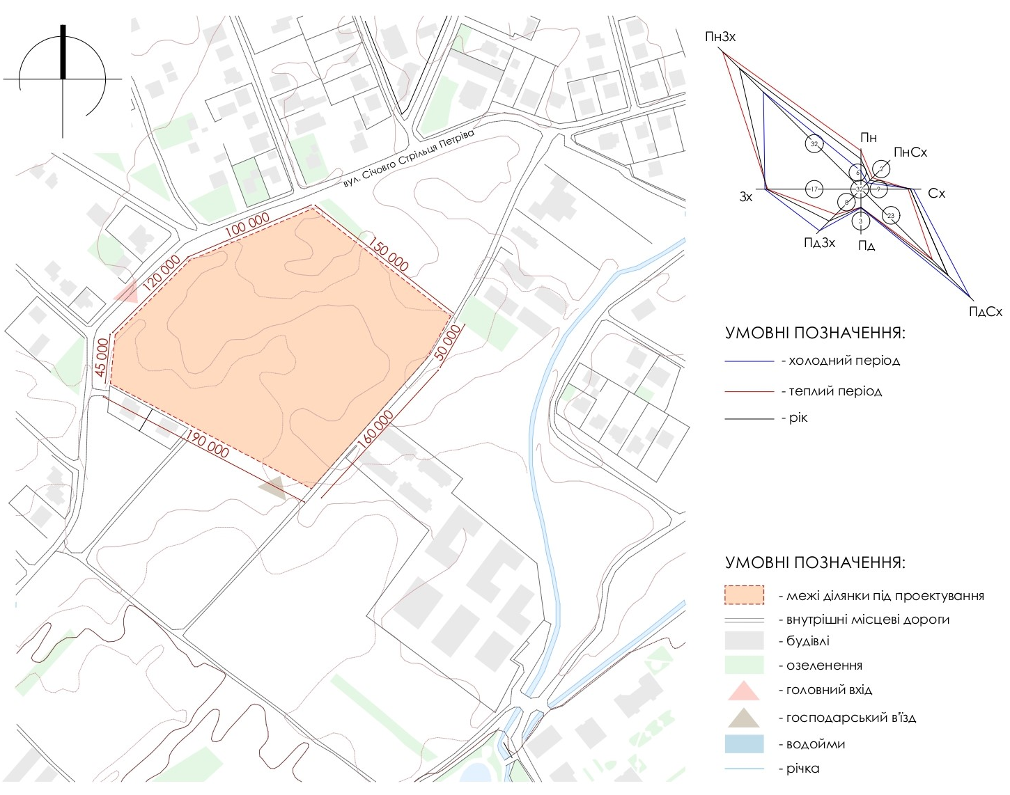
Рис. 36. Ситуаційна схема.
Для забезпечення цілісного та функціонально збалансованого формування архітектурного середовища важливим етапом проєктування є розроблення схеми організації території. Вона дозволяє узагальнено відобразити просторову структуру ділянки, характер взаємозв’язків між окремими функціональними зонами, а також принципи інтеграції забудови з природним та транспортним оточенням. Представлена схема слугує інструментом просторового аналізу та візуалізації основних містобудівних і ландшафтних рішень, що формують основу подальшого архітектурно-планувального опрацювання об’єкта.
Схема організації території відображає функціональне зонування ділянки та логіку розміщення основних елементів середовища відносно проектованої будівлі. Центральне положення у структурі займає об’єм основної споруди, навколо якої формується система відкритих просторів різного призначення.
Територія поділена на зони озеленення, рекреаційні та пішохідні простори, а також ділянки транспортного обслуговування. Зелені насадження виконують роль просторових буферів, формують сприятливий мікроклімат та забезпечують візуальне й функціональне розмежування окремих зон. Рекреаційні ділянки орієнтовані на перебування користувачів різних вікових груп та інтегровані в загальну пішохідну мережу.
Транспортна інфраструктура організована таким чином, щоб мінімізувати перетин транспортних і пішохідних потоків, забезпечуючи безпеку та комфорт пересування. Пішохідні зв’язки формують безперервну систему маршрутів, що поєднує вхідні зони, відкриті простори та функціональні елементи території.
Таким чином, схема демонструє комплексний підхід до організації ділянки, заснований на принципах функціональної доцільності, безпеки, екологічної рівноваги та просторової ієрархії, що відповідає сучасним вимогам архітектурного проектування та формування якісного середовища. (рис.37)
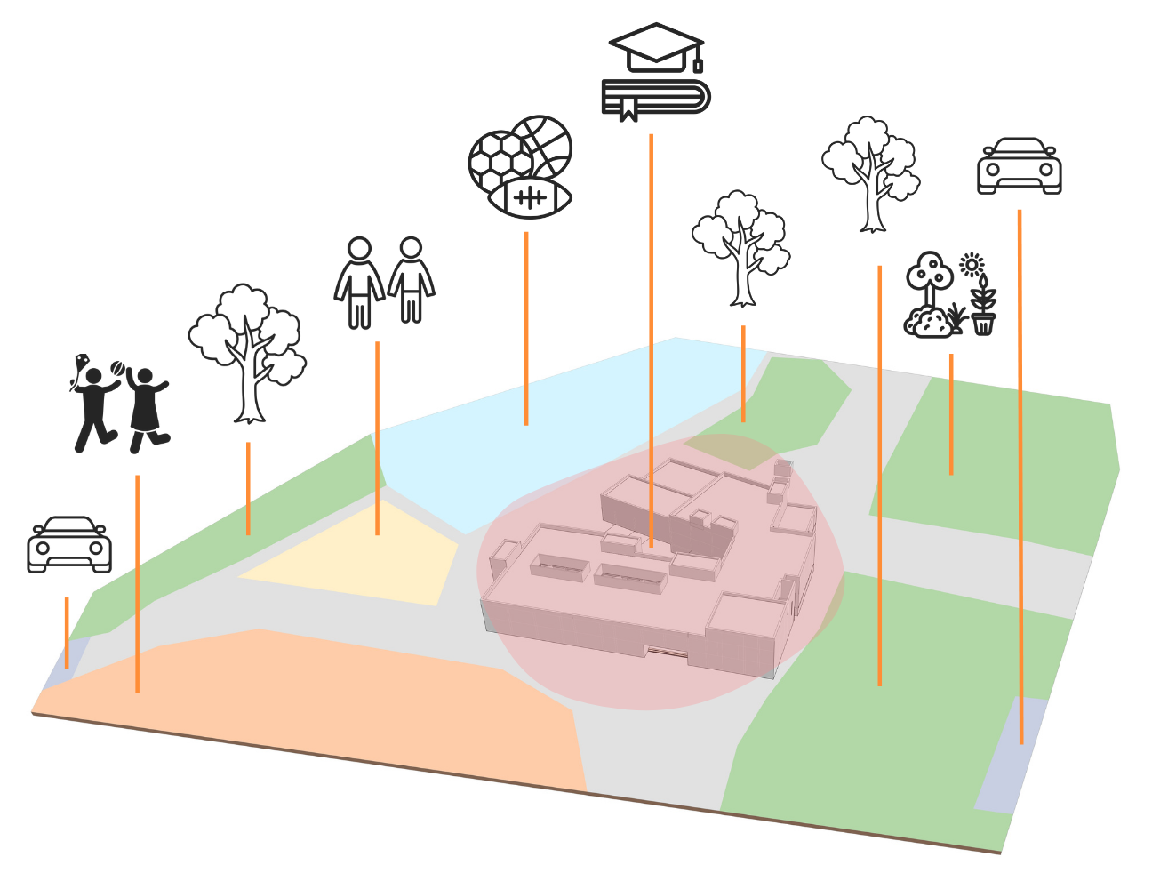
Рис. 37. Схема організації території.
Функціональне зонування території є ключовим інструментом у процесі передпроєктного аналізу, оскільки дозволяє визначити просторову логіку майбутньої забудови та забезпечити раціональне використання ділянки відповідно до потреб освітнього закладу. Комплексний розподіл території на окремі функціональні блоки створює передумови для формування безпечного, зручного й інклюзивного середовища, яке відповідає принципам сучасної педагогіки та вимогам чинних державних будівельних норм.
Подана схема відображає структуру території, враховуючи характер оточення, наявні під’їзди, природне середовище та потенційні простори для розвитку різних видів діяльності учасників освітнього процесу. Такий підхід дозволяє обґрунтувати планувальні рішення та забезпечити цілісність архітектурно-просторової організації майбутнього комплексу.
Схема представляє собою узагальнене графічне зображення, на якому територія закладу поділена на ряд функціональних зон, що відповідають основним напрямам діяльності та експлуатації простору.
1. Межі ділянки під проєктування (червоний контур)
Контур окреслює реальні межі землевідведення та визначає рамки для подальшого функціонального структурування. Усередині контуру формується простір, який може бути організований відповідно до потреб навчального комплексу.
2. Навчальна зона (оранжевий колір)
Центральний елемент схеми, який символізує основний архітектурно-планувальний ядро — навчальні корпуси та приміщення. Її розташування у центрі території підкреслює важливість рівномірної доступності з інших зон і мінімізації перетину транспортних та пішохідних потоків.
3. Вхідна зона (фіолетовий колір)
Орієнтована на зручний і безпечний прийом учасників освітнього процесу. Локація з боку основної дороги забезпечує логічний рух пішоходів і можливість організації чіткої вхідної групи з урахуванням безбар’єрності.
4. Рекреаційна зона (зелений колір)
Призначена для активного дозвілля, ігор та загальної фізичної активності дітей. Її розміщення формує зелений буфер навколо навчального ядра та сприяє створенню комфортного мікроклімату.
5. Навчально-дослідницька зона (сірий колір)
Передбачена для проведення дослідницьких, природничих та експериментальних занять. Такі простори сприяють розвитку STEAM-підходів у навчанні та забезпечують зв’язок із природним оточенням.
6. Спортивна зона (блакитний колір)
Включає простори для фізичної активності: спортивні майданчики, бігові смуги, зони для командних ігор. Її периферійне розташування дозволяє мінімізувати шумовий вплив на навчальні приміщення.
7. Відпочинкова зона (жовтий колір)
Орієнтована на спокійний відпочинок, індивідуальне спілкування та релаксацію. Вона має бути ізольована від активних рекреаційних просторів, що підвищує якість перебування дітей на території.
8. Господарська зона (синій колір)
Локалізована у тильній частині ділянки таким чином, щоб не перетинатися з основними потоками користувачів. У ній передбачається розміщення технічних приміщень, майданчика для відходів, під’їзду сервісних автомобілів.
Схема функціонального зонування демонструє структуровану модель організації території освітнього закладу, що враховує комфорт, безпеку та нормативні вимоги. Такий підхід дозволяє створити логічну, збалансовану систему простору, придатну для творчого, навчального та рекреаційного розвитку дітей, а також забезпечує оптимальну експлуатацію закладу на щоденному рівні. (рис.38)
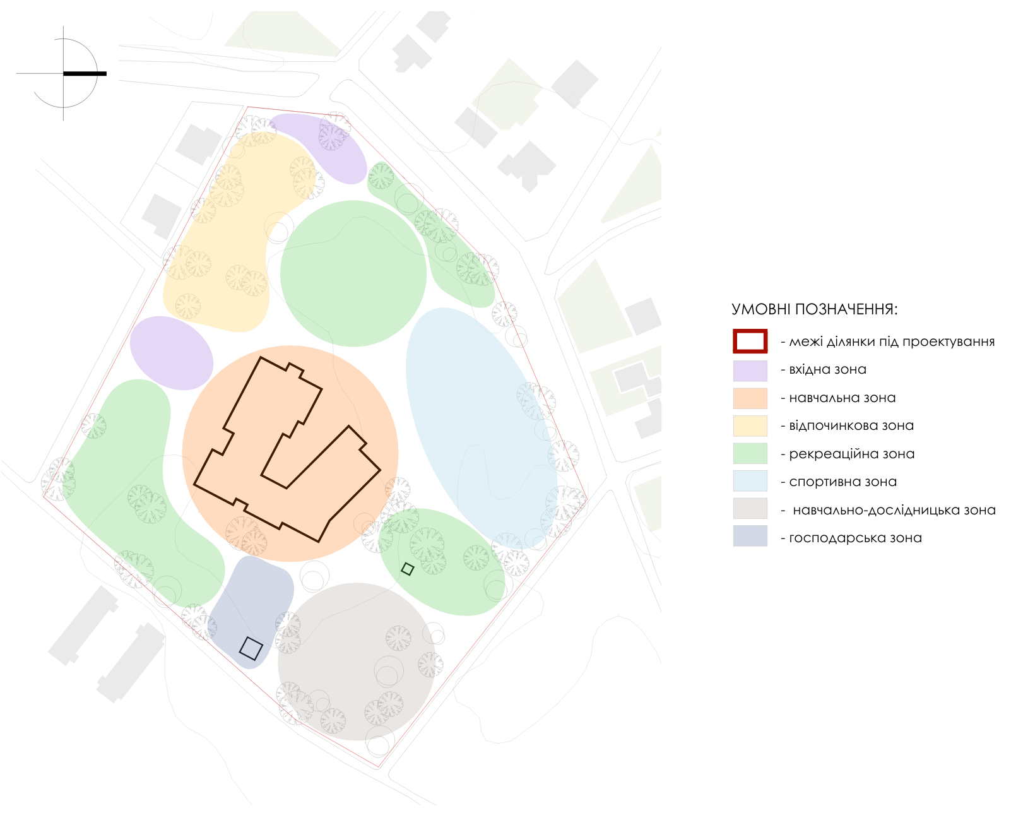
Рис. 38. Схема функціонального зонування території.
Раціональне функціональне зонування є одним із ключових інструментів формування ефективного й безпечного архітектурного середовища закладів дошкільної та початкової освіти. Від правильного розподілу функціональних блоків залежить не лише просторово-планувальна логіка будівлі, але й якість освітнього процесу, можливість трансформації середовища, забезпечення комфортної навігації та відповідність сучасним державним будівельним нормам і принципам Нового освітнього простору. Представлена схема демонструє концептуальний підхід до структуризації внутрішнього простору споруди з урахуванням вікових потреб користувачів, сценаріїв перебування та пріоритетів безпеки.
Схема ілюструє двоповерхову структуру будівлі, у якій кожна функціональна зона виокремлена за кольоровою ідентифікацією, що дозволяє швидко зчитувати логіку просторової організації.
1. Перший поверх
Перший рівень будівлі виконує роль основного комунікаційно-публічного шару, де розташовано блоки з найбільшою інтенсивністю використання.
Рекреаційна зона (зелений колір)
Розміщується переважно вздовж центральних комунікацій. Виконує функцію простору для міжзаняттєвого дозвілля, короткотермінового відпочинку та організації неформальних освітніх активностей.
Навчальна зона (кремовий колір)
Аудиторії та класи згруповані таким чином, щоб забезпечити компактність навчального процесу та мінімізувати порушення тиші. Близькість до рекреації створює можливість швидких переходів і адаптивного використання простору.
Відпочинкова зона (блакитний колір)
Розташована в окремих фрагментах плану для забезпечення психологічного комфорту та відокремлення від інтенсивного навчального процесу.
Адміністративна зона (рожевий колір)
Організована так, щоб забезпечити зручний доступ зі входу, контроль за потоками та відвідувачами, а також ефективне функціонування закладу.
Господарська зона (оранжевий колір)
Відокремлена від основних дитячих та навчальних маршрутів. Забезпечує технічне обслуговування будівлі, роботу персоналу, зберігання та транспортування інвентарю.
Спортивна зона (фіолетовий колір)
Містить приміщення для фізичного розвитку дітей. Її периферійне розміщення знижує шумовий вплив на навчальні приміщення.
Зона харчування (персиковий колір)
Організована з урахуванням логістики харчоблоку та безпечного руху дітей. Забезпечує автономність харчування і дотримання санітарних вимог.
Медичний блок (світло-блакитний колір)
Розташований у доступній, але ізольованій частині для оперативного реагування та створення безпечних умов обслуговування.
2. Другий поверх
Другий рівень зосереджений на створенні комфортних умов для навчально-виховного процесу та розміщенні приміщень, що потребують тиші або відокремлення.
Навчальна зона
Домінує на другому поверсі, формуючи компактне освітнє середовище з мінімальними відстанями між групами приміщень.
Рекреаційна та відпочинкова зони
Спрямовані на організацію спокійніших активностей, забезпечують простір для перерв, творчих занять та індивідуальної взаємодії.
Господарська зона
Включає допоміжні приміщення, необхідні для функціонування верхнього рівня.
Адміністративний блок та медична зона
Розташовані в частині поверху, що забезпечує швидкий доступ персоналу та відвідувачів до ключових сервісних функцій.
Таким чином, схема відображає комплексний підхід до формування архітектурно-планувальної структури будівлі, орієнтованої на створення комфортного, безпечного та функціонально збалансованого освітнього середовища. (рис.39)
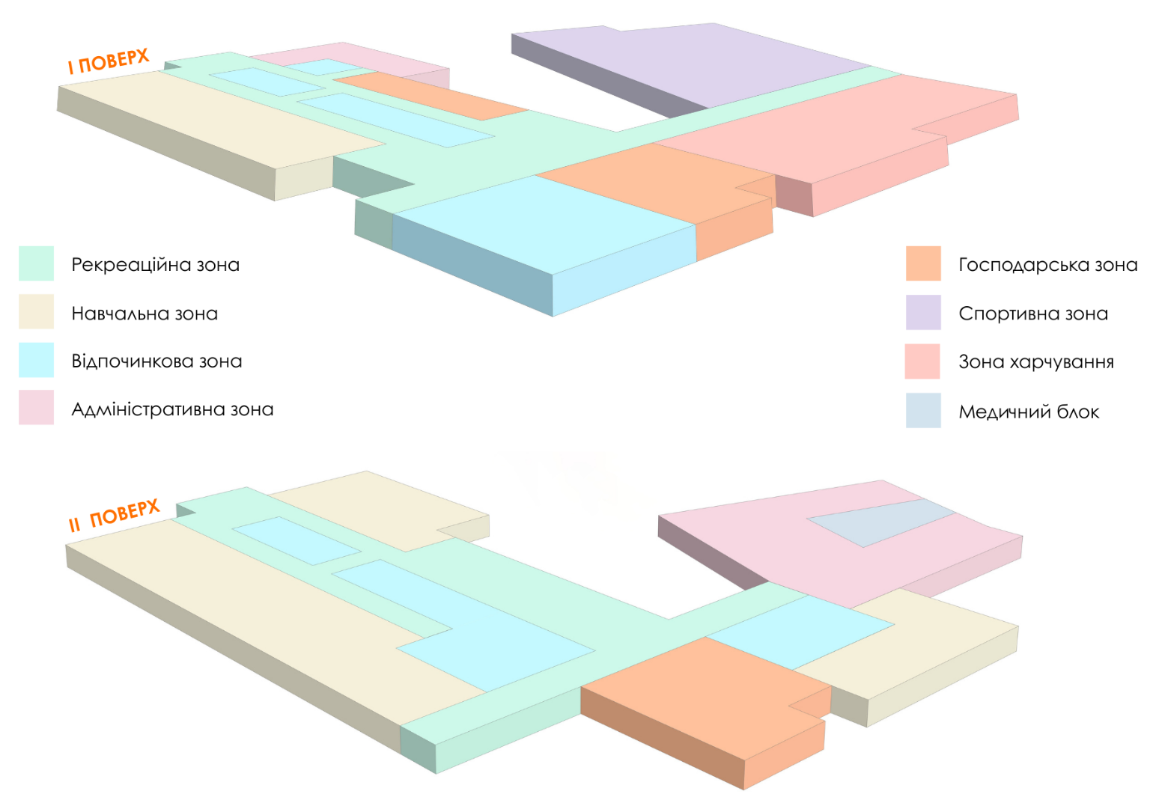
Рис. 39. Функціональне зонування споруди.
Безпека учасників освітнього процесу є ключовим критерієм при проєктуванні будівель дошкільних та початкових навчальних закладів. Система евакуації, що включає раціональне розташування виходів, повинна відповідати вимогам ДБН В.1.1-7:2016 «Пожежна безпека об’єктів будівництва», ДБН В.2.2-3:2018 «Будинки і споруди. Заклади освіти» та ДБН В.1.1-10:2021 «Захист від небезпечних факторів пожежі». [5, 6, 7] У цих документах визначено мінімальні нормативні параметри шляхів евакуації, їхню кількість, ширину та максимально допустимі відстані руху.
Представлена схема візуалізує евакуаційну структуру будівлі та демонструє відповідність архітектурного рішення сучасним обов’язковим нормам та вимогам техногенної безпеки.Схема демонструє виважену та нормативно обґрунтовану систему евакуаційних виходів, що відповідає вимогам безпечної експлуатації будівлі. Чітке розташування виходів на обох поверхах формує зрозумілу просторову модель евакуації, в якій:
- забезпечено достатню кількість точок виходу назовні;
- мінімізовано довжини шляхів евакуації;
- організовано рівномірний розподіл людських потоків;
- створено умови для швидкого орієнтування та безперешкодного руху в екстрених ситуаціях.
Схема є важливим складником загальної концепції безпеки й підтверджує відповідність архітектурних рішень сучасним вимогам до проєктування освітніх закладів. (рис.40)
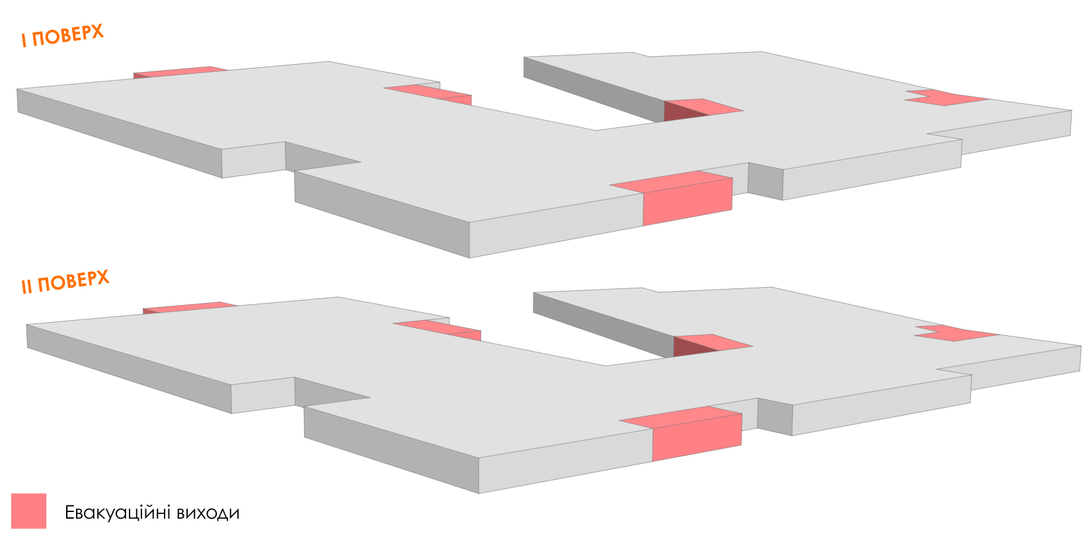
Рис. 40. Евакуаційні виходи.
Формотворення споруди є ключовим етапом архітектурного проєктування, що визначає характер будівлі, її просторову організацію, композиційну цілісність та відповідність функціональним потребам користувачів. Для закладів дошкільної та початкової освіти формування об’ємно-просторової структури має враховувати не лише естетичні та конструктивні вимоги, але й нормативні обмеження, ергономіку, принципи безбар’єрності, інсоляційні характеристики та логіку внутрішньої функціональної організації. Схема демонструє поступовий процес трансформації первинного геометричного об’єму у сформовану архітектурну структуру з урахуванням цих чинників.
Спочатку є загальний об’єм споруди, який з часом буде міняти свою форму. Кольором позначено місце яке буде вирізатись та бокова частина зміщатись. Наступним етапом є втиснення на висунення елементів, які додадуть формі цікавого значення. Останнім є готовий об’єм споруди. (рис.41)
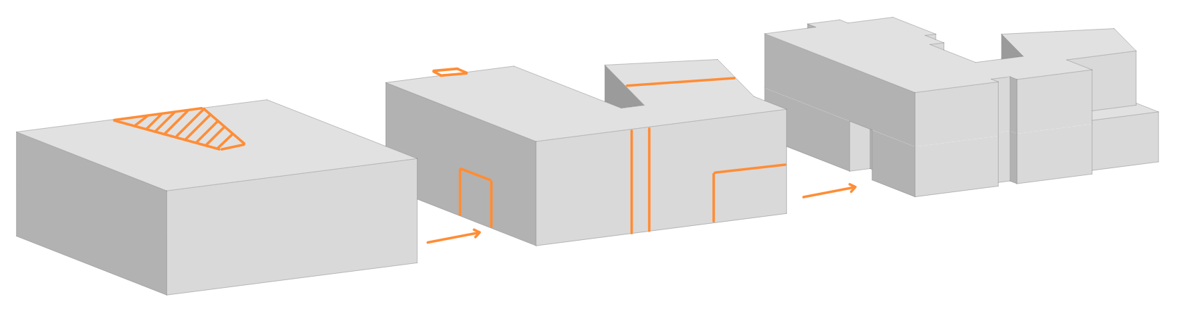
Рис. 41. Формотворення.
Природно-Кліматичний Аналіз
1. Клімат (Макроклімат регіону)
Територія розташована в межах помірно-континентального кліматичного поясу, що характеризується м'якими зимами та теплим, вологим літом.
Тип: Помірно-континентальний, перехідний від західноєвропейського (помірно-теплого вологого) до східноєвропейського (континентального).
Температурний режим (Івано-Франківськ):
Середня температура січня: Близько -4 до -5 C. Зима м'яка, часто з відлигами та нестійким сніговим покривом.
Середня температура липня: Близько +19 C. Літо тепле, але не спекотне, часто дощове.
Опади: Територія належить до регіонів із значною кількістю опадів. Середньорічна кількість опадів у Передкарпатті становить 600–800 мм. Найбільша кількість опадів припадає на літній період.
Несприятливі явища: Через близькість Карпат та підвищену вологість можливі сильні зливи, які влітку можуть спричиняти повені в низинних районах, а також тумани та приморозки навесні (до кінця квітня/початку травня).
2. Рельєф та Географічне Розташування
Рельєф: Місцевість переважно рівнинна, прилегла до долини річки Бистриця Солотвинська, що протікає неподалік. Район Крихівців знаходиться на підвищенні, характерному для Передкарпаття, яке є хвилястою рівниною.
Вплив: Рівнинний рельєф сприятливий для інтенсивного міського будівництва (що видно на знімку), але потребує уваги до відведення дощових вод та запобігання підтопленням у низинах.
Гідрологія: Близькість до річкової системи (Бистриці) забезпечує достатню кількість поверхневих вод, але також підвищує ризик паводків, особливо при великих літніх опадах. На карті видно потічки або балки, які є природними дренажними шляхами.
3. Ґрунти та Рослинність
Тип ґрунтів: На території Передкарпаття, до якої належить ця зона, поширені:
Дерново-підзолисті ґрунти (часто оглеєні).
Сірі лісові ґрунти (зокрема, темно-сірі опідзолені).
Ці ґрунти зазвичай мають кислу реакцію та середній вміст гумусу (2.5–4%), що робить їх придатними для сільського господарства після меліорації.
Природна рослинність: Зона належить до лісостепової зони, хоча більша частина первинних лісів була вирубана. У збережених природних ділянках (балках, по долинах річок) зустрічаються залишки широколистяних лісів.

3.2 Опис генерального плану.
Організація території навчального закладу була спрямована на формування раціонально структурованого простору шляхом поділу ділянки на функціональні зони, кожна з яких забезпечує реалізацію окремих аспектів освітнього процесу та повсякденного перебування учнів.
До складу навчальної зони увійшла будівля школи разом із прилеглою територією та входом, що формує головний комунікаційний осередок закладу. Поруч розміщено навчально-дослідну зону, що включає майданчики для проведення занять на відкритому повітрі, шкільний сад і город, майстерні та простори просто неба, які сприяють інтеграції природничих дисциплін у практичну діяльність учнів.
Рекреаційна зона орієнтована на забезпечення умов для активного й тихого відпочинку. Тут передбачено елементи озеленення, місця для сидіння, ігрове обладнання та навіси, що формують комфортне середовище для відновлення та соціальної взаємодії.
На півночі розташована фізкультурно-спортивна зона, до складу якої входять футбольне, волейбольне та універсальне спортивні поля, тренажерний майданчик. Зону відокремлено від навчальних корпусів, що мінімізує шумовий вплив та створює сприятливі умови для занять спортом.
Господарська зона винесена на периферію ділянки та має окремий під’їзд, ізольований від шляхів руху учнів. Тут облаштовано господарський двір, майданчик для контейнерів твердих побутових відходів та інші елементи, необхідні для обслуговування будівлі. Функціональний зв’язок між двором та господарським блоком забезпечує зручність експлуатації комплексу.
Вхід на територію організовано з західного, східного та південного боку через існуючі дороги. На території розташовано гостьову автостоянку на 17 місць з яких 4 – для людей з інвалідністю, що забезпечує безпечну висадку дітей та зручність для батьків. Окремо передбачено місця паркування працівників школи — 8 паркомісць, а також спеціальну зону для посадки та висадки учнів зі шкільного автобуса.
Планувальна структура ділянки враховує вікові особливості користувачів і потреби освітнього процесу: поруч із блоком перших класів розміщено ігровий майданчик, також на території є навчально-дослідні сади й городи. У південно-східній частині інтегрована рекреація змішаного типу — для спокійного та активного відпочинку. У північно-східній частині запроєктовано сад, який виконує також естетичну та екологічну функції.
Орієнтація головних фасадів будівлі на південь, південний захід і південний схід забезпечує оптимальні умови інсоляції та енергоефективності. По всій території школи організовано локальні зони для ігор, короткотривалого відпочинку та перебування на свіжому повітрі, що формує комплексне комфортне середовище для учнів різних вікових категорій.
У концепції благоустрою території покладено принцип максимального створення природного ландшафту. Більшість поверхні має штучне покриття, доріжки вимощені тротуарною плиткою, а ігрові майданчики та відпочинкові зона покриті м’яким покриттям, стійким до погодних впливів.
Проїжджа частина (дорога), а також парковка мають асфальтове покриття, що забезпечує проїзд по території за будь-яких погодних умов. Водовідвід з території відбувається штучним шляхом, завдяки достатньому ухилу ділянки. Завдяки зручному розташуванню та орієнтації ділянка має чудову інсоляцію та провітрювання. (рис.42)
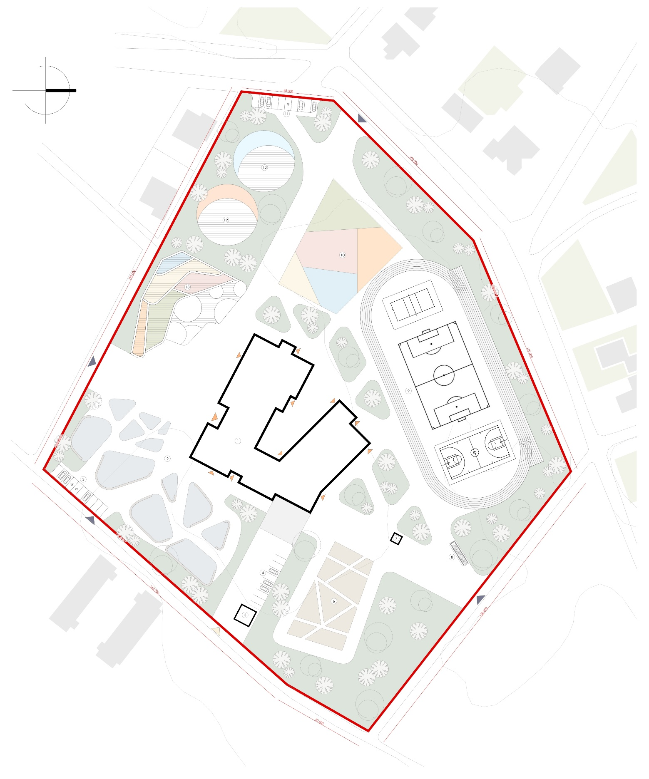
Рис. 42. Генплан

3.3 Архітектурно-планувальні особливості.
Будівля має габарити 64 х 61 м по осях, що визначено як оптимальне планувальне рішення. Такі розміри забезпечують необхідний рівень комфортності, раціональне використання площі та створення повноцінного набору приміщень, передбачених для функціонування сучасного освітнього закладу.
Основний вхід до школи організовано з південної сторони та передбачає тамбур для запобігання тепловтратам. На першому поверсі розміщено простору рекреаційну зону, яка виконує функції місця для відпочинку, спілкування та неформальної взаємодії учнів. Уздовж головного коридору передбачено доступ до спортивного блоку, що включає спортивний зал із роздягальнями, басейн, кабінет інструктора.
У нижньому крилі будівлі розташовано актову залу та блок харчування — їдальню з кухнею та допоміжними приміщеннями. Верхнє крило призначене для навчального процесу: тут знаходяться два класи по 20 учнів кожний, два групових осередки по 20 учнів кожний, санвузли та загальний гардероб, а також внутрішні дворики у коридорній частині. У правій зоні цього блоку сформовано адміністративний сектор, що включає учительську, кабінет психолога, методичний кабінет, санвузли та технічні приміщення. Загальна площа першого поверху – 3 025,43 м2. (рис.43,44)
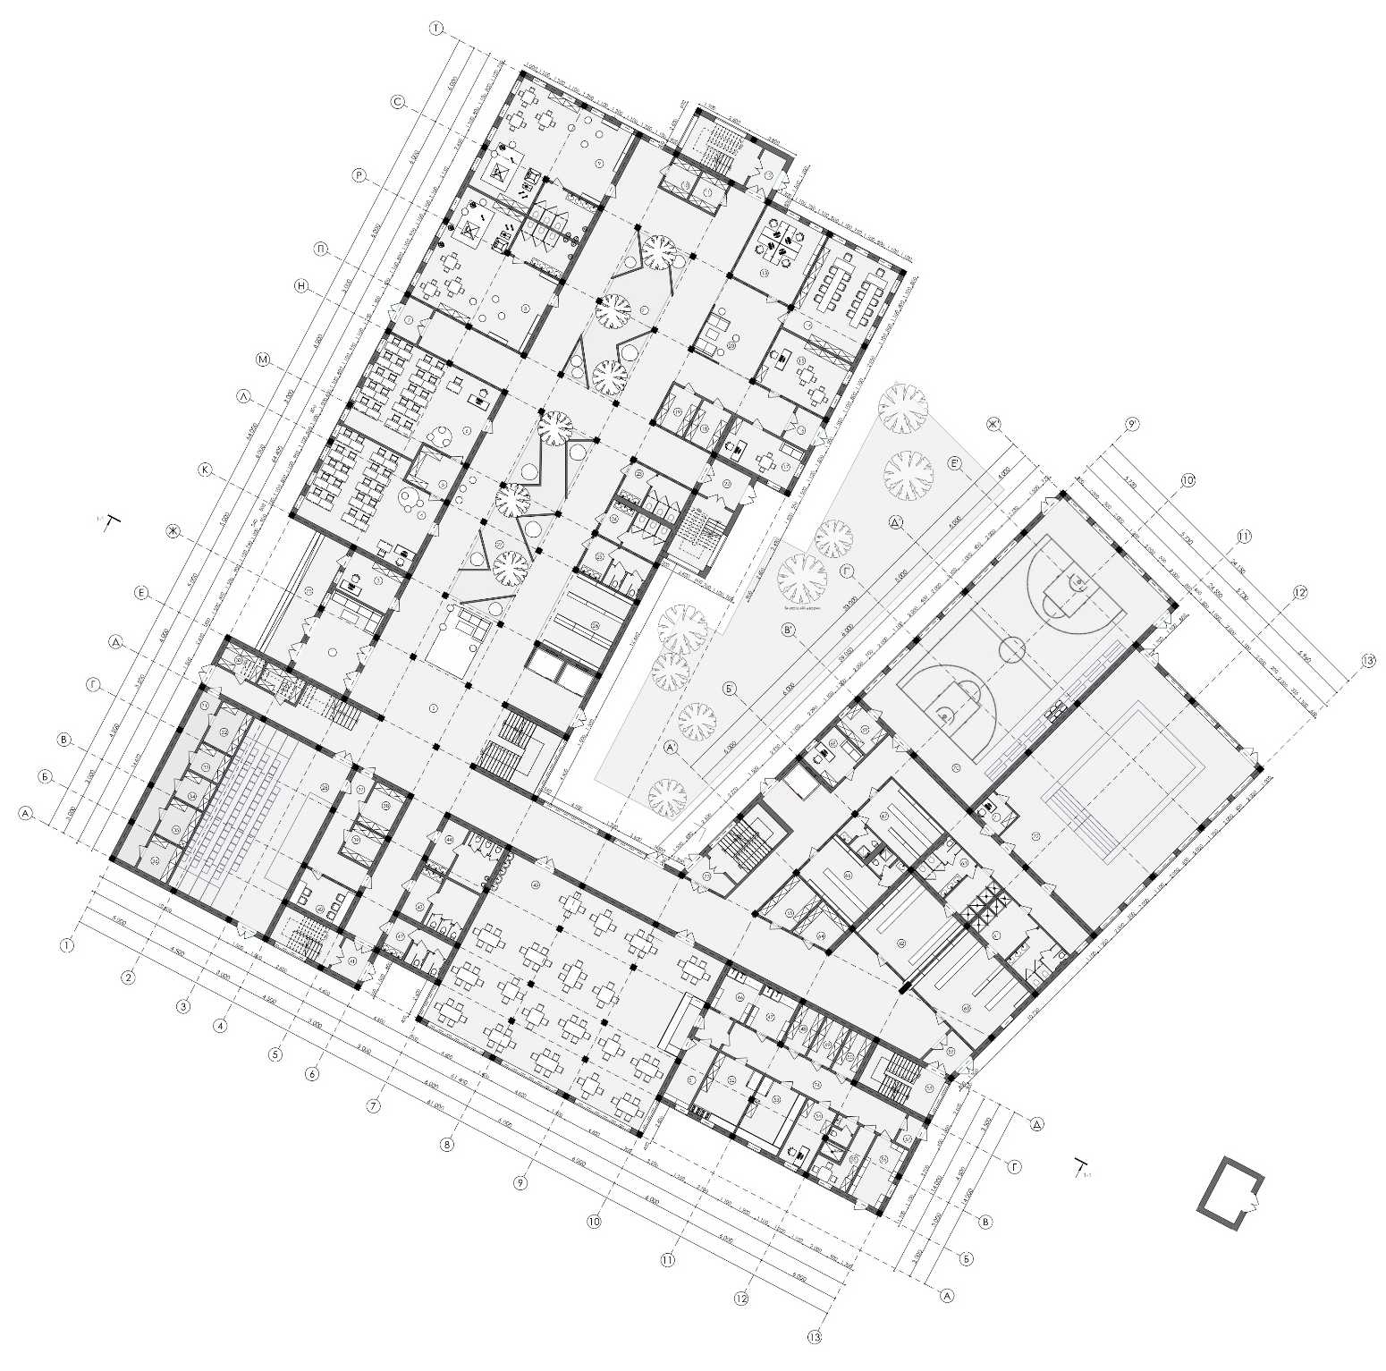
Рис. 43. План 1-го поверху.
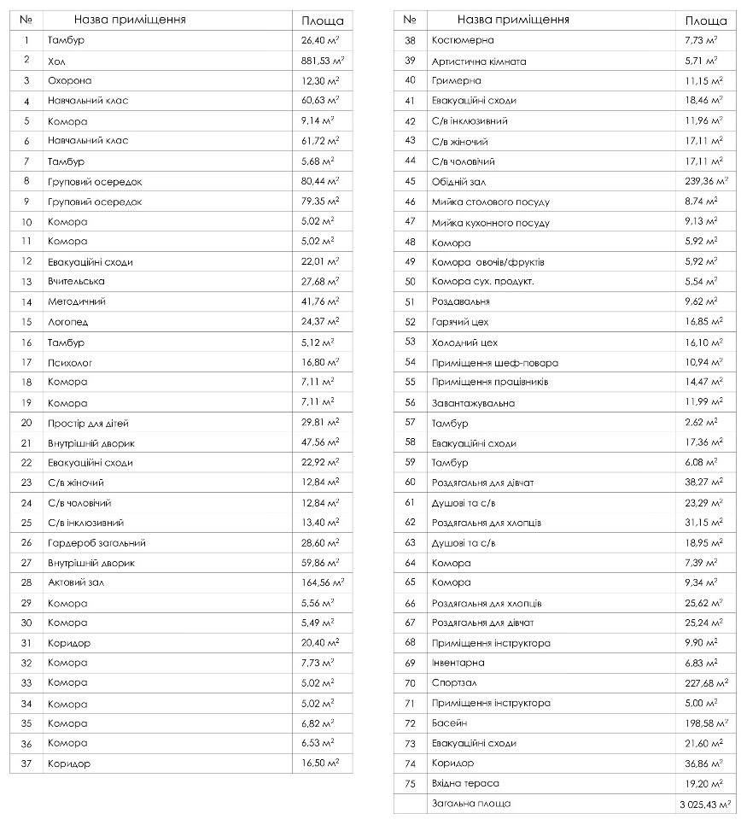
Рис. 44. Експлікація 1-го поверху.
На другому поверсі розміщено додаткову рекреаційну зону, навчальні кабінети, санітарні вузли, творчі студії та адміністративні приміщення — приймальню, кабінет директора, методичний кабінет і супровідні кімнати. Загальна площа другого поверху – 2 069,18 м2. (рис.45,46)
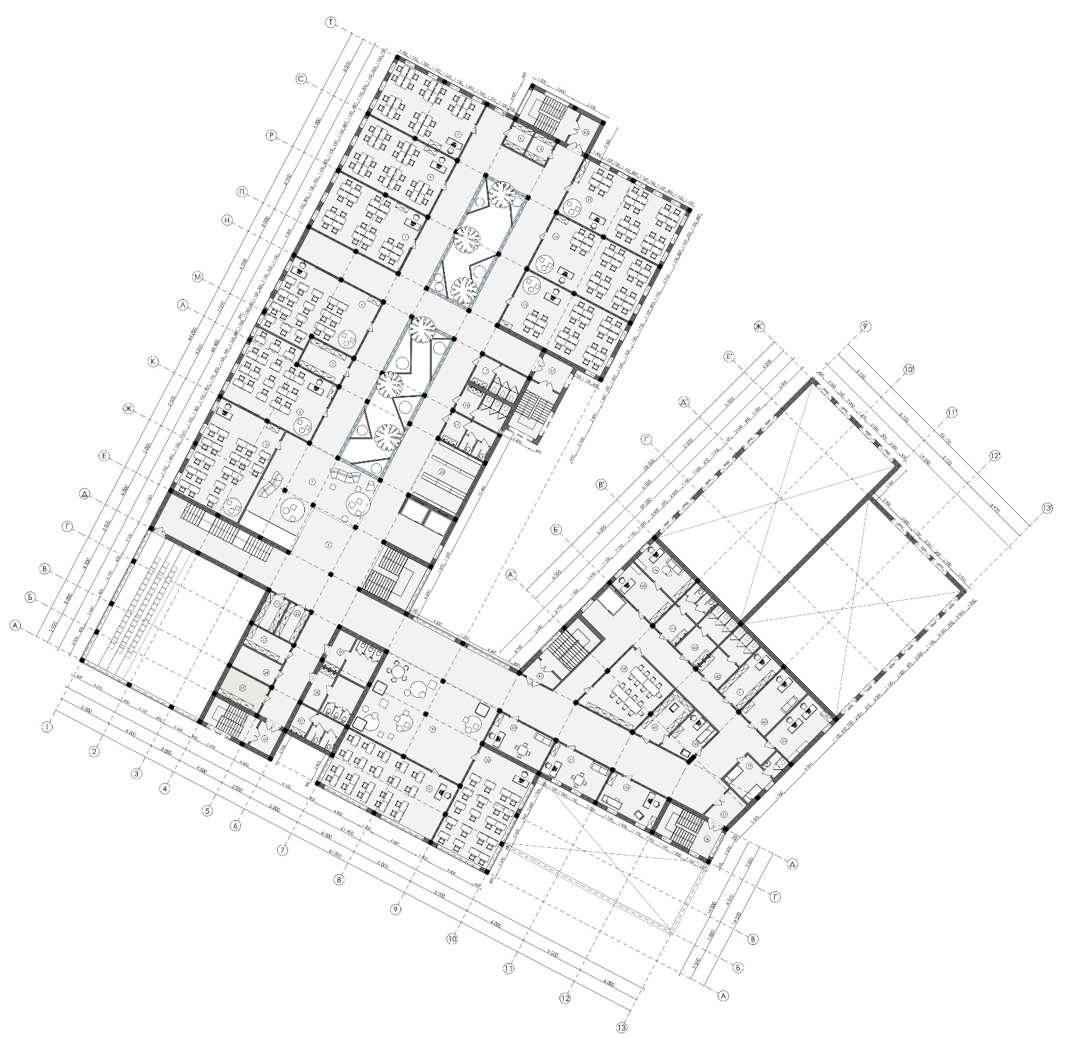
Рис. 45. План 2-го поверху.
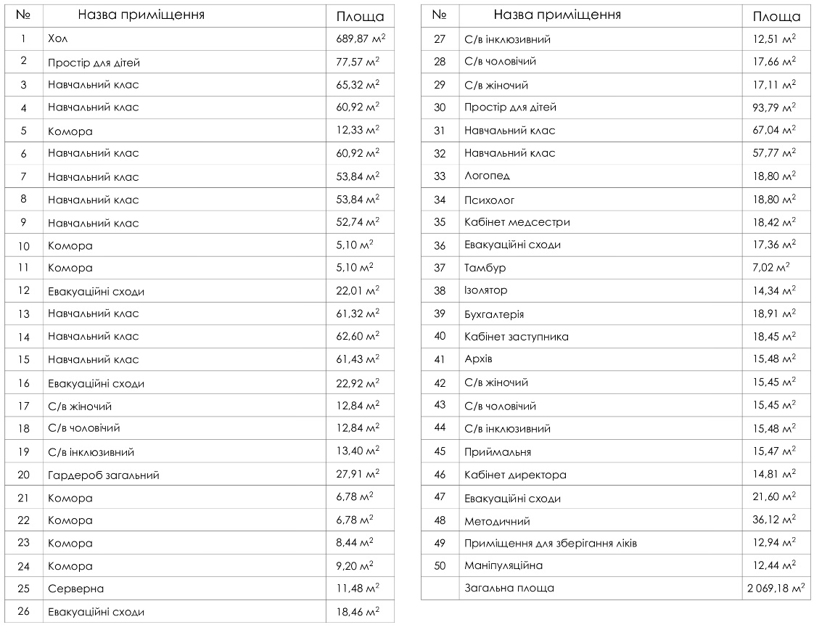
Рис. 46. Експлікація 2-го поверху
Проєктом також передбачено облаштування підземного сховища, доступ до якого забезпечується через сходовий вузол із першого поверху. Загальна площа укриття - 1 525,7 м². (рис.47,48)
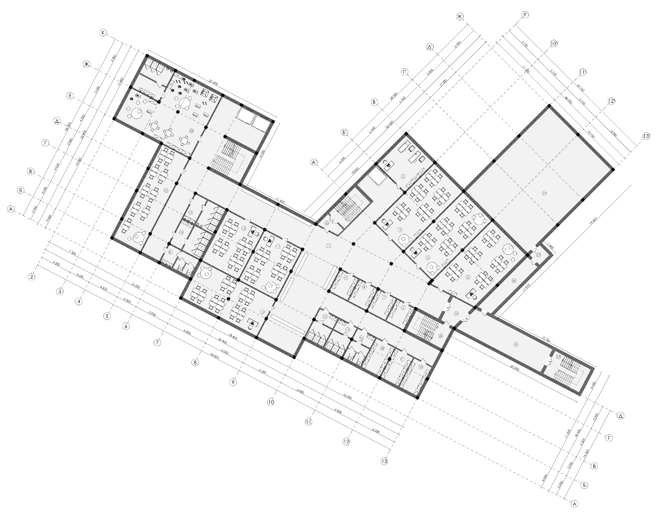
Рис. 47. План -1-го поверху
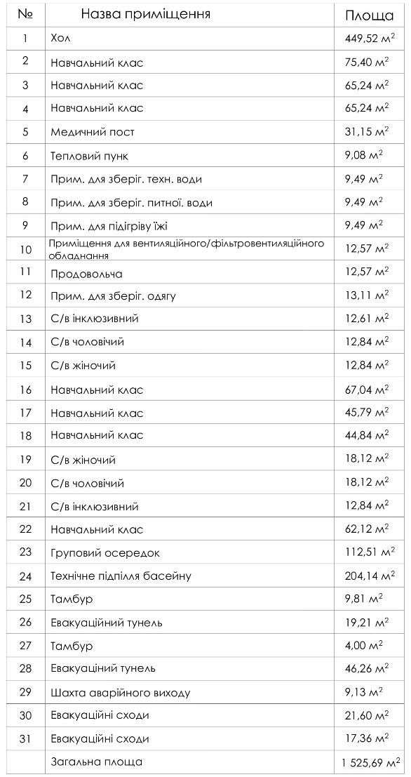
Рис. 48. Експлікація -1-го поверху.

3.4. Особливості об’ємно-просторового рішення головної споруди.
Об’ємно-планувальне рішення базується на принципі створення відкритих, світлих просторів та орієнтації великих вікон на сонячні сторони горизонту. Це сприяє ефективному природному освітленню та рівномірному поширенню теплого повітря в межах будівлі. Зі сторони, менш сприятливої до інсоляції, розміщені господарські та технічні приміщення, що підвищує енергоефективність об’єкта та оптимізує його експлуатаційні характеристики.
Пошук оптимального фасадного рішення ґрунтувався на застосуванні природних та екологічно безпечних матеріалів. У проєкті передбачено використання горизонтальних дерев’яних планок як основного оздоблювального елемента, що підкреслює природність та теплоту архітектурного образу. Фасад актової зали виконано із застосуванням широких скляних площин, що забезпечують максимальне природне освітлення та візуальну відкритість простору.
У сучасній міжнародній практиці проєктування освітніх закладів активно використовується кольорова акцентуація як засіб формування емоційно привабливого середовища. З огляду на це, у проєкті окремим віконним прорізам надано кольорові рамки. Такий прийом дозволив створити динамічний фасад, посилити об’ємно-просторову виразність та сформувати ефект гри кольорів і площин. (рис.49, 50, 51, 52, 53)
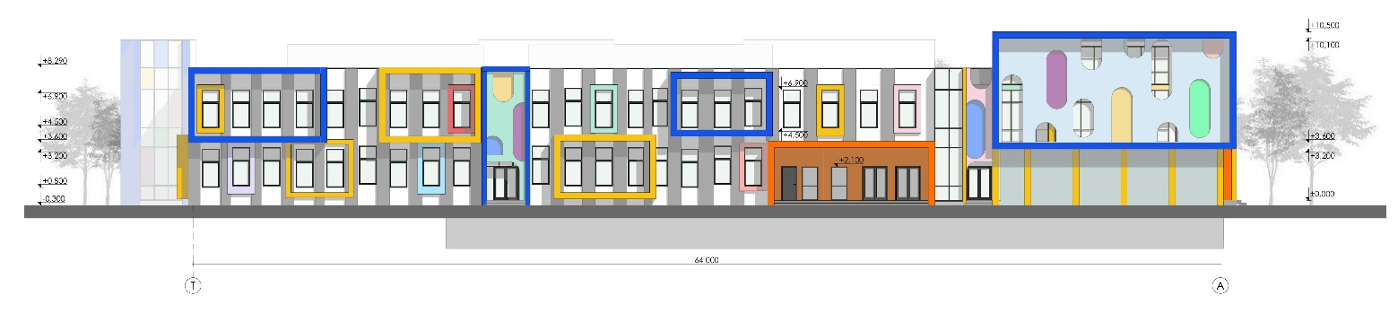
Рис. 49. Фасад в осях Т-А.
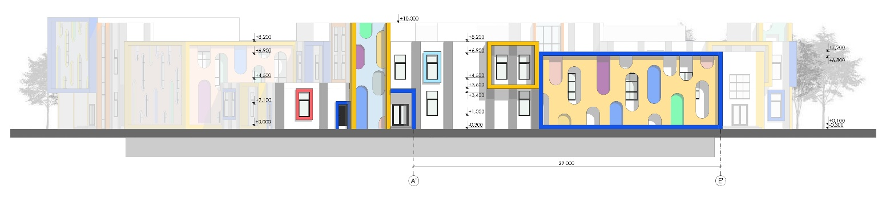
Рис. 50. Фасад в осях А’-Е’.
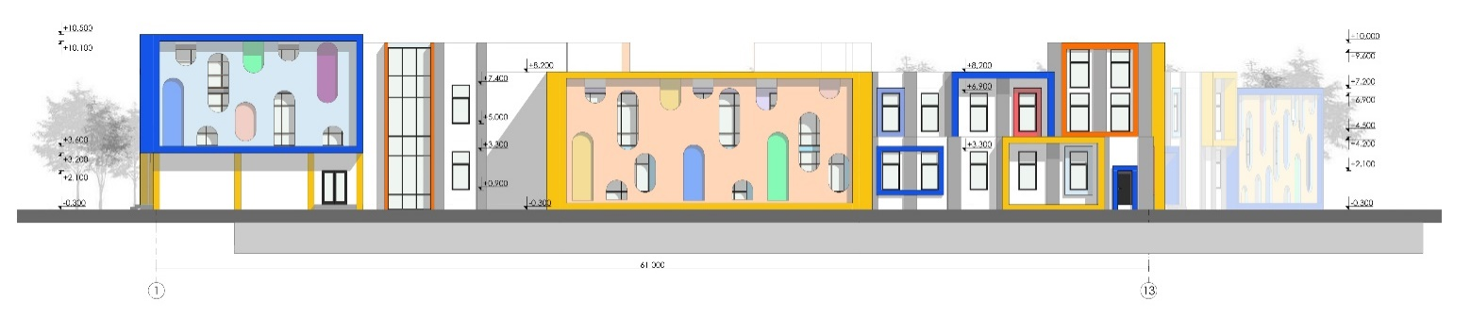
Рис. 51. Фасад в осях 1-13.
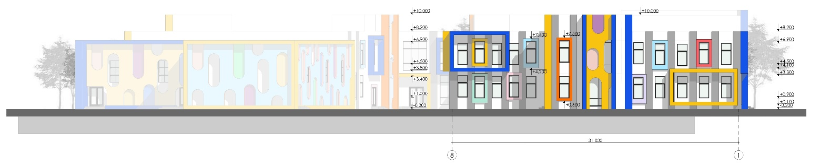
Рис. 52. Фасад в осях 8-1.

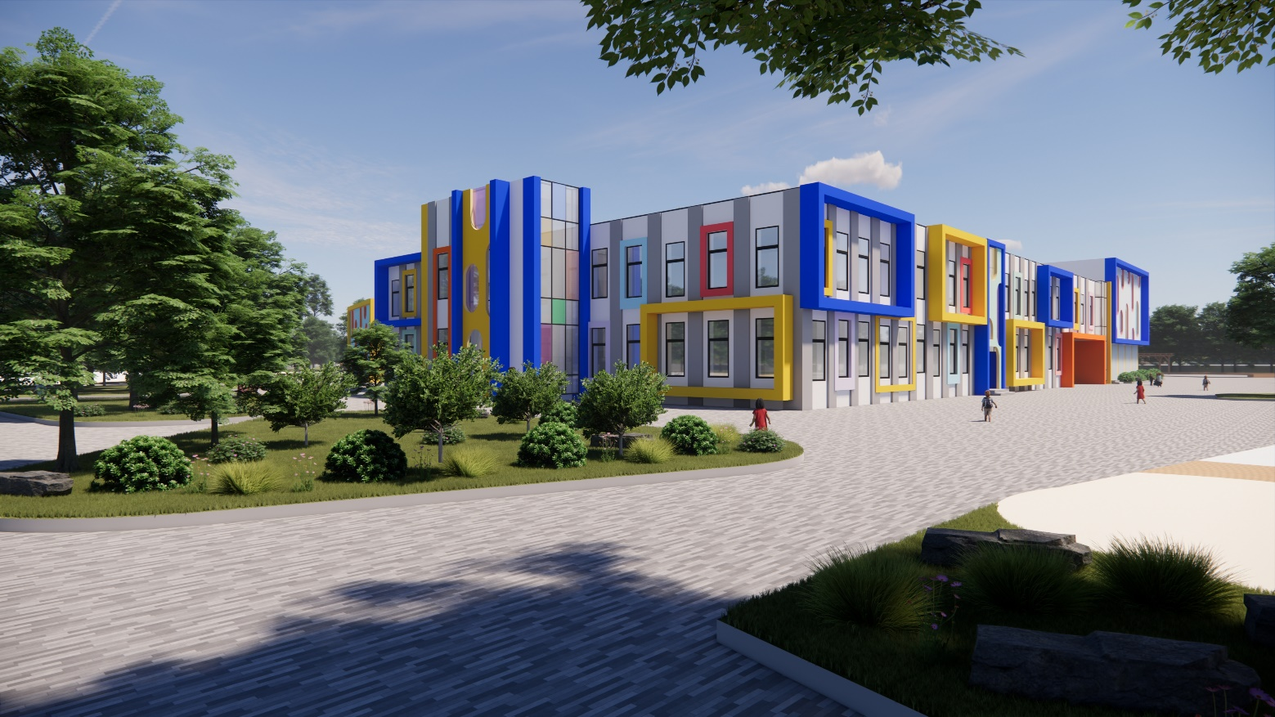
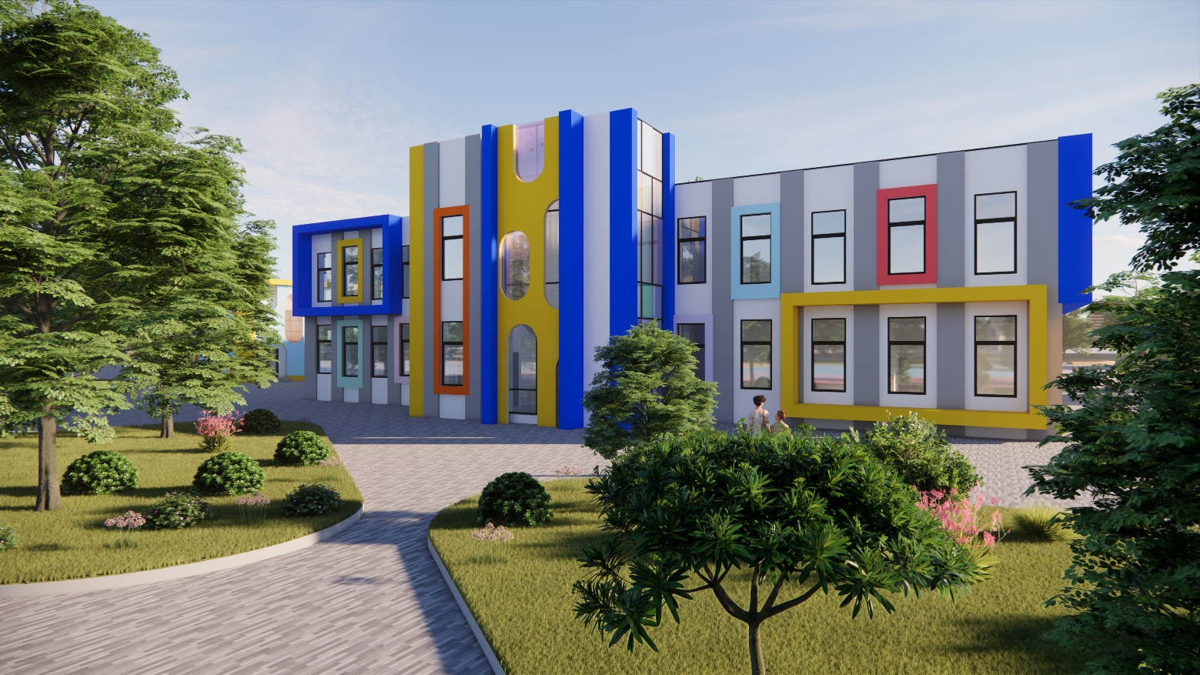
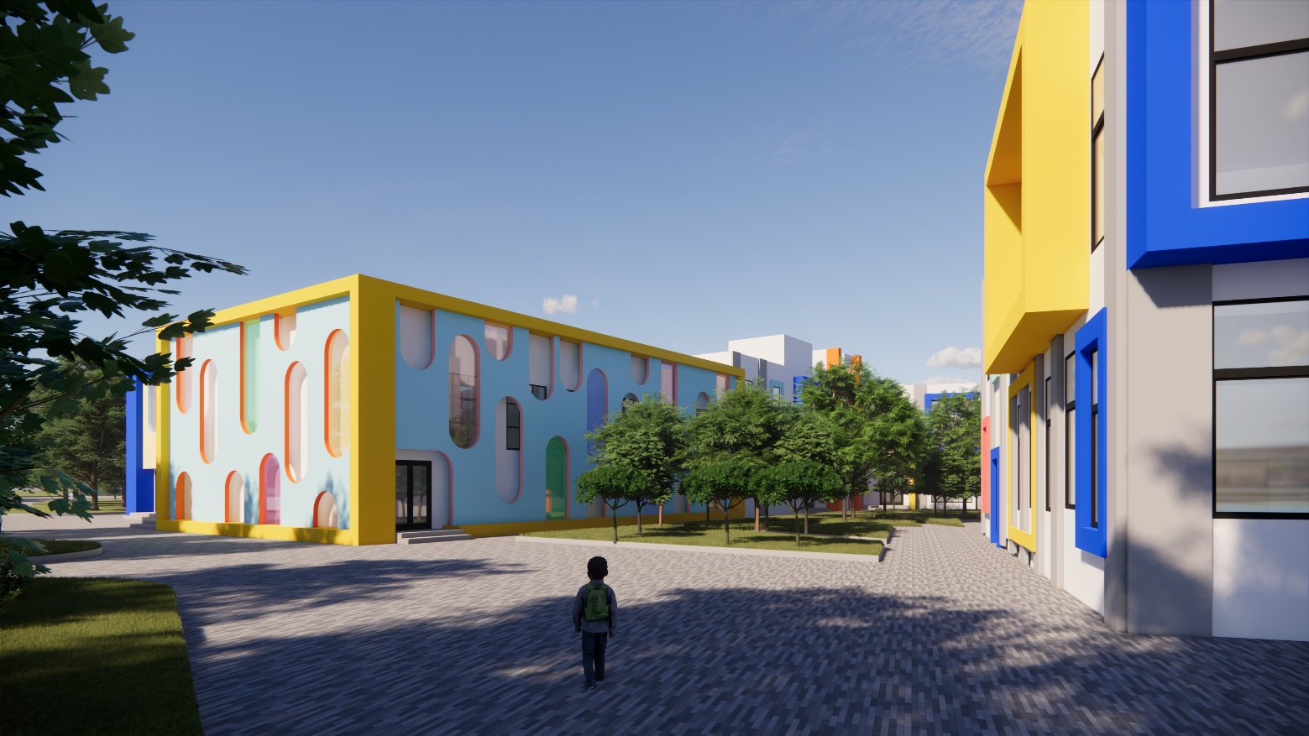
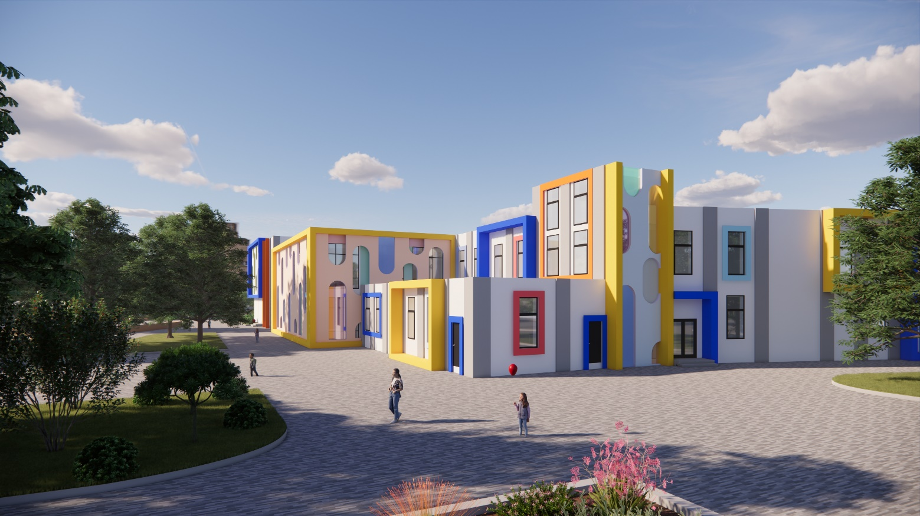
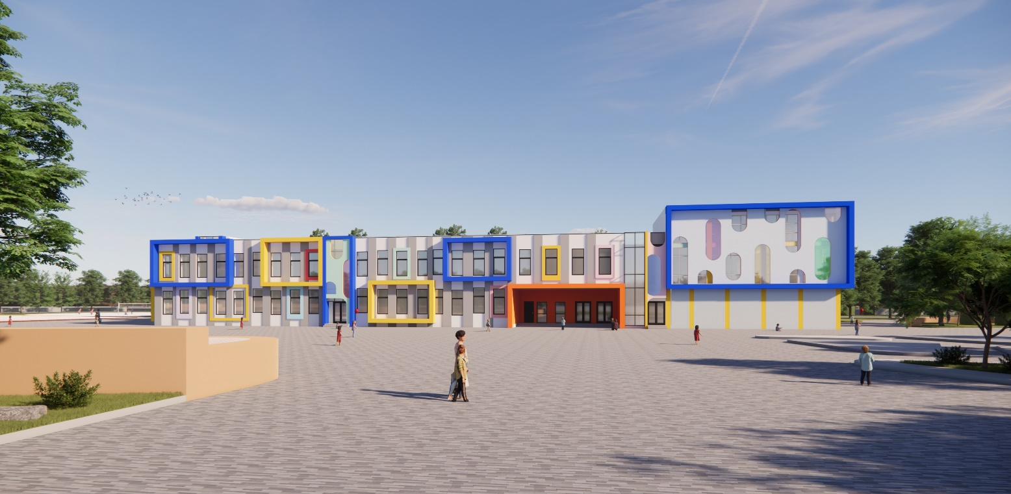
Рис. 53. Візуалізації.

3.5 Конструктивні рішення споруди.
У проєктованій будівлі застосовано традиційну конструктивну систему, що характеризується надійністю та технологічною простотою виконання. Основним матеріалом огороджувальних конструкцій слугує цегла, доповнена навісними теплоізольованими панелями, які забезпечують енергоефективність та підвищений рівень теплоізоляції фасадів. Несучий каркас будівлі сформований із залізобетонних колон перерізом 400×400 мм, розташованих із кроком до 6 м, що дозволяє створити раціональну та гнучку планувальну структуру.
Товщина стін варіюється залежно від функціонального призначення конструкції: несучі стіни мають товщину близько 400 мм, тоді як внутрішні перегородки виконані з матеріалу завтовшки 120-200 мм. Така диференціація забезпечує оптимальну звукоізоляцію між приміщеннями та зменшує навантаження на фундамент.
Крім того, застосована система дає можливість реалізувати вільніші об’ємно-просторові рішення, враховувати перспективні перепланування та підвищувати адаптивність будівлі до сучасних вимог освітнього середовища. Завдяки поєднанню масивності цегляних конструкцій та легкості навісних фасадних систем споруда отримує високі експлуатаційні характеристики, зокрема довговічність, комфортний мікроклімат та енергоощадність. (рис.54)
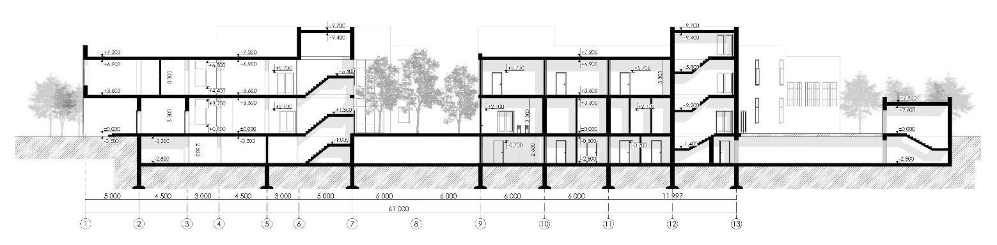
Рис. 54. Розріз в осях 1-13.

3.6 Техніко-економічні показники.
Площа ділянки – 4,04 га.
Площа автостоянок - 548,9 м².
Площа мощення - 27 880,48 м².
Площа газону - 12 105,26 м².
Кількість паркомісць для батьків – 20.
Кількість паркомісць для працівників – 8.
Будівля:
площа забудови - 3 025,4 м²
загальна площа - 6 620,3 м²
корисна площа - 5 620,3 м²
площа укриття - 1 525,7 м²
будівельний об’єм - 37 800 м³

Висновки до розділу ІІІ:
У результаті виконання проєктної частини було сформовано комплексне архітектурно-планувальне рішення освітнього комплексу для дітей дошкільного та молодшого шкільного віку, що відповідає сучасним педагогічним підходам, нормативним вимогам та принципам Нового освітнього простору. Проведений передпроєктний аналіз підтвердив доцільність обраної ділянки, її відповідність санітарно-гігієнічним, інсоляційним, транспортним і містобудівним умовам, що забезпечує раціональне формування функціональних зон та безпечне розміщення закладу в структурі населеного пункту.
Опрацьований генеральний план продемонстрував можливість гармонійного поєднання навчальних, рекреаційних, спортивних та господарських територій із забезпеченням чітких потоків, зручних пішохідних маршрутів та логічного зонування. Просторова організація території орієнтована на створення комфортного середовища для щоденної діяльності дітей, з урахуванням вікових особливостей, потреб у різних видах активності та вимог безпеки.
Архітектурно-планувальні рішення будівлі передбачають оптимальний взаємозв’язок між навчальними класами, рекреаційними просторами, адміністративними й технічними приміщеннями. Внутрішня структура сформована за принципами функціональної логіки, компактності та доступності, що сприяє ефективній навігації, безпеці та формуванню умов для різних освітніх сценаріїв. Використання двосвітних просторів, гнучких навчальних зон, розгалуженої системи рекреації й місць для індивідуальної чи групової роботи дозволило створити адаптивне та багатофункціональне середовище.
Об’ємно-просторове вирішення головної будівлі базується на принципах відкритості, природного освітлення та орієнтації на сонячні сторони, що забезпечує енергоефективність та сприятливий психологічний мікроклімат. Інтеграція природних матеріалів, використання акцентних кольорових елементів, а також продумана композиція фасадів формують упізнаваний, сучасний архітектурний образ закладу.
Розраховані техніко-економічні показники підтверджують відповідність проєктних рішень нормативним вимогам і забезпечують ефективне використання території та внутрішніх площ. Проєкт демонструє можливість поєднання містобудівних обмежень, функціональних потреб та естетичних рішень у єдину структурно-просторову систему.
Таким чином, проєктна частина засвідчила, що застосування сучасних підходів до архітектурного моделювання дозволяє створити освітній простір, орієнтований на розвиток дитини, забезпечення її безпеки, комфорту та педагогічної підтримки. Отримані результати є практичним підтвердженням ефективності розроблених у теоретичному розділі принципів і можуть слугувати основою для подальшого удосконалення моделі освітніх закладів нового покоління.

ВИСНОВОК
У результаті проведеного теоретичного, аналітичного та проєктного дослідження сформовано комплексне бачення принципів архітектурної організації нового освітнього простору для закладів дошкільної та початкової освіти. Робота доводить, що сучасне навчальне середовище є не лише фізичною оболонкою освітнього процесу, а складною соціально-педагогічною системою, яка безпосередньо впливає на якість навчання, розвиток, емоційний комфорт і соціалізацію дитини.
Аналіз історичних моделей шкільного простору засвідчив суттєву трансформацію парадигм: від авторитарної класно-урочної системи, де простір мав суто утилітарну функцію, до відкритих, гнучких та людиноцентричних середовищ, що відповідають принципам Нової української школи та світовим тенденціям. Сучасний освітній простір поєднує інноваційні педагогічні підходи, психологічні потреби дітей і архітектурні рішення, які забезпечують безпеку, інклюзивність, мобільність та креативність.
Вивчення нормативно-правових документів, українського та міжнародного досвіду підтвердило, що ключовими параметрами якісного освітнього середовища є: функціональна гнучкість, зонування з урахуванням вікових особливостей, екологічність, доступність, варіативність навчальних та рекреаційних зон, інтеграція природи й сучасних технологій. Найуспішніші світові та українські реалізації демонструють, що архітектурні рішення здатні формувати мотиваційне та підтримувальне середовище, де дитина відчуває психологічну безпеку, свободу для творчості та можливість індивідуального розвитку.
Містобудівний аналіз довів, що раціональне розміщення освітнього закладу у структурі населеного пункту є передумовою його ефективного функціонування. Дотримання нормативної доступності, організація безпечних пішохідних маршрутів, оптимальне співвідношення забудови, озеленення та рекреаційних зон створюють фундамент для подальшого проєктування. Узгодження архітектурно-планувальних рішень із санітарними, ергономічними та психофізіологічними вимогами дозволило сформувати модель простору, орієнтованого на дитину та її потреби.
Проєктна частина роботи підтвердила можливість практичного застосування сформованих принципів. Розроблений генеральний план, функціональне зонування, об’ємно-просторове рішення будівлі та внутрішня організація приміщень демонструють, як теоретичні положення можуть бути інтегровані у реальний архітектурний об’єкт. У проєкті забезпечено логічний розподіл потоків, інклюзивність, безпечність, різноманітність навчальних сценаріїв, використання природних матеріалів та максимальну інтеграцію природи. Особливу увагу приділено формуванню середовища розвитку й неформальної комунікації, що є ключовими вимогами сучасної освіти.
Отже, проведене дослідження підтверджує, що якісна архітектурна організація освітнього простору є одним із визначальних чинників успіху дошкільної та початкової освіти. Результати роботи можуть бути використані як методична основа для проєктування нових навчальних закладів та модернізації існуючих, а також як інструмент для формування політики у сфері освітньої інфраструктури. Створення інноваційного, безпечного, гнучкого та людиноорієнтованого простору є стратегічною передумовою розвитку сучасної освіти та формування середовища, яке розкриває потенціал кожної дитини.

СПИСОК ВИКОРИСТАНИХ ДЖЕРЕЛ
- Аustralia Department of Education. Design for Learning: Innovative Spaces. – 2019.
- Barrett, P., Davies, F., Zhang, Y. The Holistic Impact of School Environments. – 2015.
- Blackmore, J. Learning Environments and Student Outcomes. – 2011.
- Byers, T. Impact of Open Learning Spaces. – 2020.
- Canada School Infrastructure Initiative. – 2021.
- Design by KODA. Innovative Learning Space Design. – 2025.
- EC. Educational Spaces 21: Open Up! – 2021.
- European Schoolnet. Future Classroom Lab: Learning Space Design. – 2022.
- Finnish National Agency for Education. Learning Environment Principles. – 2020.
- Fisher, K. The Translational Design of Learning Environments. – 2020.
- IMMS, W., Mahat, M. Learning Environments Research Review. – 2018.
- International WELL Building Institute. WELL v2 for Educational Facilities. – 2020.
- Jamieson, P. Place and Space in New Learning Environments. – 2000.
- Karaippanon, K. Flexible Learning Spaces and Student Behaviour. – 2019.
- MON України. Новий освітній простір: як облаштовувати школу. – 2019.
- Nair, P., Fielding, R. The Language of School Design. – 2017.
- New Zealand Ministry of Education. Modern Learning Environments Guidelines. – 2020.
- Norwegian Directorate for Education. Open Learning Spaces in Schools. – 2021.
- OECD. Innovative Learning Environments. – 2017.
- OECD. The Learning Compass 2030. – 2019.
- Oblinger, D. Learning Spaces. EDUCAUSE. – 2019.
- Phillips, R. Smart Learning Environments and Pedagogical Change. – 2023.
- Sanoff, H. School Design and Planning: Creating Learning Environments. – 2019.
- Spreckley, M. Teaching and Learning in New Spaces. – 2025.
- UK Department for Education. Building Bulletin 103: Area Guidelines for Schools. – 2015.
- UNESCO. Learning Spaces for the Future. – 2021.
- UNICEF. Child-Friendly School Design Guidelines. – 2019.
- USAID. Inclusive and Safe School Environments Manual. – 2022.
- World Bank. School Infrastructure Modernization Reports. – 2020.
- Бакало Н. Диференціація та гнучкість простору в початковій школі. – 2017.
- Бистрова Л. Простір як третя педагогіка. – 2018.
- Бойчук Ю. Архітектура освітніх закладів у сучасній Україні. – 2022.
- Боднар А. Архітектурні тренди українських шкіл. – 2023.
- Болдирєва Л.М. Становлення сучасного освітнього простору. – 2021.
- Боровець О.В. Ключові якості сучасного освітнього простору. – 2019.
- Гончаренко С. Українська педагогіка та сучасні просторові моделі. – 2017.
- Гриневич Л. Оптимізація шкільного середовища: практичні поради НУШ. – 2018.
- Гусак Л. Психолого-педагогічні вимоги до середовища дошкільного закладу. – 2020.
- Даниленко Л. Моделі освітніх просторів: український досвід. – 2020.
- ДБН Б.2.2-12:2019 Планування та забудова територій.
- ДБН В.1.1-7:2016 Пожежна безпека об’єктів будівництва.
- ДБН В.1.1-10:2021 Захист від небезпечних факторів пожежі.
- ДБН В.2.2-3:2018 Будинки і споруди. Заклади освіти.
- ДБН В.2.2-4:2018 Будинки і споруди. Заклади дошкільної освіти.
- ДСанПіН 5.5.2-009-17 Для закладів освіти.
- ДСН Б.2.2-5:2021 Захисні споруди цивільного захисту.
- Довбенко С. Освітній простір Нової української школи. – 2018.
- Закон України «Про дошкільну освіту». – 2020.
- Закон України «Про загальну середню освіту». – 2020.
- Закон України «Про освіту». – 2017.
- Кравець І., Федоренко С. Ергономічні вимоги до простору початкової школи. – 2022.
- Кравченко О. Архітектурні аспекти інклюзивного освітнього середовища. – 2021.
- Концепція «Нова українська школа». – МОН України, 2016.
- Левківська Л.В., Козак Л.В. Дизайн сучасного простору початкової школи. – 2019.
- Литвин О. Освітній простір як фактор соціалізації. – 2019.
- Мельник О.В. Архітектурно-планувальні рішення сучасних шкіл. – 2020.
- Мірошниченко О. Розвиток освітнього середовища в контексті реформи НУШ. – 2021.
- Наказ МОН України №1440 Про затвердження Санітарного регламенту для закладів загальної середньої освіти. – 2021.
- Наказ МОН України №983 Про затвердження Стандарту освітнього середовища НУШ. – 2021.
- Національна академія педагогічних наук. Просторові моделі НУШ. – 2019.
- Пінчук О.П. Інноваційні підходи до створення освітнього середовища. – 2020.
- Плескач Л. Гнучкі простори й трансформовані класи. – 2021.
- Фруктова Я.С. Принципи проєктування освітнього середовища початкової школи. – 2018.
- Рибак Т. Зелена інфраструктура в освітньому просторі. – 2021.
- Перекладені текстові та графічні матеріали з сайту “Archdaily”: https://www.archdaily.com/1031780/els-altair-school-shell-arquitectos
- Перекладені текстові та графічні матеріали з сайту “Archdaily”: https://www.archdaily.com/1021595/w-at-kwan-at-s-t-at-syaqw-at-melementary-school-hcma-architecture-plusdesign
- Перекладені текстові та графічні матеріали з сайту “Archdaily”: https://www.archdaily.com/1029238/primary-school-lux-eva-architecten
- Перекладені текстові та графічні матеріали з сайту “Archdaily”: https://www.archdaily.com/1028605/multi-childcare-creche-dominique-coulon-and-associes
- Перекладені текстові та графічні матеріали з сайту “Archdaily”: https://www.archdaily.com/1033822/beijing-gaoliying-kindergarten-mat-office
- УІРО. Стандарт просторового та предметного середовища НУШ. – 2021.
- Хоружа Л.А. Освітнє середовище як інструмент розвитку дитини. – 2020.
- Чеботарьова О.В., Гладченко І. Методичні підходи до проєктування освітнього середовища для дітей з ООП. – 2018.
- Шиманська Т. Середовище розвитку в дошкільних закладах. – 2022.
- Шиян Р. Сучасне освітнє середовище: психолого-педагогічні аспекти. – 2019.
- Яцюк Н. Інклюзивний простір: дизайн та архітектура. – 2020.

ДОДАТОК А. ГРАФІЧНА ЧАСТИНА ПРОЄКТУ
